ПЛАН РАЗВОЈА КУЛТУРЕ ОПШТИНЕ ТОПОЛА
2023 – 2032. ГОДИНЕ

Maрт 2023. година

САДРЖАЈ

 | ПРЕДГОВОР | 3
1. | КОНТЕКСТ И ПРОЦЕС ИЗРАДЕ | 4
1.1 | Методологија израде плана | 5
1.2 | Фазе процеса развојног планирања | 6
2. | ПЛАНСКИ ОСНОВ ИЗРАДЕ ДОКУМЕНТА | 7
2.1 | Интернационални ниво | 7
2.2 | Национални ниво | 7
2.3 | Локални ниво | 8
3. | АНАЛИЗА ПОСТОЈЕЋЕГ СТАЊА У ОПШТИНИ ТОПОЛА | 10
3.1 | Општи подаци | 10
3.1.1 | Историјски преглед | 10
3.2 | Институције и објекти културе | 12
3.3. | Споменици културе | 40
3.4 | Културне манифестације | 53
3.5 | Цивилни сектор и културно уметничка друштва | 59
3.6 | Културна сарадња општине Топола | 60
3.7 | Културни туризам | 60
3.8 | Финансирање културе | 61
4. | АНАЛИЗА ЗАДОВОЉСТВА И ПОТРЕБЕ ПУБЛИКЕ | 63
5. | SWOT АНАЛИЗА | 73
6. | ВИЗИЈА | 74
7. | ЦИЉЕВИ РАЗВОЈА и МЕРЕ ЗА ПОСТИЗАЊЕ ПРИОРИТЕТНИХ ЦИЉЕВА | 75
7.1 | ТАБЕЛАРНИ ПРИКАЗ ЦИЉЕВА И МЕРА | 93
8. | ОКВИР ЗА СПРОВОЂЕЊЕ, ПРАЋЕЊЕ, ИЗВЕШТАВАЊЕ И ВРЕДНОВАЊЕ ПЛАНА РАЗВОЈА КУЛТУРЕ ОПШТИНЕ ТОПОЛА | 94
8.1 | Спровођење Плана развоја културе општине Топола | 94
8.2 | Вредновање постигнутих учинака Плана развоја културе општине Топола | 94
8.3 | Извештавање о спровођењу и постигнутим учинцима Плана развоја културе општине Топола | 95
8.4 | Ревизија Плана | 95

ПРЕДГОВОР

Председник општине Топола
______________________

КОНТЕКСТ И ПРОЦЕС ИЗРАДЕ
План развоја културе општине Топола за период 2023–2032. (у даљем тексту План развоја културе) је документ развојног планирања општине Топола који даје смернице за будући одрживи развој културе као циљно оријентисан, дугорочан и свеобухватан процес. План развоја културе је оријентисан ка стварању одрживог модела који унапређује квалитет културног живота грађана и задовољава културне потребе заједнице.
Израда документа званично је отпочела доношењем Решења о именовању радне групе за израду Плана развоја културе у општини Топола за период 2023 – 2032. Године, а у складу са Уговором број 40-181/2022-05-II од 12.09.2022. године, чији су чланови директно учествовали у изради Плана развоја културе. За методологију израде документа, изабрана је Регионална агенција за економски развој Шумадије и Поморавља.
Радни тим формално је успостављен у следећем саставу:
- Ема Стевановић, ВД директора Културног центра општине Топола, за Координатора радне групе;
- Љиљана Тодоровић, ВД директора Туристичке организације «Опленац» Топола, за члана радне групе;
- Милан Вукићевић, запослен у оптинској управи општине Топола, за члана радне групе;
- Маријана Андрић, Главни урбаниста општине Топола, за члана радне групе;
- Бојана Радојевић, запослена у општинској управи општине Топола, за члана радне групе;
- Маргарета Живановић, запослена у општинској управи општине Топола, за члана радне групе;
- Александар Ранковић, запослен у Предшколској установи «Софија Ристић», за члана радне групе;
- Слађана Митровић, директор Библиотеке у општини Топола, за члана радне групе;
- Драган Рељић, представник «Задужбина краља Петра Првог Карађорђевића» за члана радне групе;
- Снежана Маринковић, заступник Удружења жена «Опленац», за члана радне групе;
- Милош Петковић, директор Средње школе «Краљ Петар I« Топола, за члана радне групе;
- Марија Обрадовић, директор Основне школе „Живко Томић“ Доња Шаторња, за члана радне групе.

Методологија израде плана
Процес је започет израдом SWOT анализе и проценом постојећег стања. Ажурирањем података по областима, стекао се увид у трендове и индикаторе у кључним областима културне реалности у општини Топола.
Модули анализе постојећег стања Плана развоја културе у општини Топола, обухватили су:
Основне податке
- Институције културе
- Удружења у култури
- Појединце у култури
- Финансијску анализу
- Остале чиниоце културног живота
Анализа постојећег стања обухвата прикупљање и обраду података из примарних и секундарних извора. Комбинацијом примарног (коришћењем упитника) и секундарног (прикупљањем података из база, установа, докумената) извора, обухваћене су основне анализе културне инфраструктуре, подручја деловања културе и уметности, културна сарадња, манифестације у области културе, финансирање културе и сл.
Обрада података завршена је израдом SWOT анализе за опште стање у култури.
У изради анализе учествовали су представници релевантних установа, организација и општинске управе, као и чланови радне групе.
Након завршетка овог процеса дефинисана је визија и утврђени циљеви и мере.
Визија развоја културе општине Топола усмерена је ка ставу заједнице и о томе какво је виђење културног живота града у наредних најмање десет година.
У процесу дефинисања циљева и мера формиране су неформалне тематске радне групе које су активно учествовале у заједничким активностима на радионицама и биле у комуникацији путем имејла и телефона.
Циљеви се утврђени тако да буду специфични, мерљиви, достижни, реални и временски одређени, а на нивоу сваког циља дефинисани су показатељи исхода. Направљена је и веза са циљевима одрживог развоја и Агендом 2030.
Мере су дефинисане ради остварења циљева кроз средњорочни временски интервал, различите су по својој врсти и начину деловања, а за остварење постављеног циља потребна је реализација једне или више мера.
Дефинисање оквира за праћење, евалуацију и извештавање са структуром одговорности је завршни корак у изради документа и састојао се у дефинисању активности и одређивању одговорности за спровођење Плана развоја културе општине Топола.
Последња фаза обухвата израду средњорочног Акционог плана и усвајање Нацрта плана развоја културе општине Топола 2023.-2032.

Фазе процеса развојног планирања

Процес развојног планирања је сачињен од следећих фаза:
- Контекст и процес израде
- Плански основ израде документа
- Анализа постојећег стања
- Израда SWOT анализе
- Визија развоја културе
- Циљеви и мере
- Акциони план развоја културе општине Топола

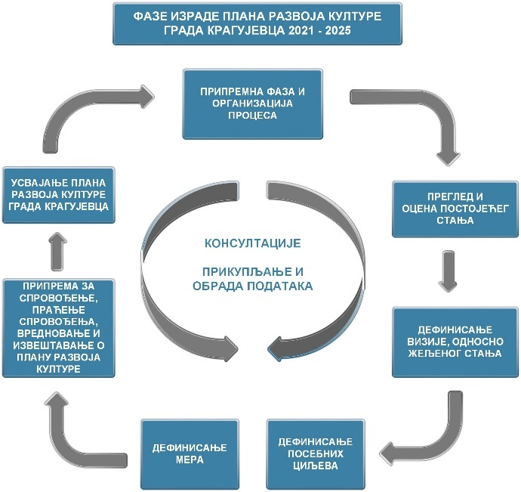

- ПЛАНСКИ ОСНОВ ИЗРАДЕ ДОКУМЕНТА
Процес израде Плана развоја културе општине Топола 2023-2032. године, усаглашен је са међународним документима, са законодавством Републике Србије, стратешким документима Републике Србије и са правном регулативом Општине Топола.

Интернационални ниво

Агенда одрживог развоја 2030
Агенда одрживог развоја 2030, је универзална стратегија којом се од држава потписница очекује да мобилишу све ресурсе како би циљеви били остварени до 2030. године. Влада Републике Србије директно је учествовала у развоју и писању Агенде одрживог развоја 2030, која има 17 циљева, а циљеви Плана развоја културе општине Топола, усаглашени су са циљевима: 4) Квалитетно образовање, 9) Изградити отпорну инфраструктуру, промовисати инклузивну индустријализацију и подстицати иновације, 10) смањити неједнакост унутар и између држава, 11) Одрживи градове и заједнице, који укључује напоре да се заштити и очува светска културна и природна баштина, 12) Одговорна потрошња и производња и 17) Партнерством до циља, који се односи на партнерства, међународну сарадњу, промовисање јавно-приватних и партнерстава са цивилним друштвима.

Нова европска агенда за културу
Током израде Плана развоја културе општине Топола, водило се рачуна о стратешком оквиру Европске комисије постављеном у документу Нова европска агенда за културу, где је препорука решавања уобичајених проблема и културе кроз а) промоцију културних различитости, б) промоцију интеркултурних дијалога и инклузивности, в) креативне индустрије, д) промоцију вештине и све већег броја мобилности, д) обнављање и заштиту културног наслеђа и мобилност колекције, ф) промоцију међународне сарадње и г) развој статистичких база података како би се осигурала мерљивост напретка и утицаја одређеног културног сектора.

Циљеви Плана развоја културе општине Топола усклађени су и са одредбама УНЕСКО-ових конвенција; Конвенције о заштити нематеријалног културног наслеђа, Конвенцијe о заштити светске културне и природне баштине и Конвенције о заштити и промоцији различитости културних израза.

Национални ниво
На националном нивоу, План развоја културе општине Топола 2023-2032, усаглашен је са Законом о култури РС, Законом о планском систему РС, Стратегијом развоја културе Републике Србије од 2020. до 2029. године, Стратегијом развоја туризма Републике Србије за период 2016-2025.

Закон о култури Републике Србије
На националном нивоу, израда документа усклађена је са Законом о култури (Сл.гласник РС, бр. 72/2009, 13/2016, 30/2016 – испр. и 6/2020) и начелима културног развоја (чл. 3), укључујући очување културног и историјског наслеђа, слободу изражавања у културном и уметничком стваралаштву, заштиту и унапређење културне разноликости и јачање интеркултурног дијалога, јачање капацитета културе и њених веза са другим областима, и сл. Овим законом предвиђено је и да се јединица локалне самоуправе стара о задовољавању потреба грађана у култури на својој територији и доноси план развоја културе у складу са законом и Стратегијом развоја културе Републике Србије (чл.7).

Закон о планском систему Републике Србије
План развоја културе општине Топола, усаглашен је и са Законом о планском систему Републике Србије (чл. 9) по ком се план развоја доноси на период од најмање седам година и усваја га скупштина ЈЛС и садржи анализу постојећег стања, визију, циљеве и опис одговарајућих мера.

Стратегија развоја културе Републике Србије
План развоја културе општине Топола, усаглашен је са Стратегијом развоја културе Републике Србије од 2020. до 2029. године, са њеним циљевима и приоритетима и усмерен је ка развоју и унапређењу институционалних капацитета, ка развоју инфраструктуре, кадрова, међународне сарадње, међуресорне сарадње, ка културном наслеђу и савременом стваралаштву. План развоја културе општине Топола усаглашен је и са дефинисаним мерама у складу са потребама на нивоу општине Топола.

Локални ниво
Поред напред наведених докумената на националном и интернационалном нивоу, План развоја културе општине Топола, усаглашен је са Статутом општине Топола, Планом развоја општине Топола 2021-2031, а усклађује се и са документима који се паралелно израђују, као што је Програм развоја туризма општине Топола за период 2023-2025.

Статут општине Топола
Статут је највиши правни акт којим се уређују надлежности јединице локалне самоуправе и начин њиховог оставаривања. Статутом општине Топола, утврђене су надлежности у складу са Уставом и Законом о локалној самоуправи где општина доноси програме развоја општине и појединих делатности, као и остале планове и друге послове од непосредног интереса за грађане.

План развоја општине Топола 2021 - 2031
У складу са Планом развоја општине Топола 2021-2031, кроз развојни приоритет Друштвене делатности, планирани циљеви Плана развоја културе општине Топола 2023 - 2032, усмерени су на приоритетни циљ 5.3. Створити квалитетан и јединствен културни производ и предвиђену меру 5.3.2. Израда Стратегије развоја културе општине Топола.

Паралелна израда докумената
Планом развоја општине Топола 2021-2031. и развојним правцем друштвене делатности дефинисан је даљи ток израде планских докумената који се паралелно израђују и то:
- Програм развоја туризма општине Топола
Израда Програма развоја туризма општине Топола 2023 – 2025. одвија се паралелно са израдом Плана развоја културе и у току израде ова два документа се усаглашавају, нарочито у области очувања и валоризације културног наслеђа и традиционалних манифестација које осим очувања и промовисања културе и традиције представљају и огроман потенцијал за развој културног туризма у општини Топола.

АНАЛИЗА ПОСТОЈЕЋЕГ СТАЊА У КУЛТУРИ У ОПШТИНИ ТОПОЛА

Основни подаци
Подручје општине Топола налази се у средишњој Србији, у североисточном делу Шумадијског округа који чини 7 општина, са центром у Крагујевцу. Системом државних путева, Топола је повезана са суседним општинама Крагујевац (40 kм), општином Подунавског округа: Смедеревска Паланка (30 км), Општином Града Београда: Младеновац (25 kм), и са општином Горњи Милановац (40 км) који припада Моравичком округу.
Кроз теритирију општине Топола пролазе важни државни путеви интегрисање у шире просторне целине, као и повезивање са непосредним окружењем.
Општина Топола обухвата 31 насеље, од чега је 30 сеоских. Укупна површина административне општине Топола износи 356,45 км² и подељена је на 29 катастарских општина. Према попису становништва из 2011. године, општина Топола је имала 22.329 становника. Процена броја становника у 2021. години је 19525.
Топола је град са богатим културним и историјским наслеђем, посебно познатом по наслеђу вожда Карађорђа и краљевске династије Карађорђевић. Новија истраживања потврђују постојање археолошких налазишта, која сведоче о развоју културе на овом простору у најдавнија времена.

    - Историјски преглед
Најновија истраживања, која је у околини Тополе обавио археолог Димитрије Мадас, избацила су на површину низ нових локалитета на ужем подручју Тополе (Крћевац, Белосавци, Липовац, Рајковац, Трнава…), од којих нека налазишта (Вићија, Стрмово…) пружају речите доказе о материјалној и духовној култури која је овде цветала у најдавнија времена.
У пределу се налази и мноштво извора врло хладне и питке воде, од којих доста и са лековитим својствима, што је омогућило и да се развије посебан тип насеља, тзв. разбијеног типа, у основи звездастог облика, а у литератури познатог као јасеничка врста. Благотворно дејство ове изворске хладне воде уочио је и знаменити путописац и географ Евли Челеби. Пропутовавши овим крајем 1664. године, записао је да на истоку од тврђаве Рудник „тече на стотине извора воде хладне као комад леда. Оне покрећу многе млинове... О искуству из Тополе извештавао је пре пет и по векова француски дипломата и путописац Bertrandon de la Brokijer, посетивши 1433. године деспота Ђурђа Смедеревца у његовој летњој резиденцији Некудим, у чији састав је улазила и Топола са околином. Brokijer је свакако морао проћи и подручјем Тополе, куда је из Некудима водио пут до цркве Св. Николе (Никоље у Шаторњи), коју је подигао најумнији српски владар средњег века деспот Стеван Лазаревић и о којој је Brokijer оставио запис.
Прошлост краја, налазишта и топоними у овом крају потврђују да су у античко доба, поред анонимних племена нерасветљеног етничког порекла, као и шире у северној Србији, овде обитавали ратоборни Келти, затим Римљани, Грци, и, до доласка Словена (први пут презимили јужно од Саве и Дунава 551.године), романизована племена и етничке групе. После упада Мађара у средњу Европу, предео јужно од Београда до побрђа планине Рудник чини граничну област између Мађара и српске државе под влашћу династије Немањића. Након косовског боја (1389. године), када почиње померање српског народа на север, услед османлијског освајања, Шумадија добија нарочито на значају, у њу се слива српско становништво са свих страна и она постаје пренасељена. Из овог времена потичу и најстарији писани помени неких насеља у околини Тополе. Успомену на стара насеља и претходно становништво чувају у селима око Тополе многа стара и напуштена гробља.
Становништво налазећи се вековима на историјској ветрометини и удару разних војски које су овуда надирале, Шумадија је стално мењала и допуњавала састав свог становништва. Мало је области у ширем региону које имају тако сложену структуру становништва као што га има Шумадија. Подручје Горње Јасенице, у које спада и Топола са околином, представља најсложенији мозаик у погледу порекла становништва.
Новија историја везана је за наслеђе династије Карађорђевић. Опленац и Маузолеј породице Карађорђевић су данас обележје Тополе.
На врху брда које надвисује Тополу, у срцу Шумадије, налази се црква маузолеј династије Карађорђевића. За мештане је то раније била једноставно, Краљева црква, а заправо је комплекс Задужбине краља Петра Првог.
Иако многи Опленац посећују најпре због цркве маузолеја, мање је познато да је још краљ Александар Карађорђевић управо на падинама Опленца подигао винограде који се виде и данас.
Касније је краљ Петар Први Карађорђевић започео зидање цркве маузолеја, али и целокупног комплекса. Градња цркве је започета 1. маја 1910. године. План изградње је начинио Коста Ј. Јовановић, а већи део радова је био завршен до почетка 1912. године.
Нажалост, време и догађаји јој нису ишли на руку. Током балканских и Првог светског рата је пљачкана и прилично оштећена. Скрнављење је ишло дотле да су оштећени били чак и гробови чланова породице Карађорђевић, који су се налазили у крипти цркве. Тек је с јесени 1930. године црква поново освештана, а до 1947. године је у њој била вршена и служба.
Николај Петрович Краснов је архитекта који је заслужан за израду мозаика, по којима је Краљева црква позната. Наиме, 3.500 м² је укупна површина мозаика. За израду 725 композиција је коришћено 40 милиона делова, а на композицијама постоји чак 15.000 боја и нијанси.
Осим Краљеве, односно цркве Светог Ђорђа, на Опленцу се налази и кућа краља Петра, као и Виноградарева кућа, те краљеви виногради и винарија.
Шума на Опленцу је богата цером и храстом. Од тог дрвећа су се у прошлости и израђивала оплена, односно делови воловских кола. Претпоставља се да отуда и назив брда.

3.2. Институције и објекти културе

Делатност културе на подручју општине Топола одвија се преко институција општинског (локалног значаја) и републичког (надрегионалног) значаја. На подручју градског насеља Топола налазе се следећe установе културе :
- Културни центар
- Библиотека „Радоје Домановић
- Задужбина Краља Петра Првог
Објекти који су везани за просторну и културно-историјску целину «Карађорђева Топола», задужбину краља Петра I Карађорђевића (у центру Тополе и на Опленцу), имају шири, републички значај. Већи број објеката у оквиру ових целина, обављају делатност културе: Библиотека, Карађорћев конак који је у функцији музеја са сталном меморијалном поставком „Вожд Карађорђе“, затим Музеј и галерија.
На сеоском подручју делатност културе обављају домови културе различитог карактера и капацитета. У 17 насеља постоји објекат ове намене, а 9 објеката је грађено наменски – у насељима: Доња Шаторња, Наталинци, Доња Трнава, Јунковац, Пласковац, Шуме, Овсиште и Винча, укупне површине око 3.500 m². Остали домови културе (насеља: Блазнава, Горња Трнава, Жабаре, Клока, Крћевац, Светлић, Божурња, Маскар и Рајковац), налазе се у оквиру објеката других намена (задружни домови, месне канцеларије, школе и др.), са површином од око 1620м².
Сеоске библиотеке постоје у појединим сеоским насељима у оквиру школских објеката и спомен кући ''Радоје Домановић'' у Овсишту.
Укупна површина објеката намењених делатности културе, на градском и на сеоском подручју, износи око 16.700 m². Просторни капацитети по критеријуму расположивог простора су у већини насеља одговарајући уз потребну грађевинску реконструкцију и програмску ревитализацију.
Табела 1. Преглед институција које се баве културном делатношћу
Назив институције | Место | Врста институције | Опис делатности | Година оснивања
Културни центар | Топола | Културни центар | Културно-уметничка | 2008.
Библиотека Радоје Домановић | Топола | библиотека | библиотекарска, културно-уметничка, издавачка, јавно приказивање филмова и др. | 1995.
Задужбина Краља Петра I | Топола | Маузолеј/задужбина | музејска и презентација споменичког наслеђа | 1914.
Извор: Културни центар Топола

    - Културни центар

Културни центар Топола је установа у култури, основана од стране општине Топола, са циљем да буде носилац културних и друштвених дешавања у граду. Програмска оријентација Културног центра усмерена је ка афирмацији уметничких и културних вредности нашег народа, кроз сарадњу са локалним и националним уметничким организацијама и групама, продукцији сопствених програма и организацији едукативних активности у области културе.
Сталан задатак ове установе је подстицање стваралаштва и пружање просторних, техничких и стручних услова удружењима, организацијама и појединцима који се баве културом и образовањем.
Рад установе одвија се кроз више програмских целина:
- Фестивали и манифестације: Прослава Бадње вечери, „Ускршње јутро“, Фестивал „Велика школска позорница“, Етно сајам, Тополско лето, Петровдански концерт, Јасенички жубор, Сликарска колонија у Липовцу, Рок фест, Фестивал дуодраме, Дан општине-општинске слава, Опленачка берба, Сабор изворног народног стваралаштва.
- Едукативни програм: Креативне радионице: Етномузиколошка и етнокореолошка радионица, Ликовна радионица за децу, Аматеризам и аматерско стваралаштво,
- Презентација уметничких програма: филмски програм, ликовни програм, музички програм, драмски програм за децу и одрасле, књижевни програм.
- Издавачка делатност: Зборник радова Тополски записи IX; „Саборник“ бр. VII, гласило Сабора изворног народног стваралаштва Топола
- Остале програмске активности: Презентација општине Топола на разним манифестацијама у Србији током године, сарадња са другим установама и удружењима грађана.

Израђена је пројектно - техничка документација за реконструкцију целе зраде културе (Биоскопа), што представља основ да се у наредном периоду обезбеде финансијска средства и ова значајна грађевинска тековина заштити од пропадања и обезбеде савремени услови за рад делатника у култури.
Зграда Културног центра Топола се 2023. године налази у јако лошем стању, са неадекватним условима за рад. Током 2019. и 2020. године урађен је пројекат реконструкције, кроз који је процењено да вредност радова износи 150.000.000 динара.
Зграда нема прилаз особама са инвалидитетом.
У периоду од 2008. до 2022. године Културни центар Топола обавља делатности које се односе на организацију културно-уметничких догађаја.

Табела 2. Делатности Културног центра

Година | Врста делатности
2008. | Ликовни програми  Културно-туристичке манифестације
2009 - 2011 | Ликовни програми/ликовно стваралаштво  Музички програми  Културно-туристичке манифестације
2012 - 2013 | Ликовни програми/ликовно стваралаштво  Радионице за децу  Музички програми  Културно-туристичке манифестације
2014 - 2021 | Ликовни програми/ликовно стваралаштво  Радионице за децу  Позоришни програми  Музички програм  Културно-туристичке манифестације
2022. | Ликовни програми/ликовно стваралаштво  Радионице за децу  Програми аматерског стваралаштва  Позоришни програми  Музички програми  Културно-туристичке манифестације

Програми усмерени на младе односе се на радионичарске активности у оквиру манифестација: ликовне и музичке радионице за децу, приказивање дечијих филмова и организовање представа за децу током године.
Програми за старије усмерени су на аматерско стваралаштво: «Сајам креативаца», манифестација «Уметници нашег краја», «Етномузиколошка радионица за традиционално певање», као и сви програми организовани током године.

Културни центар Топола носилац је следећих пројеката: Прослава Бадње вечери и Божића, Ускршње јутро, Етно сајам, Рок концерт, Дани Зорана Јовановића, Сликарска колонија у Липовцу, Фестивал дудораме и Дан општине-општинска слава.
Остали пројекти реализовани су уз помоћ средстава Министарства културе и информисања: Етномузиколошка радионица за традиционално певање, Сабор изворног народног стваралаштва, Дигитализација слика насталих на сликарским колонијама у Липовцу, Фестивал дудораме и уз помоћ средстава Министарства за бригу о селу пројекат Михољски сусрети села.

Табела 3. Пројекти које је Установа реализовала
Назив пројекта | Министарство | Тип пројекта | Година аплицирања | Износ добијених средстава
Фестивал дуодраме | Министарство за културу и информисање РС | Пројекти из области позоришне уметности | 2020 | 500.000,00
 |  |  | 2021 | 500.000,00
 |  |  | 2022 | 500.000,00
Сабор изворног народног стваралаштва | Министарство за културу и информисање РС | Пројекти из области уметничка игра класичан балет, народна игра, савремена игра (стваралаштво, продукција и интерпретација) | 2014 | 300.000,00
 |  |  | 2015 | 300.000,00
 |  |  | 2016 | 300.000,00
 |  |  | 2017 | 300.000,00
 |  |  | 2018 | 300.000,00
 |  |  | 2019 | 300.000,00
 |  |  | 2020 | 500.000,00
 |  |  | 2021 | 300.000,00
 |  |  | 2022 | 300.000,00
Етномузиколошка радионица за традиционално певање | Министарство за културу и информисање РС | Пројекти народног аматерског стваралаштва | 2021 | 250.000,00
 |  |  | 2022 | 300.000,00
Велика школска позорница | Министарство за културу и информисање РС | Пројекти у области културних делатности за децу и младе | 2019 | 250.000,00
 |  |  | 2020 | 250.000,00
 |  |  | 2021 | 250.000,00
Етно сајам | Министарство државне управе и локалне самоуправе РС | Пројекти усмерени на пружање помоћи јединици локалне самоуправе у организацији културних спортских, туристичник и других манифестација које су од посебног значаја за грађане на њеној територији, као и ради омогућавања адекватног прилаза установама јавних служби особама са инвалидитетом | 2019 | 2.596.000,00
 |  |  | 2020 | 1.590.000,00
Михољски сусрети села | Министарство за бригу о селу |  | 2021 | 500.000,00
 |  |  | 2022 | 500.000,00

Према систематизацији радних места Културног центра Топола, установа има предвиђена три радна места: директора установе, уредника програма и самосталног финансијско-рачуноводственог сарадника.

Културни центар Топола има сопствени лого, као и препознатљиво визуелно решење промотивног материјала, за чије потребе сарађује са графичким дизајнером и штампаријом. Своје програмске активности представљамо путем интернета, односно друштвених мрежа, плаката, као и флајера. Током реализације програма, медијске промоције се врше и путем локалних телевизија и новинских портала.

    - Библиотека Радоје Домановић

Библиотека „Радоје Домановић“ у Тополи има стогодишњу традицију. Библиотека je установа културе чија je делатност сакупљање, чување, позајмљивање књига и друге некњижне грађе. Она пружа информације од значаја за образовање, учење, информисаност у свим сферама људског сазнања и културних достигнућа, кроз различите врсте услуга грађанима. Библиотека је центар културно-информационе делатности једне заједнице.
На првом месту је рад на популаризацији књиге и читања, кроз разне облике рада као што су: позајмљивање књига, сусрети са писцима, приступ интернету, трибине, предавања, представљање књига, такмичења у рецитовању, литерарни конкурси, креативне радионице, изложбе, приказивање филмова (смотре документарних филмова) и друго.
Библиотека располаже фондом од око 50.000 књига подељених у фондове: фонд за одрасле, дечји фонд, завичајни фонд, легат Душана Баранина и друге фондове.
Опремљена је савременим техничким средствима и прикључена у систем узајамне каталогизације COBISS.
Библиотека „Радоје Домановић“ у Тополи организује бројне културно-образовне програме, пре свега за децу и младе, али и за ширу публику.
У протеклом периоду Библиотека је учествовала на бројним конкурсима и успешно реализовала све одобрене пројекте (Адаптација Старе варошке школе за потребе Библиотеке, Набавка компјутерске опреме за потребе библиотеке, Дигитализација завичајног фонда библиотеке „Радоје Домановић“ и збирки музеја Задужбине краља Петра Првог у Тополи, „Имамо нови хоби“), при чему је унапређен рад саме библиотеке али и стечено драгоцено искуство у управљању пројектним циклусом.
Библиотека организује бројне програме. Према статистици из претходних година, Библиотека годишње организује преко сто активности, што говори о великом ангажовању и труду запослених, али и изванредној сарадњи са другим установама, пре свега са школама, Културним центром Топола, Задужбином „Краљ Петар I“, Туристичком организацијом, Општинском управом, другим библиотекама у региону, Матичном библиотеком „Вук Караџић“ у Крагујевцу, Народном библиотеком Србије, Филолошким факултетом Универзитета у Београду, Универзитетском библиотеком „Светозар Марковић“, Министарством културе, Удружењем књижевника и другим установама културе, али и појединцима.

Попуњавање фондова

Попуњавање постојећих фондова врши се куповином књига, откупом од стране Министарства културе и поклонима издавачких кућа, установа и појединаца. Књиге се купују средствима оснивача. Министарство културе откупљује одређена издања књига за потребе општинских библиотека.

Табела 4: Библиотека „Радоје Домановић“ је у периоду од 2018. до 2021. године забележила:
Година | Укупно књига | Укупно свезака часописа | Набављено књига | Вредност купљених књига
2018. | 47.776 | 3.207 (укупно 105 наслова часописа). |  | 398.843,00
2019. | 48.782 | 3.262
2020. |  |  | 1125 | 200.736,00
2021. |  |  | 906 | 234.903,00

Начин набавке, број књига и структура набављеног фонда у периоду 2018 – 2021. године приказани су у следећим табелама:

ЗАВИЧАЈНИ ФОНД
КУПЉЕНО | ПОКЛОН | ОТКУП | УКУПНО
/ | 14 | 6 | 20

ДЕЧЈИ ФОНД
КУПЉЕНО | ПОКЛОН | ОТКУП | УКУПНО
304 | 73 | 475 | 852

ФОНД ЗА ОДРАСЛЕ
КУПЉЕНО | ПОКЛОН | ОТКУП | УКУПНО
806 | 401 | 2071 | 3285

УКУПНО
КУПЉЕНО | ПОКЛОН | ОТКУП | УКУПНО
1110 | 488 | 2552 | 4150

Коришћење библиотечке грађе

У периоду од 2018 до 2021. године уписано је 2652 члана Библиотеке. Њихова структура је следећа:

Деца до 14 година | 1839
Средњошколци | 116
Студенти | 69
Остали | 628
УКУПНО | 2652

Табела 5: коришћења библиотечке грађе и услуга библиотеке
Година | Број посета | Издато библиотечких јединица | Услуге интернета користило | Број пружених услуга у библиотеци
2018. | 10.645 | 11.670 | 479 | 12.837
2019. | 10.963 | 12.314 | 568 | 13.744
2020. | 7.195 | 9.022 | 470 | 10.241
2021. | 8.889 | 10.360 | 602 | 11.856

Културно-просветна делатност

Библиотека ради на популаризацији књиге кроз разне облике рада, као што су књижевни сусрети, трибине, предавања, промоције књига, такмичења, изложбе и друго.
Библиотека је у периоду од 2018. до 2021. години организовала укупно 288 различита програма, који изражени у бројкама изгледају овако:

Врсте делатности | Број делатности
Предавање | 34
Књижевни сусрет | 41
Изложбе | 13
Остало | 199
Укупно | 288

У периоду од 2018. до 2022. години Библиотека је организовала бројне програме.

Летопис културних дешавања у Библиотеци у току 2018. године:
ЈАНУАР
24. јануар – Предавање Живојина Андрејића, директора Центра за митолошке студије из Раче, „Свети Сава између великих сила: Византије, Угарске и Бугарске“, поводом обележавања Светог Саве.
26. јануар – Представљање књига Лидије Ћирић „Реквијем за један дан“ и „Без драги моји“.
ФЕБРУАР
9. фебруар – Поводом обележавања годишњице од подизања Првог српског устанка, Библиотека је у сарадњи са Задужбинским друштвом „Први српски устанак“ организовала представљање књиге Владете Коларевића „Усмена небишина - Карађорђе и његови устаници у народном предању и архивској грађи“.
Током фебруара, месеца у коме је рођен Радоје Домановић, додељене су награде најактивнијим читаоцима у току претходне године. Награђено је 8 чланова Библиотеке.
МАРТ
6. март – Пројекција документарног филма „Сеобе се настављају вечно“ аутора Бошка Милосављевића.
13. март – Представљање књиге „Породична преписка кнеза Милоша Обреновића“ др Татјане Станистављевић - Брзуловић.
ДЕЧЈЕ РАДИОНИЦЕ „У СУСРЕТ ВАСКРСУ“ - Библиотека „Радоје Домановић“ традиционално организује Ускршње радионице, а у њима учествују ученици нижих разреда свих основних школа са подручја Општине Топола, као и предшколци.
16. март – Пројекција документарног филма и предавање о Исидори Секулић, у оквиру пројекта „Исидора нас слуша“ ауторке Лауре Барне.
20. март – представљање књиге Милоша Латиновића „Четири лудила“, која је била у ужем избору за НИН-ову награду 2017. године. О књизи су говорили Младен Весковић, књижевни критичар и аутор Милош Латиновић.
23. март – представљање књиге „Жича, центар архиепископије, епархије и сабора у средњем веку“ аутора др Драгољуба Даниловића, у издању историјског архива из Краљева.
29. март – представљање књиге судије Данице Маринковић „Судија у рату и миру“ у издању ИП „Рад“, у сарадњи са „Покретом за Косово и Метохију у Србији“. О књизи говорили: Небојша Николић - директор ИП „Рад“, Милосав Стојановић из „Покрета за Косово и Метохију у Србији“, и ауторка Даница Маринковић.
Током марта 2018. године у Библиотеци је почела са радом школица енглеског језика коју организује Центар за стране језике „Кембриџ“ у сарадњи са Библиотеком
АПРИЛ
2. април – отварање изложбе дечјих радова са радионице „У сусрет Васкрсу“. Отварању присуствовали ученици, наставници и родитељи.
4. април – представљање књига Драгана Милошевића „Народни будилник“ и „Заборављене хероине Србије“. О књигама су говорили Томислав Кресовић, рецензент и Драган Милошевић, аутор.
13. април - матуранти гимназије гледали филм о Исидори Секулић
17. април – одржана јубиларна педесета традиционална општинска смотра рецитатора „Песниче народа мог“. Такмичило се 34 рецитатора у 3 категорије. Ментори такмичара су њихови учитељи и професори српског језика.
18. април – представљање књига Марије Јовановић „Звуци из подморнице“, „Сплеткарење са сопственом душом“, „Као да се ништа није догодило“, „Довољан разлог“ и „Иди, време је“.
20. април – ученици Средње школе са професором историје одгледали документарни филм „Краљевски топ“ о историјату круне Карађорђевића, аутора Велимира Стојановића из Ниша.
21. април – Окружна смотра рецитатора „Песниче народа мог“ одржана је у Рачи. Тополу су представљали ученици који су се пласирали на Општинском такмичењу, укупно 10 рецитатора са своја 3 ментора. Двоје рецитатора је освојило друга места, у категоријама млађи и старији узраст.
23. април – поводом обележавања Светског дана књиге и ауторских права, уприличено је представљање књиге Милана Орлића, песника, филозофа и издавача, „Андрић, Црњански, Пекић“. О књизи говорили др Владимир Перић уредник часописа „Кораци“ и аутор Милан Орлић.
26. и 27. април – одржан је дводневни акредитовани семинар за библиотекаре под називом Вики-библиотекар. Семинар је одржан у сарадњи са УБ „Светозар Марковић“ у Београду.
27. април – одржано предавање Бошка Милосављевића „Виргил Георгиу - откривање једног писца“.
МАЈ
4. мај – „Вече добрих вибрација“- вече поезије домаћих и страних песника уз пратњу гитаре изводио је Славољуб Димитријевић.
8. мај – Библиотека је у сарадњи са Представништвом Републике Српске у Београду, организовала представљање књиге Нелета Карајлића „Фајронт у Сарајеву“. О књизи је говорио аутор Неле Карајлић, као и гости из Представништва РС. Том приликом је Библиотеци уручена донација књига издатих у РС.
9. мај – У просторијама Библиотеке „Радоје Домановић“ у Тополи на пригодан начин је обележен 9. мај - Дан Европе у оквиру трибине под називом „Европа у Тополи“ у организацији Библиотеке и Канцеларије за локални економски развој. Скупу су присуствовали представници јавног, цивилног и пословног сектора као и заинтересовани грађани.
11. мај – представљање књиге прича Угљеше Шајтинца „Жена из Хуареза“. О овој књизи, као и о драмама „Хадерсфилд“, „Реквизитер“ и „Право на Руса“ говорили су Бошко Милосављевић и аутор.
15. мај – Друштво учитеља Тополе је у сарадњи са Библиотеком по расписаном литерарном конкурсу одабрало је најбоље радове који су пристигли из целе Србије.
18. мај – Организовано предавање о ЕУ.
22. мај – представљање књиге Веселина Џелетовића „Српско срце Јоханово“ за коју је добио награду „Иво Андрић“.
29. мај – одржан књижевни сусрет са дечјим писцем Николетом Новак. Присуствовали су ученици првог разреда ОШ „Карађорђе“ са својим учитељицама.
31. мај – представљање књиге „Зид тајни“ Љиљане Шарац.
ЈУН
15. јун – представљање књиге кратких прича „И то се догађа“ др Весне Секулић завичајна песникиња.
ФЕСТИВАЛ ДОКУМЕНТАРНОГ ФИЛМА „BELDOCS EHO”
18. јун – „ВАЛДХАЈМОВ ВАЛЦЕР“- победник „Берлинара”
19. јун – „ВЕЛИЧАНСТВЕНИ ГУБИТНИЦИ: другачији свет
20. јун – „14 ЈАБУКА“- Тајвански филм
21. јун – „НОКИЈА - ПОВЕЗИВАЛИ СМО ЉУДЕ“
25. јун – „НАШ НОВИ ПРЕДСЕДНИК“- Амерички филм
22. јун – представљање књиге „Традиционални рецепти домаће српске кухиње“, аутора Миодрага Илића и његових сарадника, покретача и главног уредника регистрованог онлајн медија портала „Рецепти и кувар онлајн“.
ЈУН - ЈУЛ
ЦИКЛУС ЕТНОЛОШКОГ ФИЛМА
26. јун - „Последња ваљарица у Солотуши“ и „Свадба у ждрелу“ - Србија
27. јун - „Земља са много домова“ - Кина
29. јун - „Нисте добродошли“- Израел
3. јул - „Ми смо Роми“ - Грчка
5. јул - „Хлеб и вино, од поља до стола“ - Португалија
6. јули - „Корени зла“ - Србија
10 јули - „Руанда, живот после“ - Белгија
13. јули - „Готово пријатељи“ - Израел, САД
Tрадиционално представљање и пројекције филмова са Међународног фестивала етнолошког филма, захваљујући успешној сарадњи са Етнографским музејом из Београда.
ЈУЛ
ЦИКЛУС ФИЛМОВА „ФИЛМОВИ КОЈЕ ВОЛИМО“
- 24. јули – „БАЉШОЈ ВАВИЛОН“ - филм са „BELDOCS”-a
- 25. јули – „МАЕСТРО“ - домаћи филм о Ракитину
- 27. јули – “СУНЧАНИЦА“ - играни филм Никите Михалкова по мотивима приповедака Ивана А. Буњина.
- 31. јули – „КНЕЗ АРСЕН КАРАЂОРЂЕВИЋ“ - домаћи документарни филм
АВГУСТ
- 3. август – „ИСИДОРА СЕКУЛИЋ“ - домаћи документарни филм
- 7. август – „СЕОБЕ СЕ НАСТАВЉАЈУ ВЕЧНО“ – домаћи документарни филм
- 8. август – „КРАЉЕВСКИ ТОП“ - домаћи документарни филм
- 8. август – психотерапеутска радионица са темом „Љубав трећег доба“ у организацији волонтерског центра „Кораци“ при Центру за социјални рад, у сарадњи са Библиотеком. Предавач је била психотерапеут Слађана Црномарковић.
9. август – представљање прве књиге песама Зоре Витас „Богу и ближњем“. Зора Витас је иконописац, џез певачица, а сада и песникиња.
16. август – представљање књиге прича Зорице Алемпијевић „Мала тераса“, уредника и водитеља култних емисија Радио Београда „Забавник“ и „Мозаик времена“. О књизи је говорио Владимир Јокић, некадашњи главни уредник Радио Београда, писац и колумниста, Јована Милованчевић, уредник и водитељ емисија „Културни кругови“, „С песником у подне“ и „Римовање“ на Радио Београду 2 и Даница Савић, професор српског језика, волонтер у Библиотеци.
СЕПТЕМБАР
7. септебар – У оквиру манифестације „Дани Републике Српске у Србији“, уприличено је представљање књижевних портрета песника Горана Врачара и писца Жељка Пржуља из Источног Сарајева.
КРЕАТИВНЕ РАДИОНИЦЕ – ЈЕСЕЊИ ЦИКЛУС “МОЈЕ ПРАВО ДА ЖИВИМ КРЕАТИВНО И ЗДРАВО“
- 18. септембар – ученици ОШ „|Живко Томић“ из Доње Шаторње
- 19. сепембар – ОШ „ Карађорђе“ из Тополе
- 26. септембар – ученици нижих разреда ОШ „Милан Благојевић“ из Наталинаца, одељења из Јунковца и Горовича
- 27. септембар – ученици ОШ „Карађорђе“ из Тополе и ОШ „Сестре Радовић“ из Белосаваца
- 2. октобар – ОШ „Милутин Јеленић“ из Горње Трнаве
27. септембар – представљање књиге „Лајковчанка“ Веље Жуњића. О књизи је говорио аутор а у програму је учествовао Енес Љајић, као музичка пратња на гитари.
ОКТОБАР
4. октобар – представљање романа „Мора“ Александра Југовића, књижевника и драмског писца. О књизи су говорили проф. Александар Јерков, управник УБ „Светозар Марковић“ из Београда и професор Филолошког факултета, Младен Весковић књижевни критичар и уредник у издавачкој кући „Албатрос плус“, као и аутор - Александар Југовић.
11. октобар – у оквиру манифестације „Опленачка берба“ у Библиотеци је отворена изложба са дечјих радионица „Моје право да живим креативно и здраво“. Отварању изложбе и дружењу присуствовао је велики број деце и њихових родитеља и наставника из свих школа.
12. октобар – У оквиру пројекта Ротари Е-клуба Србија "Помоћ за Библиотеку у Тополи: Учинимо библиотеку у Тополи видљивом и доступном корисницима у дигиталном свету" Универзитетска библиотека "Светозар Марковић" дигитализовала је 20.000 страна вредних историјских материјала. У петак 12. октобра, првог дана "Опленачке бербе", представници Ротари Е-клуба Србија и Универзитетске библиотеке "Светозар Марковић" свечано су, уручили председнику Општине Топола копије дигитализованих материјала.
13. октобар – као део програма Опленачке бербе, у сарадњи са Културним центром, отворена је изложба слика са Липовачке колоније у Библиотеци.
16. октобар – одржан је јавни час из ликовног образовања ученицима трећег разреда гимназије, уз разгледање слика са изложбе. Час је одржала Тамара Ђорђевић професор ликовног образовања и сликарка, која је и сама учествовала на овогодишњој 46. Липовачкој колонији.
17. октобар – одржан је час ликовног „Како посматрати уметничко дело“ пред изложбом слика, са Липовачке колоније, овога пута за ученике првог разреда гимназије.
19. октобар – одржан јавни час ликовног у организацији професорке Тамаре Ђорђевић, овога пута са ученицима другог разреда гимназије.
23. новембар – представљање књиге „Крвави Божић“ аутора Владимира Ђорђевића из Крагујевца, адвоката и сарадника у многим пројектима СПЦ.
30. октобар – промоција романа Лауре Барне „Југо увек окреће на буру“, књижевнице и историчарке уметности, уз изложбу њених слика. О књизи су говорили Александар Поповић, библиотекар из Обреновачке библиотеке и наша волонтерка Даница Савић. На крају је о свом роману говорила и ауторка Лаура Барна.
НОВЕМБАР
8. новембар – представљање књиге „Невиђена Србија“ Владе Арсића, новинара и писца.
29. новембар – Арно Гујон, француски и српски хуманитарац, представио је своју књигу „Сви моји путеви воде у Србију“.
ДЕЦЕМБАР
4. децембар – Игор Ђорђевић, Првак драме Народног позоришта у Београду и професор глуме на ФЛУ у Београду, заједно са Александром Јеленићем, учитељем и глумцем аматером, одржао је предавање за наставнике на тему „Поставка драмског текста на школску позорницу“.

КРЕАТИВНЕ РАДИОНИЦЕ „У СУСРЕТ НОВОЈ ГОДИНИ“ – одржано 5 радионица за ученике следећих основних школа: ОШ „Милутин Јеленић“ из Горње Трнаве, Доње Трнаве и Светлића, ОШ „Милан Благојевић“ из Наталиаца, Јунковца, Клоке и Горовича, ОШ „Живко Томић“ из Доње Шаторње и Блазнаве, ОШ „Карађорђе“ из Тополе

14. децембар – Представљање књиге „Маратонац“ коју је приредио Александар Бојић и пројекција филма „Отворених очију“ аутора Марка Новаковића, о Горану Николићу, слабовидом маратонцу уписаног у Гинисову књигу рекорда. О свом животу, бављењу спортом и освојеном рекорду у трчању маратона од града до града, говорио је Горан Николић из Крагујевца, јунак књиге и филма.
25. и 26. децембра – посета Библиотеци прешколских групе вртића из Белосаваца и из Клоке. Малишани су сазнали шта је то Библиотека.
27. децембар – отварање изложбе дечјих радова насталих у радионицама циклуса „У сусрет Новој години“.

Летопис културних дешавања у Библиотеци у току 2019. године:
ЈАНУАР
18. јануар – Представљање серијала разговора о писцима под називом „Контра навој“, аутора Бошка Милосављевића, професора српског језика, аутора документарних филмова и једног од уредника ИК „Бернар“.
ФЕБРУАР
22. фебруар – Представљање кљиге „Блек лајт“ Миомира Петровића, професора, писца, драматурга.
МАРТ
5. март – Музичко-поетско вече Драмског студија „Лепеница“ из Крагујевца, под називом „Вече љубави“.
8. март – Отворена је продајна изложба књига издавачке куће „Лагуна“.
8. март – Представљање књиге песама „Ожиљак“ сатиричара др Слободана Симића.
15. март – Представљање књиге професора Мила Ломпара „Црњански: биографија једног осећања“.
20. март – Посета библиотеци предшколске групе вртића из Горње Трнаве, којима је ово прва посета библиотеци.
28. март – Општинска смотра рецитатора „Песниче народа мог“ традиционално је одржана 51. пут. На смотри су учествовале све основне школе општине Топола, као и ученици Средње школе „Краљ Петар I“. Такмичило се укупно 36 ученика у 3 категорије, а оцењивао их је трочлани жири
АПРИЛ
5. април – Књижевни сусрет ученика ОШ „Карађорђе“, са дечјим писцима Бранком Стевановићем и Стефаном Тићмијем.
9. април – Представљање књиге „Туђине“ Игора Маројевића.
12. април – Извођење монодраме „Деспот“, аутора Александра Јеленића. Текст је избор из историјских записа о Деспоту Стефану Лазаревићу, као и одломци из његових дела. Монодраму је режирао Милић Јовановић, глумац и редитељ из Крагујевца.

УКРШЊЕ ДЕЧЈЕ РАДИОНИЦЕ - Традиционално, у сарадњи са свих 5 основних школа из општине Топола, одржано је 6 дечјих креативних радионица у периоду од 15 до 23. априла.

20. април – Окружна смотра рецитатора „Песниче народа мог“ у Рачи, где су Тополу представљали ученици који су се пласирали на такмичењу у Тополи, укупно 12 рецитатора са своја 3 ментора.
23. април – Представљање монографије Аните Панић „Милена Дравић или кључ снова“. Ауторка је представила монографију, говорила о сусретима са самом глумицом, као и са колегама и уметницима који су сарађивали са њом, као и о свему што је пратило рад на овој монографији.
МАЈ
9. мај – Поводом Дана Европе, у сарадњи са Средњом школом „Краљ Петар I“ и Канцеларијом за локални економски развој Општине Топола, одржано је предавање о ЕУ, као и квиз за ученике из историје ЕУ, који је осмислио ученик 4. разреда гимназије Душан Марковић.
9. мај – Поводом Дана победе и Дана Европе, историчар Дејан Ристић одржао је предавање на тему „Културно наслеђе Србије у Европском контексту“.
18. мај – Одржана је 51. Републичка смотра рецитатора „Песниче народа мог“ у Ваљеву.
20. мај – Душан Марковић, ученик 4. разреда гимназије, одржао је предавање матуранатима „Културно наслеђе Србије у Европском контексту“, по концепту историчара Дејана Ристић.
29. мај – Представљање збирки песама песничког пара Биљане Станисављевић и Дејана Станисављевића. Рецензије песничких збирки читао је водитељ програма а стихове су говорили сами аутори.
ЈУН
6. јун – Посета ученика ОШ „Живко Томић“ из Доње Шаторње. Ученици су упознати са радом библиотеке, фондом и са коришћењем литературе и каталога.
7. јун – У сарадњи са Народним музејом организовано је приказивање филмова са њихове Смотре археолошког филма. Приказивање филмова је организовано у преподневним часовима за ученике Средње школе „Краљ Петар I“, а у вечерњем термину пројекције су за публику према претходно утврђеном програму.
7. јун – Представљање књиге „Подвизи и страдања грофа од Такова“ аутора Дејана Михаиловића, писца, преводиоца и уредника у издавачкој кући Лагуна.
11. јун – Ученици III године гимназије са професорком уметности одгледали су археолошки филм „Абу Симбел“ и „Карнак“ - Египат, из Народног музеја, са Смотре археолошког филма.
13. јун – Додељене су дипломе полазницима Школице енглеског језика, која се у Библиотеци одржава током школске године. Том приликом одржана је мала приредба за родитеље и заинтересоване, којом приликом су полазници-предшколци приказали шта су научили кроз песмице.
14. јун – Књижевно вече на којем је представљена поезија нашег академика Милосава Тешића. Представљена је најновија Тешићева књига песама „Калопера Пера“ и књига-студија „Стих и памћење-поезија и поетика Милосава Тешића“, професора Александра Јовановића. Своју поезију је говорио сам академик Тешић, а о његовој поезији и најновијој књизи „Калопера Пера“, говорио је професор Александар Јовановић.

У сарадњи са Народним музејом из Београда приказани су филмови са њихове СМОТРЕ АРХЕОЛОШКОГ ФИЛМА:
- 19. јун – „Манастир Св. Антонија“ Египат, „Абу Симбел“ Египат, „Карнак“, Египат
- 20. јун – „Борђош, 7000 година пре“, Србија
- 21.јун – „Рим ван Рима“ Италија, „Винча на Бањици“ Србија, „Праисторија Никшићког краја“, Црна Гора
- 24. јун – „Тајна Римске гробнице“ Србија, „Ближе Максимијану“, Србија
- 26. јун – „Пештер у бронзано доба“, Србија, „Крака Лу Јордан“, Србија

28. јун – „Одежда кнеза Лазара“, Србија – филм је приказан на Видовдан, дан погибије Кнеза Лазара у Косовској бици, те је на тај начин обележен овај значајан догађај за српску историју.
25. јун – Књижевни портрет Шандора Мараиа, мађарског писца, представио је Бошко Милосављевић, професор српског језика и један од уредника издавачке куће Бернар.
27. јун – Удружење лекара-писаца „Видар“ представило се својом поезијом. У програму су учествовали лекари-писци: др Бранислав Голднер, др Братислав Магдић, др Драгана Павловић, прим. др Љиљана Копривица, прим. др Јелисавета Куносић, др Радмила Шехић, др Милорад Михаиловић, др Весна Секулић - председница Удружења лекара писаца „Видар“.
ЈУЛ
ЛЕТО У БИБЛИОТЕЦИ - КЊИЖЕВНО ДЕЛО НА ФИЛМУ
8. јул – Пројекција филма Александра Саше Петровића „Сеобе“, I књига по роману Милоша Црњанског.
10. јул – „Сеобе“, II књига – филм монтиран од материјала никада завршеног филма Саше Петровића.
АВГУСТ
ЦИКЛУС ЕТНОЛОШКОГ ФИЛМА
У сарадњи са Етнографским музејом из Београда, по шести пут је организовано приказивање филмова са Међународног фествала етнолошког филма, овога пута 2018. Филмови су приказивани два пута недељно током августа:
- 2. август – „Наша планина“ Бразил,„Наши људи“, Србија
- 7. август – „Архипелаг“, Иран
- 9. август – „Зграби и бежи“, Шпанија, Немачка
- 16. август – „Како живети заједно“, Србија
- 20. август – „Ткање прича“, Шпанија
25. август – „Кукморски момци“, Русија, „Галипољски Срби“, Србија
- 27. август – „Шаман“, Шпанија, „Деца тундре“, Русија
- 29. август – „Галипољски Срби“, Србија
14. август – Предавање проф. др Александра Јеркова „Стожери савремене српске поетике: Киш и Павић“.
16. август – Поводом 98. годишњице смрти Краља Петра I Карађорђевића приказан је документарни филм „Краљевски топ“, о историјату Карађорђевог топа, од чије је дршке сачињена круна Краљу Петру.
21. август – Представљање књиге Александра Дугина и Леонида Савина „Мрежни ратови“. О књизи говорили Леонид Савин и представница издавача „Авала прес“ из Београда. Представљање је организовано у сарадњи са Задужбином „Краљ Петар I Карађорђевић“.
28. август – Представљање књиге „Студенички типик Светог Саве“ кога је уредила и превела проф. др Маја Анђелковић, професор средњовековне књижевности на ФИЛУМ-у у Крагујевцу, руководилац филолошких и библиотечких пројеката у Манастиру Студеница. „Студенички типик“ је званично проглашен за монографију од међународног значаја, која представља спој вредног научног доприноса и фототипског издања које има обележја непролазне вредности. Предавање је пропраћено виртуелном туром кроз „Дигиталну Студеницу“. Уз др Мају Анђелковић уредник издања је архимандрит др Тихон Ракићевић. За ово издање они су добили награду за посебно квалитетно издање на Фестивалу хуманистике, културе и уметности (ФЕСК).
30. август – Предсављање књиге прича „Укрчкани дневник“ Момчила Моце Станића, дугогодишњег продуцента Радио Београда, у издању РТС издаваштва.
СЕПТЕМБАР
6. септембар – Дани Републике Српске у Србији, манифестација која се већ трећу годину обележава и у Библиотеци у Тополи. Гост Библиотеке у Тополи био је Ранко Рисојевић, књижевник.
18. септембар – Предавање Бошка Милосављевића и премијерно приказивање филма о Василију Витаљевичу Шуљгину, „Белом Русу“. Филм ЛХС студија „Трагови сведока“ је биографски филм о овом значајном Русу који је оставио трага у култури.
20. септембар – Представљање књиге „Сабор јунака“ коју је приредио Петар Жебељан, новинар и публициста. Представљање је организовано као јавни час за ученике гимназије и ученике виших разреда основе школе.
23. септембар – Представљање првог романа „Маслачак“ завичајне песникиње Љиљане Симић. Књига је изашла у издању Библиотеке.

ДЕЧЈЕ РАДИОНИЦЕ – ЈЕСЕЊИ ЦИКЛУС – У сусрет Опленачкој берби од 23. септембар до 3. Октобра, организовано је 7 радионица за ученике: ОШ „Милутин Јеленић“ из Горње Трнаве, ОШ „Милан Благојевић“ из Наталинаца, ОШ „Живко Томић“ из Доње Шаторње, ОШ „Карађорђе“ из Тополе, ОШ „Карађорђе “ из Тополе, Забавиште и предшколска група из Тополе

25. септембар – Представљање књиге „Пустоловине бачког опсенара“ Мирка Демића, књижевника, публицисте, приређивача и директора Народне библиотеке „Вук Караџић“ у Крагујевцу.
29. септембар – Представљање романа Вука Драшковића „Александар од Југославије“, пред годишњицу убиства Краља Александра. Пред препуном салом о књизи су говорили Гојко Тешић, књижевник и уредник у Службеном гласнику и аутор Вук Драшковић.
ОКТОБАР
3. октобар – Представљање књиге „Анђели и ратници - стара српска култура“ Петра Пијановића, професора на Учитељском факултету у Београду и сарадника Института за књижевност и уметност у Београду.
9. октобар – У посети Библиотеци била је Предшколска група вртића из Горње и Доње Трнаве са васпитачима. Саслушали су причу о библиотеци, разгледали дечји фонд, а затим су одгледали једну бајку на платну.
11. октобар - Представљање филма „Марко Поло - трговачки пут свиле од Кине до Европе“ интернационалне уметнице - сликарке Љиљане Павловић Дир, пореклом из Тополе. Филм је добио у Кини Златну медаљу за допринос култури. Приказан је у Венецији у УНЕСКУ, Конгресној библиотеци у Вашингтону и у граду Гијанг у Кини.
18. октобар – Представљање Књижевног клуба „Соколово перо“ из Соко Бање, у коме је учествовало 9 песника и прозних писаца. Они су читали своју поезију и делове прича, а о Клубу и његовом раду говорио је Славиша Јевтић, професор књижевности.
22. октобар – Библиотеку су посетили ученици нижих разреда основне школе из Пласковца, у оквиру програма упознавања са установама културе у нашем граду.
22. октобар – Поводом Сајма књига, Библиотеку су посетили ученици 5. разреда ОШ „Карађорђе“ из Тополе са професором српског језика.
22. октобар – Представљање књиге песама „Аброви са планину Ртањ“ Слађане Милијевић, председнице Књижевног клуба „Соколово перо“ из Соко Бање. О књизи, као и о специфичном дијалекту којим је написана и којим се говори у том крају, говорио је Славиша Јевтић, професор српског језика.
24. октобар – Представљање књиге-спева „Јауци са Паштрика“ аутора Владимира С. Путника, добровољца у рату на Косову 1999. године и учесника у биткама. У представљању је учествовао старији водник Жарко С. Петровић, учесник рата. Делове спева наизменично су читали Николија Срећковић, ученица гимназије и аутор. Програм је организован у Карађорђевој касарни.
29. октобар – Представљање књиге песама Мирослава Даниловића, учитеља из Белосаваца, у издању ОШ „Сестре Радовић“ из Белосаваца.
30. октобар – Поводом Дана ослобођења Тополе у Другом светском рату, пре 75 година, одржано је предавање „Учешће Црвене армије у ослобађању Тополе“. Предавање су одржали Чеда Стевановић и Игор Петровић из Тополе. Том приликом је приказан документарни филм о борбама за ослобођење Тополе.
НОВЕМБАР
5. новембар – Представљање два романа „Старија“ и „Старији“ Љиљане Шарац.
6. новембар – Библиотеку су посетила 2 одељења 5. разреда ОШ „Карађорђе“ из Тополе са професорима српског језика.
12. новембар – Представљање књиге „Митови српске историје“ историчара Дејана Ристића.
13. новембар – Представљање књиге прича за децу „Приче за одрастање за велике и мале“ двојице аутора Бранислава Крањчевића и Павла Вељковића. Продајом књига помаже се Дијабетолошки савез Србије.
„BELDOCS EHO – интернационални документарни филмски фестивал“ 2019. године
ДЕЦЕМБАР
НОВОГОДИШЊЕ КРЕАТИВНЕ ДЕЧЈЕ РАДИОНИЦЕ – одржано је укупно 6 радионица за ученике следећих школа: ОШ „Живко Томић“ из Доње Шаторње, ОШ „Карађорђе“ из Тополе, ОШ „Милутин Јеленић“ из Горње Трнаве, ОШ „Милан Благојевић“ из Наталинаца, ОШ „Сестре Радовић“ из Белосаваца, ОШ „Милан Благојевић“ из Наталинаца и предшколска група.
13. децембар – Поводом Дана библиотекара своју књигу „Јавне библиотеке у Србији 1901. до 1918. године“, представила је др Бранка Драгосавац, библиотекар, заменица управника Библиотеке Правног факултета у Београду. Др Бранка Драгосавац је добитница награде „Стојан Новаковић“ за објављено дело из области библиотечко-информационе делатности.
18. децембар – Представљање књиге песама Елене Костић, ученице 8. разреда ОШ „Сестре Радовић“ из Белосаваца. Књигу је издала школа као награду за запажене резултате на такмичењима. У представљању је учествовао школски хор, уз Еленину пратњу на хармоници, а програм је осмислила учитељица Слађана Павловић, њен ментор.
Представљање две књиге: романа „Шта ово све уопште значи“ и збирке драмских комада и прича „Децо, добродошли на позорницу“, Еме Зечевић, ученице основне школе из Београда.
25. децембар – Представљање антологије савремене српске приче „Приче за родбину и пријатеље“, приређивача Бошка Милосављевића.

Летопис културних дешавања у Библиотеци у току 2020. године:
ЈАНУАР
28. јануар – Представљање серијала „АГАПЕ“ – „Ново заједничко трагање за смислом“ на коме су говорили Александар Гајшек, аутор серијала и Александра Нинковић Ташић. Представљена је књига „Звездобројци“ Александре Нинковић Ташић, као и књиге из едиције „Агапе“ Александра Гајшека. Гајшек је говорио о академику Владети Јеротићу и његовом делу, као и о култној емисији коју је обележио.
31. јануар – Представљање књиге Александра Југовића „Јесте и биће“.
О књизи говорили:
др Александар Јерков, професор Филолошког факултета,
Младен Весковић, књижевни критичар и уредник
Александар Југовић, аутор
ФЕБРУАР
13. фебруар – организовано је представљање апликације „Саветник за набавку књига“ која је резултат пројекта „Машинско учење за боље библиотеке Србије – израда аутономног саветника за набавку књига“. О пројекту је говорио доц. др Адам Софронијевић, заменик директора и др Александра Тртовац из Универзитетске библиотеке „Светозар Марковић“ у Београду.
14. фебруар – Поводом годишњице подизања Првог српског устанка, као и претходних година, предавање на тему „Извори података о Првом српском устанку“ одржао је Дејан Ђурић, професор историје.
21. фебруар – Представљање научне монографије „Порекло и сродство фамилија досељених у Шумадију у 18. веку - демографска и генетичка анализа родова“ аутора др Владана Чокића, научног саветника у Институту за медицинска истраживања Београдског универзитета, који је и издавач, а покровитељ је Министарство просвете, науке и технолошког развоја Републике Србије. О књизи су говорили: др Душан Кецкаревић са Биолошког факултета БУ, др Александар Срећковић нуклеарни физичар, и аутор др Владан Чокић.
27. фебруар – Представљање књиге „Монструм“ аутора Чедомира Рајичића. О роману је, поред аутора, говорио Владимир Ђорђевић из Крагујевца, драмски писац, сценариста, режисер, књижевник и аутор уџбеника за веронауку за основце.
МАРТ
Током месеца марта одржавано је 4 рецитаторских радионица, које је осмислио и реализовао Александар Јеленић, учитељ и аматерски глумац из Тополе. У радионицама су учествовали ученици свих основних школа из општине Топола. Радионице су осмишљене као припрема за традиционално такмичење рецитатора „Песниче народа мог“, које се организује без прекида већ 50 година. Групе су формиране према узрасту, у договору са наставницима.
СЕПТЕМБАР
4. септембар - Предавање Бошка Милосављевића, професора српског језика и једног од аутора документарних филмова о Кнезу Арсену, Генералу Врангелу, Калмицима у Београду. Предавање је посвећено српском књижевнику и учитељу Анђелку Крстићу, који је живео крајем 19. и почетком 20. века у Македонији, о коме је у припреми документарни филм.
15. септембар - Представљање књига нашег истакнутог историчара Дејана Ристића „Митови српске историје“ и „Заблуде српске историје“ одржано је испред цркве Рођења Пресвете Богородице – Карађорђеве цркве у Карађорђевом граду, у сарадњи са Црквеном општином. О књигама су говорили: Страхиња Ђорђевић, рестауратор-конзерватор Дејан Ђурић, историчар из Тополе Дејан Ристић
24. септембар - Представљање књиге прича „Благослови за Вању“ Иване Рамовић. Разговор са ауторком водила Љиљана Симић, завичајна песникиња.
26. септембар - Отворена је продајна изложба књига издавачке куће „Лагуна“.
26. септембар - Представљање књиге „Мртав ладан“ Милорада Милинковића, режисера и писца, популарног трагача из квиза „Потера“. Милинковић је режирао култне филмове „Мртав ладан“, „Читуља за Ескобара“, „Црни Груја“. Са гостом је разговор водио Бошко Милосављевић, а причало се о књизи, филму, режији, писању сценарија, о феноменима данашњице.
ДЕЧЈЕ ЕКОЛОШКЕ РАДИОНИЦЕ - Због пандемије током 2020. године нису организоване традиционалне креативне радионице. У договору са школама, у периоду када су то мере допуштале, организоване су 4 радионице у септембру и 1 у октобру на тему заштите животне средине. Радионице је водио Владимир Изљамовић, инжењер заштите животне средине.
Радионице су биле веома успешне и занимљиве ученицима, а посебан значај имају за развој свести о очувању животне средине.
ОКТОБАР
8. октобар – Предавање глумца Небојше Илића на тему „Позориште и филм – сличности и разлике“.
20. октобар – Представљање књиге „Приче за одрастање за велике и мале“, намењењне деци и одраслима. О књизи су говорили аутори: Бранислав Крањчевић и Павле Вељковић, као и Ана Марија Вељковић.
23. октобар – Представљање књиге „Горња Јасеница у Другом светском рату - Аранђеловац и Топола 1941-1945. године“, историчара Бориса Томанића из Института за савремену историју у Београду, који је и издавач ове књиге.
О књизи су говорили: историчари др Коста Николић, Милош Жикић и Борис Томанић, аутор ове књиге, а модератор је био Дејан Ђурић.

Летопис културних дешавања у Библиотеци у току 2021. године:
АПРИЛ
22. април - Општинска смотра рецитатора „Песниче народа мог“, 51. по реду, на којој учествују такмичари из Тополе, Такмичење на свим нивоима је одржано онлајн. Смотра има такмичарски карактер и такмичење се одржава у више нивоа (од школског, општинског, регионалног до републичког), и заузима значајно место на мапи културних дешавања у Србији. Такмичење је у организацији Савеза аматера Србије, а за циљ има неговање језика, културе говора и љубави према поезији, као и њену популаризацију. У такмичењу су учествовали ученици свих основних школа из општине. Школска такмичења су одржана уживо, а општинска смотра је одржана по групама у Библиотеци (млађи, средњи и старији узраст), такође уживо. На опшинском такмичењу учествовало је 27 ученика из све три категорије, из свих школа општине и из средње школе. Такмичаре је оцењивао трочлани жири. Они који су постигли запажене резултате у својим категоријама, по троје првопласираних, представљали су општину Топола на окружној Смотри рецитатора у Рачи.
26. април – Одржана је Смотра рецитатора „Песниче народа мог“ у Рачи за Шумадијски округ. Смотра се могла пратити онлајн. Представник из Тополе у категорији старијих, Богдан Стевановић, освојио је I место и на тај начин се квалификовао да представља Шумадијски округ на републичкој Смотри рецитатора у Ваљеву. Такмичење је одржано онлајн.
МАЈ
ЕКОЛОШКЕ РАДИОНИЦЕ - на овим радионицама учествовали су само ученици ОШ „Карађорђе“, и то 3. и 4. разред, због ограничења пандемијом. Радионице су биле едукативне – како чувати и штитити животну средину, а водио их је Владимир Изљамовићем, инжењер заштите живоне средине.
27. мај – Влада Арсић, књижевник и новинар, представио је своју најновију књигу „14 и 14“, као и предходне књиге „Осиње гнездо“, „Изгубљени у магли“ и „Приче уз огњиште“.
29. мај - Републичка Смотра рецитатора „Песниче народа мог“ одржана је у Ваљеву. Шумадијски округ представљао је Богдан Стевановић, матурант гимназије „Краљ Петар I“, чији је ментор Весна Стеванчевић, професорка српска језика.
29. мај – Друштво учитеља Србије доделило је награде по литерарном и књижевном конкурсу који расписује сваке године. На конкурсу је учествовало преко 500 ученика из целе Србије. ФМ радио из Тополе је такође расписао конкурс за најбољу фотографију и доделио награде ученицима и наставницима: медаље, књиге и дипломе. У библиотеци, која сваке године подржава ову манифестацију, окупило се преко 120 ученика и наставника, као и родитеља, из различитих градова Србије.
BELDOCS EHO – интернационални документарни филмски фестивал је наставаљен и у мају су приказани филмови са прошлогодишњег фестивала. У Библиотеци у Тополи је ипак одржан мини фестивал следећих одабраних филмова: For Sama, The earth is Blue as an Orange, Space Dogs, Breaking News, This Land is My Land, Victoria, Radio silence.
ЈУН
4. јун – Мирко Бижић, преводилац са енглеског и Бошко Милосављевић, професор српског језика, одржали су предавање под називом „Два погледа ка Америци и Енглеској“, о британским и америчким писцима, са нарочитим освртом на Честертона.
5. јун – У Библиотеци у Тополи је основан огранак „Вукове задужбине“ у Тополи. Огранак је основан на иницијативу председника УО Задужбине др Бранка Златковића. Најављен је и међународни научни скуп „Савремена српска фолклористика“ од 18. до 20. јуна на Опленцу, који организују Удружење фолклориста Србије, УБ „Светозар Марковић“ из Београда, КЦ Топола и Општина Топола, а као партнери су наведене Библиотека „Радоје Домановић“ и Задужбина „Краљ Петар I Карађорђевић“.
ДЕЧИЈЕ КРЕАТИВНЕ РАДИОНИЦЕ – одржано је 5 радионице са децом из вртића - предшколског узраста
18. – 20. јун – Међународни научни скуп „Савремена српска фолклористика“. Организатори скупа су Удружење фолклориста Србије, УБ „Светозар Марковић“ Београд, КЦ „Топола“, Библиотека „Радоје Домановић“ и Задужбина „Краљ Петар I“. На научном скупу је учествовало више од 40 научника: етнолога-антрополога, лингвиста, етномузиколога из Србије, али и из Русије, Бугарске, Румуније, Републике Српске. Одређени број научника је учествовао онлајн због епидемије.
Део програма Скупа била је изложба у част етнолога Милета Недељковића. За потребе организовања изложбе Библиотека је издвојила одређени број његових књига из Завичајног фонда.
Разговор са Владетом Коларевићем, сакупљачем народних предања и истраживачем усмене историје и традиције овога краја и писцем, под називом „Усмено наслеђе Јасенице“, као и представљање његових књига, одржано је у башти хотела „Опленац“ на отвореном.
У оквиру скупа било је низ пратећих програма, а Библиотека је на промоцији часописа „Даница“ на поклон добила књиге од Института за књижевност и уметност, Вукове задужбине и Задужбинског друштва „Први српски устанак“.
25. јун – Представљање књиге „Шумски чопор“ проф. др Миомира Петровића, књижевника, драматурга, драмског писца, професора на Институту за уметничку игру, као и гостујућег професора на факултету у Емиратима. Поред аутора о роману је говорио Горан Стојичић, писац и издавач.
ЈУЛ
14. јул – Представљање књига „Човечице“ и „Истинита бајка православка о човечици небеској“ Љиљане Браловић, песникиње и писца из Прањана. У програму је, поред ауторке, учествовала и Јана Столица, ученица средње музичке школе из Чачка.
19. јул – Представљање књиге „Усамљеник са Родригеса“ Александра Југовића, књижевника и драмског писца. О књизи су говорили проф. др Александар Јерков, управник УБ „Светозар Марковић“ и професор на Филолошком факултету, као и Младен Весковић, књижевни критичар и уредник издавачке куће „Албатрос плус“.
АВГУСТ
17. август – у огранку Библиотеке, у родној кући Радоја Домановића, Удружење жена „Опленац“, под покровитељством Општине Топола у сарадњи са Библиотеком организовало је културно-туристичку манифестацију „Домановићеви дани“. Првога дана гост је био Бојан Љубеновић, сатиричар, двоструки добитник „Домановићеве награде“, који је представио свој први роман „Да је боље не би ваљало“. Поред разговора о роману, представио је своје књиге „Србијо, Бог ти помого“, „Писма из Србије“, „Трипут сечем и опет кратко“.
19. Август – другог дана манифестације „Домановићеви дани“ у Овсишту одржана је трибина „Радоје Домановић и сатира данас“, на којој су учествовали сатиричари: Слободан Симић, неуропсихијатар и сатиричар, Владимир Јокић, новинар и колумниста, Жељко Јовановић, сатиричар, Зоран Николић, новинар Радио Београда и уредник емисије „Караван“, и Александар Стојадиновић, новинар Радио Београда. Модератори су биле Зорка Станојевић Антић и Данијела Павлићевић Јевтић, професорке српског језика.
23. август – отварање изложбе слика Милице Милованчевић из Тополе, учитељице и самоуке сликарке.
25. август – У сарадњи са Архивом Војводине представљена је књига „Од присаједињења до прекрајања Војводине у Краљевини СХС/Југославији 1918-1941“, проф. др Саше Марковића. Професор Марковић је историчар, аутор неколико значајних монографија о Сомбору и декан Педагошког факултета у Сомбору. Аутор је радова о Топличком устанку и учесник скупова о том историјском догађају.
27. август – приказан је филм „Отац Арсеније“ са BELDOCS EHO – интернационалног документарног филмског фестивала.
31. август – представљање књиге прича Бошка Милосављевића „Посланице са Брда“. О књизи је говорио сам аутор.
СЕПТЕМБАР
12. септембар – Библиотека је учествовала у организацији Дечјег фестивала на Опленцу. Фестивал се традиционално одржава од 2018. године, у организацији Фондације Корени под покровитељством Њихових краљевских височанстава, принца Михаила и принцезе Љубице Карађорђевић. Програм који је у оквиру Фестивала организовала Библиотека подразумевао је извођење целодневне радионице на отвореном под називом „Шумска дружина“, за све заинтересоване посетиоце, али и један изузетно запажен и међу децом омиљен програм „Разоткривање мистерија са Урошем Петровићем“.
14. септембар – предавање Велибора Видића, историчара Историјског архива из Ваљева. Тема предавања била је „Србија 1914. године, са освртом на Колубарску битку – поновно читање докумената“.
ОКТОБАР
ДЕЧЈА НЕДЕЉА је обележена дечјим креативним радионицама у сарадњи са ПУ „Софија Ристић“. Радионице су тематски везане за Опленачку бербу. На 9 радионица током октобра је учествовало 159 предшколаца подељених у групе због епидемиолошке ситуације.
20. октобар – Пројекција филма „Учитељ из Дримкола“ о заборављеном српском писцу и учитељу из Македоније Анђелку Крстићу, с краја 19. и почетка 20. века, аутора Бошка Милосављевића и Милана Кићевца.
НОВЕМБАР
ЕКОЛОШКЕ РАДИОНИЦЕ - Током новембра одржане су 3 радионице са ученицима III разреда ОШ „Карађорђе“ из Тополе
12. новембар – представљање књиге сатиричних прича Вање Булића, новинара, писца и тв водитеља „Рупе у глави“. За ову књигу је добио награду „Радоје Домановић“. Осим о овој књизи, говорио је и о својим претходним књигама: Јованово завештање, Симеонов печат, Досије Богородица, Виза за небо, Душанова клетва, Теслина пошиљка, Теодорин прстен. Посебно је говорио о својој књизи Око отока, која је доживела своје друго издање и говори о Голом отоку.
18. новембар – српска књижевница, есејиста и историчарка уметности Лаура Барна, одржала је гимназијалцима, и другим заинтересованим грађанима, предавање о писцу Растку Петровићу и том приликом представила своју књигу „Све моје сестре“. Лаура је надахнуто говорила о писцу и дипломати, ратнику из Првог светског рата и његовим сестрама, нарочито о Надежди Петровић, сликарки, трагично преминулој у Ваљевској болници. О Лаури и њеним књигама, одабиру личности о којима је писала (Исидора Секулић, Веселин Чајкановић...) говорио је библиотекар и писац из Обреновца Александар Поповић.
18. новембар – изузетно књижевно вече одржао је Мухарем Баздуљ, писац, новинар, преводилац. Говорило се о Андрићу, Црњанском, Меши Селимовићу, српским писцима по опредељењу и по рођењу. Говорило се о Нобеловцу Петеру Хандкеу, о његовим књигама, и његовој наклоности према Србима.

Током претходне године, програм радионица је обогаћен и Библиотека је започела са организацијом и реализацијом литерарних радионица. Реализација литерарних радионица обухвата више различитих техника (мултимедијалну, музичку, ликовну, мозгалице, квизове, рецитовање поезије, читање бајки, басни, гледање цртаних филмова). Ученици се кроз рецитовање поезије Добрице Ерића, Змаја, Дучића, Ракића, уче лепом беседништву и начину изражавања. Програм радионица између осталог предвиђа обележавање значајних датума и одређивање теме у складу с тим. У сарадњи са Удружењем ,,Загрљај“, радионицу посећују деца са посебним потребама, Роми, као и деца са инвалидитетом.
5 Литерарних радионица су одржане у у другој половини новембра
Еколошке радионице, које води Владимир Изљамовић, одржане су 30. новембра.
ДЕЦЕМБАР
Током децембра одржано је 4 литерарних радионица.
Одржане су 2 Еколошке радионице у децембру, које води Владимир Изљамовић.
24. децембар – у сарадњи са Удружењем потомака ратника 1912-1920 „Регент Александар“ из Тополе, организовано је представљање књиге „Велике силе и Срби (1496-1833)“ проф. др Милоша Ковића. Пред препуном салом о књизи су говорили историчар Ратко Вукелић, библиотекар из Лазаревца и аутор, професор Ковић.
Током целе 2021. године трајала је продајна изложба књига Издавачке куће „Лагуна“.

Како је и 2021. година пандемијска, Библиотека је радила под специфичним условима, као и све друге установе културе. Библиотека као саставни део заједнице, прилагођава се новим условима живота и рада. Рад са корисницима се наставио уобичајеним током што се тиче набавке, позајмљивања и популаризације читања, као и организација програма у складу са мерама које су прописане. Услуге у области информисања и доступности читаонице и приступа интернету су се наставиле као и пре епидемије. Сарадња са школама и вртићем се наставила кроз радионице као и претходних година, чак кроз осмишљавање и реализацију нових радионица.
Због чињенице да у Библиотеци није функционисало грејање у првом делу 2021. године, са програмима се отпочело на крају грејне сезоне традиционалном Смотром рецитатора (51. по реду). Услед промењених околности и ограниченог броја присутних, окупљања су била са мање публике и проређена, а све у зависности од тренутне епидемиолошке ситуације. Нису изостале књижевне вечери, али тек када је отоплило и када се број заражених смањио. Пројекције документарних филмова са фестивала BELDOCS EHO – интернационални документарни филмски фестивал, су и ове године реализоване, на жалост са мањим бројем гледалаца. Публика која је брижљиво и стрпљиво стварана и негована претходних година, устукнула је пред пандемијом, те су смотре етнографског (које су годинама организоване у сарадњи са Етнографским музејом) и археолошког филма изостале. Дечије радионице, које се преко 10 година одржавају у сарадњи са свим основним школама општине Топола и Предшколском установом, одржане су упркос епидемији, у периодима смањеног броја заражених, под посебним мерама заштите.
Појачан је рад на популаризацији књиге и читања кроз рад библиотекара са корисницима, путем препорука и савета, преко друштвених мрежа. Настављено је са слањем и достављањем књига старијим и мање покретним корисницима до куће, комуникација са њима путем телефона, скајпа и друштвених мрежа.

ПОДАЦИ О ПРОЈЕКТИМА КОЈЕ ЈЕ РEАЛИЗОВАЛА
БИБЛИОТЕКА „РАДОЈЕ ДОМАНОВИЋ“ ТОПОЛА

Назив пројекта | Учесници | Период реализације | Укупна вредност
Адаптација старе варошке школе за потребе Библиотеке у Тополи | Општина Топола  Министарство културе | 2007. година | 10.261.210,00
Набавка компјутерске опреме за потребе Библиотеке | Министарство културе | 2008. година | 400.000,00
Организација Липовачке сликарске колоније | Министарство културе  Општина Топола | 2008. година | 468.000,00
Организација Липовачке сликарске колоније | Министарство културе  Општина Топола | 2009. година | 524.000,00
Набавка намештаја за дечије одељење, набавка пројектора и копир апарата | Министарство културе  Општина Топола | 2009. година | 230.000,00
Дигитализација завичајног фонда Библиотеке „Радоје Домановић“ и збирки музеја Задужбине краља Петра Првог у Тополи | Министарство културе  Општина Топола | 2012. година | 286.000,00
Дечије радионице  „Имамо нови хоби“ | Министарство културе  Општина Топола | 2012. години | 140.000,00
Дечије радионице „Имамо нови хоби“ | Министарство културе  Општина Топола | 2013. години | 85.000,00
Набавка опреме | Министарство културе | 2014. године | 390.000,00
Набавка опреме | Министарство културе | 2015. године | 613.856,00
Набавка опреме | Министарство културе | 2017. године | 628.819,00
Машинско учење за боље библиотеке Србије: израда аутономног саветника за набавку књига | Министарство културе | 2019. године | 360.000,00
Набавка опреме | Министарство културе | 2020. године | 586.270,00
Набавка опреме | Министарство културе | 2022. године | 535.076,00

ЗАПОСЛЕНИ - У Библиотеци „Радоје Домановић“ је запослено 5 радника, од чега су три запослена на стручним пословима, један на финансијским пословима и директор.

ПРОСТОР - Библиотека се у 2008. години преселила у нову зграду која располаже са 290,59 м² површине. За смештај фонда за одрасле предвиђено је 69,50 м², за дечји фонд и читаоницу 69,50 м², за завичајни фонд и легат 15,50 м², за пријемно одељење 36,70 м² и за интернет клуб 14,35 м². Од 2021. године решено је питање грејања, Библиотеке се греје на гас. До прошле године, грејање је било на котао на чврсто гориво, повезано са грејањем у Средњој школи и простор се грејао само у преподневним сатима, иако је радно време Библиотеке од 8-19h. Због тога, осим потпуног одсуства услова за нормално функционисање у зимском периоду, није било могућности да се у Библиотеци организује вечерњи програми. Сада су се услови нормализовали.

    - Задужбина краља Петра I

Историјат
По доласку на престо Србије 1903. године, Петар I Карађорђевић је преузео на себе разрешење деценијама старог породичног питања. За Тополу и Опленац везивале су га успомене из детињства и родитељско огњиште. Пошто је много година провео у изгнанству, а и родитељи су му били сахрањени ван граница Србије, дошао је на идеју о подизању Задужбине - маузолеја породице Карађорђевић на врху брда Опленац.
Камен темељац гробне цркве постављен је 1904. године. Од тада краљ Петар I започиње уобличавање Задужбине као институције, коју је у званичној форми институционализовао 1914. године, пишући своју последњу вољу у Крагујевцу 18. новембра 1914. године, пре одласка у рат против Аустријанаца.
До почетка Другог светског рата Задужбина је постојала као засебна институција која се сама финансирала. Простирала се на 142 ха са двадесетак објеката на том простору и потпуно формираном економијом која је остваривала приходе за одржавање и финансирање објеката подигнутих у непрофитабилне сврхе. После Другог светског рата њен рад се угасио, имовина је конфискована, распарчана и препуштена пропадању.
Након више деценија, обнављање Задужбине краља Петра I на Опленцу започето је 1993. године када је, у складу са свим важећим законима и актима државе, обновљен њен рад.

Делатност Задужбине
Основна делатност Задужбине је музејска и презентација споменичког наслеђа. Законом из 1979. године, Црква на Опленцу и Карађорђев град проглашени су спомеником културе од изузетног значаја за државу и на тај начин стављена под посебан третман заштите.
Задужбина поседује преко 1000 м² изложбеног простора на којем се кроз педагошки рад посетиоцима Задужбине презентују два века националне историје. У задужбини су запослени музејски радници (стални и сезонски) који обављају музејску делатност, административни радници, радници на одржавању објеката, винограда, парка и шуме.
Музејска служба подразумева и продају улазница, сувенира и робе намењене туристима.
Стари краљев подрум који се од 2002. године налази у оквиру Задужбине и бави се производњом и продајом ексклузивних вина.
Задужбина је 2004. године отпочела радове на ревитализацији задужбинске економије и обнови краљевих винограда.
Задужбином руководи управник који се именује од стране Управног одбора Задужбине, на период од 4 године.

Активности Задужбине краља Петра I у периоду од 2018-2022. године

Јануар
6. јануар - Бадњи дан се традиционално, на посебно свечани начин обележава у Задужбини сваке године. За Бадње јутро гости и званице одлазе на традиционалну сечу бадњака на посебно одрећеном простору чиме се уједно чува храстова шума од дивље сече. Бадње вече започиње Светом Литургијом у Цркви – Маузолеју, коју служиле свештеници опленачког намесништва. Након Службе уручење око 1.000 пакетића за најмлађе од средстава који су прикупљени у сарањи са Општином Топола.
30. јануар - Поводом годишњице смрти краљице Александре одржава се помен и полагање цвећа на гробно место у крипти.
Фебруар
15. фебруар - Поводом Дана државности „Сретење“, Епископ шумадиски господин Јован служи помен Карађорђу и устаницима у Цркви Св. Ђорђа након чега се положу венци породице Карађорђевић, највећих државних званичника и дипломатских представника и удружења грађана.
Март
24. март – Учешће у међународној акцији „Сат за нашу планету“.
26. март 2018. године - Учешће Задужбине у хуманитарној акцији за помоћ народним кухињама Косова и Метохије коју је организовала Епархија Рашко- Призренска.
У сарадњи са Центром за неговање традиционалне културе „Абрашевић“ из Крагујевца Задужбину је посетила КУД из Гетеборга.
29. март - Поводом годишњице смрти кнегињи Персиди служи се помен и полагање цвећа на гробно место у крипти. Помен служе свештеници опленачког намесништва.
Март, април, мај 2020. године
Услед пандемије COVID-19 и проглашења вандредног стања на територији Републике Србије од 15.03.2020. године, а у складу са прописима Задужбина је свој рад ускладила са ситуацијом и мерама заштите те је свој рад свела на минимум. Услед ограничења кретања и времена, Задужбина је обезбедила дежурство над своји објектима у времену од 24 часа, а музејски објекти нису били отворени за посетиоце. 06.05.2020. је укинуто ванредно стање.
Мај
3. мај - Поводом годишњице смрти кнеза Александра служи се помен са полагањем цвећа на гробно место у крипти. Помен служе свештеници опленачког намесништва.
6. мај - Ђурђевдан – слава Цркве-Задужбине краља Петра I. Свету Архијерејску Литургију служи Епископ шумадијски господин Јован. Литургији присуствују више десетина грађана и званичници локалне самоуправе.
12. мај - Поводом годишњице смрти кнеза Александра (Павлов) служи се помен.
19. мај 2018. године у сарадњи са „Културно уметничким друштвом Опленац“ Топола, око 500 гостију из више КУД-ова целе Србије посетило је Задужбину.
25. мај 2019. године - У Задужбини и у Цркви Св. Ђорђа обављен чин венчања и део свадбене церемоније Њ.К.В. кнеза Душана и кнегиње Валерије Карађорђевића.
30. мај 2018. године - Учешће у квизу „Шта знаш о Црвеном крсту “ организатор Црвени крст Београда.
Јун
8. јун 2018. године - У Карађорђевом конаку одржана промоција књиге „КОЛУБАРА СРПСКА МАРНА“, аутора Мирослава Недића.
Током јуна - „Фестивал Шумадијских вина“, сајам винара Шумадије.
Од 2018. године, у склопу сајма „Удружења Шумадијских винара“ у Виноградаревој кући, оворена је изложба „Уметност и вино“ аутора Небојше Савовића Неса где су представљена дела домаћих и страних аутора на тему вина и виноградарства. Сајам годишње посети око 1000 посетилаца.
2019. године поводом светског дана музике, „Норвешко друштво“ и „Друштво пријатеља Норвешке“ у Задужбини одржан концерт. Извођачи LARS MARIUS HØLÅS, viola, EIVIND ROSSBACH HEIER, violoncello JOSTEIN BOLÅS BRØDRESKFIT, kontrabass.
8. јун 2022. године - Поводом стогодишњице венчања краља Александра I и краљице Марије у кући краља Петра на Опленцу организована изложба посвећена краљевском пару.
11. јун - Уговор са Матицом српске из Новог Сада о саиздаваштву књиге Божидара Карађорђевића „Записи о Индији“. Публикација је рад научноистраживачког пројекта Матице српске: “Српско - индијске књижевне и културне везе“, руководиоца пројекта проф. Др Александра Петровића.
19. јун 2021. године - У кули Карађорђевог конака отварена је изложбе посвећена чувеном етнологу Милу Недељковићу.
22. јун - Поводом годишњице смрти краљице Марије служен је помен, а затим је обављено полагање цвећа на гробно место у крипти.
Од 22. до 24. јуна 2020. године - У Задужбинским објектима и у парку снимање серије „Александар од Југославије“ по сценарију и режији Здравка Шотре.
22. јун 2021. године - Поводом годишњице смрти краљице Марије у кући краља Петра I изложба венчанице и накита краљице Марије (реплике аутора Александра Петарића).
Јул
12. јул - Литургијом и резањем славског колача обележена је слава крипте, а затим се служи помен у спомен годишњице смрти принца Томислава.
23. јул 2018. године - у кули Карађорђевог конака отворена изложба „КРАЉ ПЕТАР II У СЛОВЕНАЧКИМ АЛПИМА“ аутора Нанија Пољанеца, др Петра Микша, Душана Бабца и др Борута Батагеља.
25. и 26. Јул - У сарадњи са Министарством за рад запошљавање борачка и социјална питања, Епархијом шумадијском уз највише верске и државне почасти обележава се годишњица смрти Вожда Карађорђа.
Август
16. август - Поводом годишњице смрти краља Петра I епсикоп шумадијски служи се над краљевим саркофагом. Након помена у сарадњи са протоколом Министарства за рад запошљавање и социјална питања и Министарством одбране уз највише државне почасти обавља се полагање венаца.
Август, Септембар, Октобар
Берба грожђа сорте Sauvignon Blanc, pinot blanc, Chardonnay, Cabernet sauvignon, Muscat hamburg (Краљевска Винарија)
Септембар
У периоду од 1. до 10. септембра - У организацији са Културним центром из Тополе, одржава се „Фестивал дуодраме“, међу донаторима је и Задужбина.
2. септембар 2022. године - У сарадњи са Заводом за заштиту споменика културе скинут крст са Цркве Св. Ђорђа ради рестаурације. Враћен 07.09.2020. године.
3. септембар 2022. године - Изложба „Уметност и вино“ у Виноградаревој кући. Остварена је у сарадњи са Удружењем винара Шумадија.
У току септембра - Њ.К.В. принц Михајло и Њ.К.В. Љубица Карађорђевић и Задужбина краља Петра I, организују Дечији фестивал у оквиру којег се организује за малишане и њихове родитеље презентација спортова на отвореном: јахања, стреличарства уз фудбалску, музичку и ликовну радионицу.
Октобар
1. октобар 2019. године - Светом архијерејском литургијом у храму Светог Ђорђа на Опленцу, обележено је обележавање 800 година аутокефалности Српске православне Цркве. Литургију је служио епископ Шумадијски господин Јован, уз саслужење свештенства и монаштва Шумадијске епархије. Поред свештенства и грађана прослави је присуствовао и велики број званичника Шумадијског региона и представника општина
9. октобар - Поводом годишњице смрти краља Александра I служи се помен над краљевим саркофагом, након чега се полажу венци у сарадњи са протоколом Министарства за рад, запошљавањe и социјална питања као и Министарством одбране уз највише државне почасти.
10. октобар 2019. године на Краљевској винарији у сарадњи са Општином Топола уприличен је пријем подом „Опленачке бербе“.
16. октобар – Одржава се помен поводом годишњице смрти кнегиње Олге
Новембар
3. новембар – Одржава се помен краљу Петру II са полагањем венаца.
9. новембар 2018. године у великој сали Карађорђевог конака одржана је промоција књиге „БИТКА ЗА ПАШТРИК - Допринос 549. МТРБ у одбрани Метохије 1999. године“, учесници на промоцији Генерал мајор у пензији Божидар Делић, ратни командант 549. МТРБ из Призрена Бригадни генерал у пензији Стојан Коњиковац, командант истуреног командног места на Паштрику, Алберт Андијев, руски добровољац, Драган Тарбук, војник на одслужењу војног рока.
16. октобар - Учешће Задужбине у хуманитарној акцији „Живот - и boost team“ за помоћ оболелих од ретких болести.
21. новембар 2018. године У Карађорђевој касарни промоција књиге „СРПСКА ПРИЧА СЕЋАЊЕ ИЗ РАТА И РЕВОЛУЦИЈЕ 1941 – 1945“, аутора Александра М. Милошевића, приређивач Немања Девић.
24. новембра 2021. године у простору Карађорђева касарна отворен Легат архитекте Драгомира Ацовића.
Децембар
13. децембар - Св. Андреј Првозвани, Крсна слава краљевске породице Карађорђевића.
Од 2019. године у сарадњи са музичком школом „Петар Илић“ из Аранђеловца, Задужбина краља Петра I је уступила без накнаде простор за музичку школу у циљу образовања, образовно васпитног рада издвојеног одељења музичке Школе у Тополи.

Приликом реализације горе наведених активности, Задужбина краља Петра Првог је остварила сарадњу са следећим институцијама и установама:
Епархија шумадијска, Министарство за рад, запошљавање, борачка и социјална питања, Министарство одбране и војске Србије, Краљевски Двор, Историјски музеј Србије, Војни музеј Београд, Музеј примењене уметности Београд, Саборна црква Београд, Музеј Југославије, Галерија Матице српске Нови Сад, Народни музеј Ниш, Народна библиотека Крагујевац, Завод за заштиту споменика културе, Удружење за очување традиције занатства и уметности „Наслеђе“ Београд, Општином Топола, Туристичком организацијом „Опленац“, Културним центром Топола, КУД „Опленац“, Библиотеком „Радоје Домановић“ Топола, Музичком школом „Петар Илић“ Аранђеловац, Владичанским Двором Епархије банатске Вршац, Народном банком Србије, Хералдичким друштвом Србије-ХЕК, Народним музејем Ваљево, Народним музејем Таково Горњи Милановац, Народним музејем Аранђеловац, Фондом „Први српски устанак „Орашац, Матицом српском Нови Сад, Задужбином Светислава Жиловића Враћевшница, Кућом Ђуре Јакшића Крагујевац, Народном библиотеком Србије.

Табела 6. Број посетилаца задужбинском комплексу у периоду од 2018-2022. године
 | 2018 | 2019 | 2020 | 2021 | 2022
Одрасли | 39.786 | 38.849 | 19.308 | 26.140 | 30.785
Ученици | 42.681 | 41.835 | 5.455 | 6.563 | 31.078
Слободан улаз | 2.716 | 9.175 | 489 | 790 | 3.062
Укупно | 85.183 | 89.859 | 25.252 | 33.493 | 64.925
*Подаци на основу продаје улазнице за посете задужбинским објектима

Табела 7. Запослени у Задужбини у периоду од 2018. – 2022. године
Година | Укупно радника | Управник | Рачуноводство | Водичка служба | Помоћни радници | Производња
2018. | 20 | 1 | 3 | 7 | 5 | 4
2019. | 19 | 1 | 3 | 7 | 4 | 4
2020. | 18 | 1 | 2 | 8 | 3 | 4
2021. | 19 | 1 | 2 | 8 | 4 | 4
2022. | 16 | 1 | 2 | 6 | 3 | 4

Стање објеката Задужбине се разликује од објекта до објекта. Задужбина краља Петра Првог проглашена културно историјским спомеником од изузетног значаја, финансира се из сопствених средстава и све евентуалне интервенције се врше у сарадњи са Заводом за заштиту споменика културе.

3.3. Споменици културе

Топола представља ризницу културно-историјских споменика по којима је чувена у свету и који се налазе под заштитом.

Влада Републике Србије је 2006. године донела Одлуку о највишем степену заштите просторно-културно историјске целине „Карађорђева Топола са Опленцем“ која обухвата уже језгро Тополе, и Опленац са свим културно-историјским објектима на њему

Табела 8. Преглед споменика културе
Назив | Локација | Степен заштите
Црква Таплара под шиндром у Павловцу | Наталинци | Утврђена је за непокретно културно добро – споменик културе решењем Завода за научно проучавање споменика културе Београд бр. 684/48 од 07.05.1948. године
Црква ''Св. Преображења Господњег'' | село Жабари | Утврђена је за непокретно културно добро – споменик културе одлуком Владе РС бр. 633-2850/2010, од 22.04.2010. године
Конак Милутина Георгијевића | Горович | Утврђена је за непокретно културно добро – споменик културе решењем Завода за научно проучавање споменика културе Београд бр. 865/53 од 05.03.1948. године
Кућа Народног хероја Даринке Радовић | село Рајковац | Утврђена је за непокретно културно добро – споменик културе решењем Завода за заштиту споменика културе Крагујевац бр. 479/1 од 08.07.1974. године
Кућа Лакића | Село Топола | Утврђена је за непокретно културно добро – споменик културе одлуком Владе РС бр. 633-1167/97-13 од 09.04.1997. године
Кућа народног хероја Милана Благојевића | Наталинци | Утврђена је за непокретно културно добро -споменик културе решењем Завода за заштиту споменика културе Крагујевац бр. 17/1 од 18.04.1975. године.
Кућа брвнара народног хероја Софије Ристић | Јарменовци | Утврђена је за непокретно културно добро – споменик културе решењем Завода за заштиту споменика културе Крагујевац бр 865/1-74 од 26.05.1975. године
Кућа Величковића | Село Маскар | Утврђена је за непокретно културно добро – споменик културе одлуком Владе РС бр. 633-8410/2003 од 18.12.2003. године Сл.Гл РС бр. 128 од 26.12.2003. године
Стара црква у Јарменовцима | Јарменовци | Део иконостаса из XVIII века са царским дверима и две престоне иконе у цркви у Јарменовцима утврђен је за непокретно културно добро – споменик културе решењем Завода за заштиту споменика културе Крагујевац бр. 186/1 од 20.03.1972. године, а Стара црква је утврђена за непокретно културно добро – споменик културе Одлуком СО Топола бр. 128 од 3.06.1994. године.
Стара црква у Горовичу | Горович | Утврђена је за непокретно културно добро – споменик културе решењем Завода за заштиту споменика културе Крагујевац бр. 91/1 од 19.03.1969. године.
Стара школа у Овсишту | Овсиште | Утврђена је за непокретно културно добро – споменик културе решењем Завода за заштиту споменика културе Крагујевац бр. 020-65/85-07 од 23.05.1985. године
Старо гробље у Винчи | Винча | Утврђено за непокретно културно добро – споменик културе Одлуком СО Топола бр. 128 од 3.06.1994. године.
Собрашице у Трнави | Трнава | Утврђена је за непокретно културно добро – споменик културе одлуком Владе РС бр. 633-1167/97-15 од 09.04.1997. године (Сл.Гл.РС бр. 17 од 21.04.1997. године
Зграда у улици Суреповој бр. 1 у Тополи | Топола | Утврђено за непокретно културно добро – споменик културе Одлуком СО Топола бр. 020-211/87-07 од 26.11.1987. године
Карађорђева Топола са Опленцем | Топола | Карађорђева Топола са Опленцем је категорисан као споменик културе од изузетног значаја, у оквиру којег се налазе остаци утврђења са кулом, црквом, конаком и спомеником Карађорђу и маузелеј на Опленцу, одлуком Скупштине СРС 07.04.1979. године, "Сл.Гл.СРС" бр.14/79. (*овом одлуком је изузета кућа Краља Петра I из категоризације овог комплекса за споменик културе од изузетног значаја). Такође, утврђена је за просторну културно - историјску целину одлуком Владе Републике Србије бр. 633-9040/2006 од 12.10.2006. године „Сл. Гл. бр.88/06“.
Црква Светог Ђорђа и спомен кућа Петра Првог на Опленцу | Топола | Утврђени су за непокретно културно добро – споменик културе решењем Завода за заштиту споменика културе Крагујевац бр. 203/1 од 16.06.1970. године
Извор:Културни центар Топола, Туристичка организација ,,Опленац“ Топола

По свом културно-историјском наслеђу општина Топола спада међу најбогатије општине у Србији. Ова тврдња је оправдана улогом коју је Топола имала у току Првог српског устанка и касније за време владавине династије Карађорђевић.

Црква Таплара под шиндром у Павловцу

Неколико километара северозападно од Наталинаца у засеоку Павловац налази се црква брвнара посвећена Св. цару Константину и царици Јелени. Око цркве налазе се бројни надгробни споменици који су положени и до самих темеља цркве, са источне и јужне стране. Ту је некада било старо сеоско гробље које је временом напуштено. Са западне стране цркве у другој половини XIX века саграђен је дрвени звоник. | 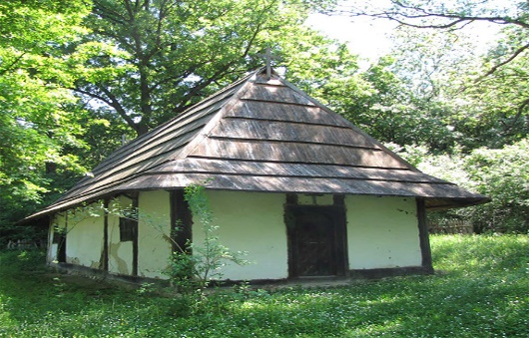
Тачан датум подизања цркве није познат, али је највероватније саграђена двадесетих година XIX века. У новијој цркви у Наталинцима чувају се иконе које су пренете из павловачке цркве. Познато је да су ове иконе у павловачку цркву пренете 1827. године из старе саборне цркве Св. Арханђела у Београду када је она срушена, тако да се из тога може закључити да је црква брвнара тада већ била саграђена. На таваници трема исписана су црвеном и црном бојом имена мајстора градитеља:"Димитрије, Марко, Стојадин, Станојло..." али без датума подизања. Дограђена је 1842. године о чему сведочи запис на шашовцу таванице трема.
Црква је једнобродна грађевина у облику лађе, са вишеугаоним источном апсидом. Дугачка је 17m, а широка 5m. Постављена је на плитким темељима од ломљеног камена. Конструкцију зидова чине хоризонтално слагана, на крајевима ужљебљена храстова брвна која су учвршћена вертикалним стубовима. Оваква конструкција зидова разликује се од осталих цркава брвнара, али је то и разумљиво с обзиром на то да су на цркви у Павловцу брвна брадвом "искљуцана" и са обе стране, споља и изнутра, блатом олепљена и окречена.
Кров на овој цркви није тако висок и стрм као код осталих цркава брвнара, али је прекривен дрвеном шиндром сложеном у осам редова. Међутим, карактеристика овог крова је у томе што његов западни део није засведен у облику купе већ равно, док је источни део засведен као код свих брванара.
Црква се састоји од три дела: припрате, централног и олтарског дела. Под у цркви је од опеке квадратног формата, а таваница од профилисаног буковог шашовца, коритасто засведеног. Следећи детаљ који представља вредност, као профилисани и обрађен детаљ у цркви, је преграда која дели припрату од централног дела цркве. Западна врата на цркви посебно су украшена накованим профилисаним лајснама, која изгледају веома декоративно. Остали детаљи у цркви су такође богато орнаментисани као рогови, долап, реза на северним вратима итд.

Црква ''Св. Преображења Господњег''

Црква ''Св. Преображења Господњег'' налази се у селу Жабари код Тополе, у непосредној близини главног пута који пролази селом. Саграђена је средином XIX века и својом висином од 36m, сврстава се у највеће сакралне грађевине шумадијске епархије. Црква има ограђену порту, у чијем склопу се налази и свештенички дом. Главни прилаз објекту је са источне стране, одакле води приступна стаза. | 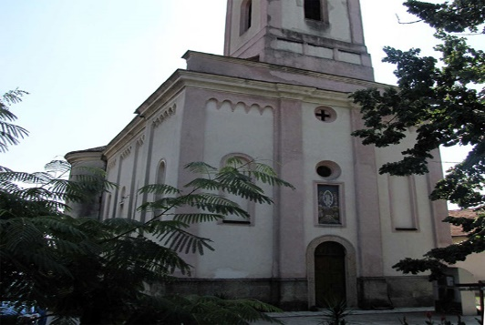
Претпоставља се да је на југоисточној страни испод надгробника са иницијалима М.Г. сахрањен њен ктитор, који је са благословом Милоша Обреновића подигао овај храм.
Реч је о једнобродној грађевини триконхалне основе, архитектонике која одише обележјима барокно-класицистичког стила, а која пружа утисак катедралног изгледа. Олтарски простор на источној страни завршава се полукружном апсидом, а са страна су певничке апсиде истоветног облика. Брод је засвођен полуобличастим сводом покривеним двосливним кровом. На западној страни налази се мала припрата са галеријом, засвођена крстастим сводовима, изнад које се налази доминантни барокни звоник. Звоник је покривен типичним ''барокним кубетом'' на квадратној основи, са покривачем од бакарног лима. Изнад олтарског простора некада се налазило још једно кубе, све до 1909. године, када је порушено у земљотресу. Приликом поменутог земљотреса, био је срушен горњи део Цркве – првобитни свод са носећим луковима од опеке, делови зидова изнад свода и кровна конструкција. Унутрашњост Цркве је малтерисана и омалана 1971. године, а неадекватни постојећи свод од дрвета је осликан. Под у објекту је од глазираних разнобојних бетонских плочица.
Скромну фасадну пластику чини низ слепих аркадица изведених у малтеру и смештених изнад шест лучно засвођених отвора, као и кровни венац са северне и јужне стране.
Сви портали су уоквирени црвеним пешчаром, док је на унутрашњој страни надвратника уклесано више посвета на црквенословенском језику. Дрвени иконостас изрезбарен је у неокласицистичком стилу са низом стилизованих биљних преплета и осам белих коринтских стубова. На њему се налази деветнаест икона, српског сликара Стеве Тодоровића. Рађене су техником уљаних боја уз евидентан утицај назаренске сликарске школе.

Конак Милутина Георгијевића у Горовичу

Конак Милутина Георгијевића у Горовичу подигнут је 1839. године, а припадао је лепеничком кнезу, Милутину Георгијевићу - Жабарцу. Грађен од тврдог материјала, са бројним декоративним детаљима и орнаментима. Овај конак представља једну од најлепших грађевина наше народне архитектуре из прве половине 19. века. На предњој страни доминира простран трем подупрт профилисаним храстовим стубовима са јастуцима. | 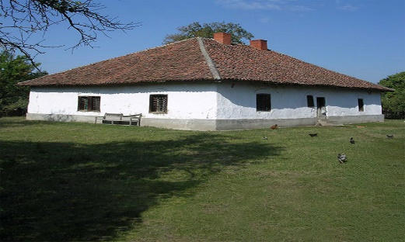
Ограда на трему израђена је од низа усправно слаганих дасака. Прозори на кући су двокрилни, са карактеристичним дрвеним решеткама - "топлијама". На кући постоје, осим улазних, и наспрамна излазна врата која су украшена геометијском орнаментиком. Кров је вишесливан, блажег нагиба, а кровни покривач ћерамида. Подстрешни рогови су обрађени и богато орнаментисани геометријском орнаментиком.
Грађеина је у основи правоугаона, са осам просторија од којих је централна »кућа« са огњиштем. У "кући" је под од набијене земље, а таваница од шашовца. У осталим просторијама под је дашчани. Врата на свим просторјама украшена су геометријском орнаментиком. Од карактеристичних детаља из унутрашњости истичу се зидане пећи, затим на посебан начин обрађене таванице (рибља кост), као и ћупови зазидани у зиду једне собе за које се претпоставља да су служили за скривање новца.

Кућа Народног хероја Даринке Радовић налази се у селу Рајковцу.

Кућа Народног хероја Даринке Радовић налази се у селу Рајковцу. У дворишту постоје две куће - једна од тврдог материјала грађена непосредно после другог светског рата, на којој се налази спомен плоча, и друга дашчара у којој је живела Даринка Радовић. Дашчара је прерађена од неке старије зграде и пренешена на ову локацију пред крај Првог светског рата. Задржала је све битне карактеристике руралне архитектуре овог краја. Састоји се из две просторије:"куће" и собе. Кров је четвороводан, а кровни покривач ћерамида. | 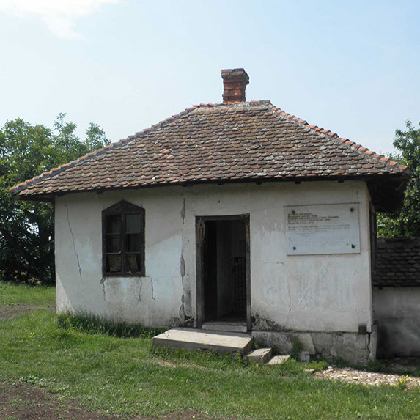
Даринка Радовић (1896—1943), била је и активисткиња народноослободилачког покрета и народни херој Југославије. Указом председника Федеративне Народне Републике Југославије Јосипа Броза Тита, 9. октобра 1953. године, проглашена је за народног хероја.

Кућа Лакића у селу Топола
Кућа Лакића се налази у селу Топола, засеок Бор. То је стамбена зграда сеоског домаћинства грађена крајем XVIII века, у основи развијеног типа, са подрумом испод половине приземља. Приземље се састоји од простране „куће“, са отвореним огњиштем, две собе, трема који је делимично угаони и „ћилера“. Четвороводни кров је покривен ћерамидом са широким стрехама. У подрумском делу је отворени трем на дрвеним стубовима и каменим стопама. | 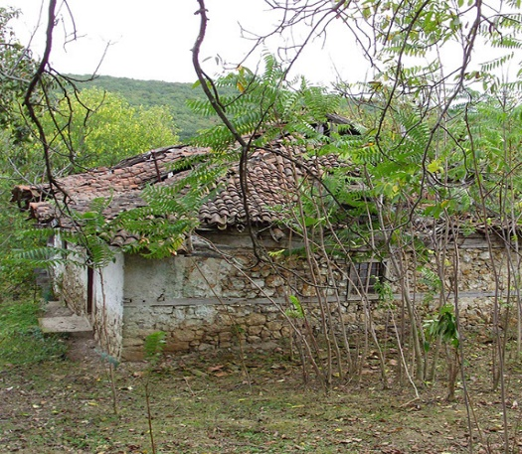
Припада типу ретко очуваних српских кућа у економски богатим сеоским домаћинствима на прелазу из XVIII у XIX век, са непромењеним аутентичним изгледом.

Кућа народног хероја Милана Благојевића у Наталинцима

Милан Благојевић Шпанац (1905—1941), био је учесник шпанског грађанског рата и Народноослободилачке борбе, комнадант Првог шумадијског партизанског одреда и народни херој Југославије. При формирању Првог шумадијског партизанског одреда, 1. јула 1941. године, постао је његов први командант. Овај одред је под његовом командом врло брзо ослободио већи део Шумадије. Убијен је од стране четника 29. октобра 1941. године. | 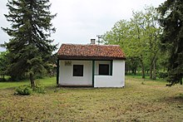
За народног хероја проглашен је 9. маја 1945. године. Мала приземна кућа у којој је народни херој Милан Благојевић рођен, састоји се од две собе.

Кућа брвнара народног хероја Софије Ристић

Домаћинство народног хероја Софије Ристић састоји се од куће полубрвнаре, зидане куће и млекара. Полубрвнара је грађена по типу куће „на ћелицу“ са подрумом испод половине приземља. У делу хоризонтално слаганих, на крајевима унизаних брвана, налази се „кућа“ са потпуно очуваним огњиштем са оригиналним веригама, орманом, наћвама за прављење хлеба и свим оним детаљима који карактеришу кућу тог периода. | 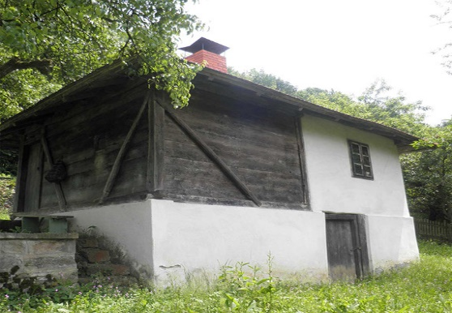
У другом делу куће налази се велика соба грађена у бондручном конструктивном систему са испуном од опеке. Соба је претрпела извесне промене што се тиче ентеријера. Кров је четвороводан првобитно покривен ћерамидом која је накнадно замењена фалцованим црепом.
У предњем делу куће где се налази огњиште, за време рата је била земуница. Улаз у земуницу био је испод самог огњишта тако да је огњиштем био замаскиран. После рата скровиште је затрпано.
Југоисточно од стамбене зграде налази се млекар у коме се такође за време рата налазила земуница за скривање учесника НОР-а. После рата и она је затрпана.
На фасади зидане зграде налази се спомен плоча од белог мермера, димензија 0,80m x 0,65m, која сведочи о активностима Радојице и Софије Ристић током другог светског рата и њиховом страдању.

Кућа Величковића у Маскару
Кућа Величковића у Маскару је бондручара са доксатом - тип куће који обухвата углавном сливове све три Мораве, Подунавље и Источну Србију из доба пред крај турске владавине, као и из првих деценија после ослобођења када долази до утицаја са запада. Подигнута је у првој половини деветнаестог века, саграђена је на темељима од ломљеног камена, постављена "на ћелицу". То је приземна грађевина, правоугаоне основе која се састоји од "куће", собе, гостињске собе и доксата. На "кући" се налазе двоја наспрамна врата "на кушаке", од храстовине, под је земљани, а таваница од профилисаног шашовца. | 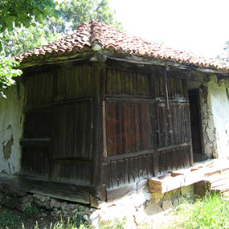
Уз преградни зид до собе био је димњак "на сомић" који је сада сазидан. Ту је сада прозорче, накнадно постављено. Оџаклија је очувана. У соби и гостињској соби под је такође земљани, а таванице од профилисаног шашовца. Врата на соби су орнаментисана геометријским орнаментима, а на гостињској соби су и бојена. На прозорима у соби и гостињској соби сачуване су лепо обрађене топлије, а по један прозор у обе просторије има додатно уграђене капке. Кров је четвороводан, патосан цепаном храстовом шиндром и покривен ћерамидом. На делу стрехе рогови су притесани са два зареза при крају. На делу под косином налази се подрум.
Доксат је простран, саграђен од храстовине и чамовине, са кованим ексерима и капцима који се отварају. Највероватније је најпре био отворен, да би се у каснијој фази затворио капцима и претворио у одељење где се у летњем периоду спава. Врата на доксату украшена су геометријским орнаментима.

Стара црква у Јарменовцима
На благом узвишењу изнад села Јарменовци у централном делу порте, недалеко од нове цркве, налази се црква посвећена Св. Богородици. Првобитно, ова црквица била је средином XVIII века саграђена у оближњем селу Белановици, али је 1860. године приликом градње нове цркве, пренета у Јарменовце.  Црква по својој унутрашњој конструкцији подсећа на тип цркве брвнаре, док њен спољни изглед даје утисак грађевине са бондручним системом и двоводним кровом благог нагиба, тако да више личи на профани објекат него на храм. | 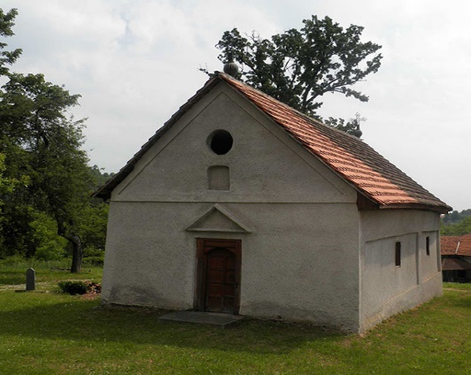
Издужне је основе са тространом апсидом на источном делу. Зидови су омалтерисани и жуто окречени. Засведена је полуобличастим сводом. Састоји се од мање припрате и наоса.
Од иконостаса из XVIII века очуване су само царске двери и две престоне иконе. На царским дверима насликане су Благовести, а престоне иконе су са представама Богородице и Христа Пантократора. Иконописац који је сликао ове иконе био је пореклом Грк што се може видети из потписа који је оставио у доњем левом углу на престоној икони Богородице. Поред потписа мајстора на икони се налази и текст донатора са годином настанка икона која је тешко читљива, али је сигурно да су иконе настале у деветој деценији XVIII века.
Све иконе рашене су у техници темпере на дасци која је претходно добро грундирана. Иконе су сликане у класичним традицијама, боје су употребљене чисто, без валера, а позадина и ореоли златни. Иконе су уједначеног квалитета, припадају истом мајстору и показују његово велико познавање заната и добру традицију.

Стара црква у Горавичу

Остаци цркве посвећене Преображењу Христовом налазе се на сеоском гробљу у селу Горович код Тополе. О њој нема никаквих значајнијих помена у историјским изворима, што у великој мери отежава датовање. По народном предању, цркву је подигао деспот Стефан Лазаревић уочи поласка на Никопољску битку 1396. Године. Судећи по архитектонским одликама и стилским особеностима, она је свакако из времена о коме предање говори, с краја XIV или почетка XV века и припада моравској градитељској школи. | 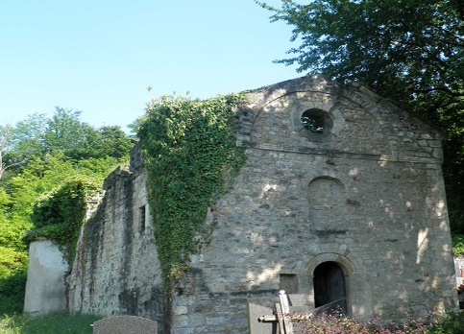
Триконхалне је основе са великом полукружном апсидом на источном делу и мањим бочним певницама на северној и источној страни. Издуженог је облика са припратом дозиданом у XVII веку, а потом и пространим егзонартексом саграђеним у XVIII веку. Укупне димензије цркве су 20m x 7m, са високим масивним зидовима. Полуобличасти свод знатног распона очуван је само у олтарском простору, изнад кога је део двоводног крова покривеног лименом покривком. Зидана је од ломљеног и притесаног камена, а унутрашњи зидови су били омалтерисани и живописани, али је од тих живописа остао тек по који фрагмент. Фасаде су једноставно обрађене без декоративне пластике, изузев украса на кровном венцу и порталима. Кордонски венац је састављен од низа конзола и слепих аркада и простире се целом дужином северног и јужног зида. До XIX века црква је била у употреби, међутим, тада се у потпуности урушила, а иконостас је пренет у цркву села Саранова.

Стара школа у Овсишту

Стара школа у Овсишту представља једну од најстаријих школа у овом делу Србије. Подигнута је половином XIX века и има све одлике оновременог конципирања сеоских школских зграда. Осим архитектонских, стара школа поседује и значајне културно-историјске вредности, обзиром да је у њој 1873. године рођен истакнути српски писац и сатиричар Радоје Домановић, као син учитеља (о чему сведочи и мермерна спомен плоча). Зграда је временом претрпела знатне промене како у ентеријеру тако и у екстеријеру. | 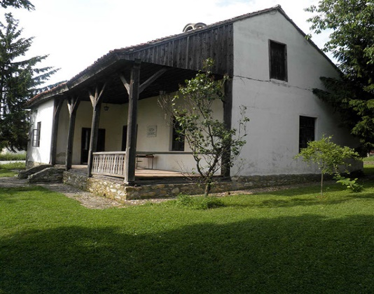
Реч је о приземној згради правоугаоног облика са двоводним кровом. Зидана је од камена и делимично од опеке. Њене фасаде су у потпуности лишене орнаменталне пластике, карактеристично за овај тип грађевина, али њеној допадљивости и визуелној уобличености доприноси пространи улазни трем и поједини дрвени елементи.

Старо гробље у Винчи

У центру села Винче, на јужној страни мање заравни, налази се веома добро очувано старо гробље са скулптованим споменицима датованим од 1819. године до двадесетих године XX века. На њему је евидентирано и валоризовано преко стотину надгробника јединствених по својим типолошким и стилским карактеристикама. Сви они су рађени урезивањем или клесањем на плошној равни камена или пешчара, велики је број рађен по принципу споменика крајпуташа са плиткорељефном обрадом главе и попрсја, или фигуре у целини. | 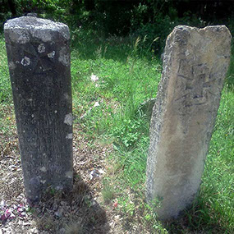
У зависности од времена настанка јављају се различити мотиви покојника у ношњи примереној узрасту, сталежу или занимању. Чест детаљ представљају алатке којима су се покојници за живота служили, као и апстрактни мотиви дрвета живота, голубова, вегетабилних и крстобразних орнамента. Текстови су најчешће урезивани на западној страни, различитог садржаја и интерпретације. Нимало не заостају ни предметни споменици настали у првим деценијама XX века са освртом на истоветно скулптовање карактеристично за урбаније средине, свакако са најрепрезентативнијим од свих ''Спомеником I светског рата''. Оваква концентрација надгробних споменика и у оваквом броју представља највећу евидентирану очувану целину на подручју централне Србије.
Њихова уметничка вредност не заостаје за сличним интерпретацијама других значајних целина у Србији. Боја се и данас у великом броју случајева још увек распознаје, а њихова обрада је доста уједначена и квалитетна.

Собрашице у Трнави

Собрашице у Трнави подигнуте су 1873. године као родовске трпезе у порти цркве. Од 18 колико их је било у време изградње, 1921. године обновљено је пет сачуваних. Четири су послужиле 1967. године за формирање колективне сеоске трпезаре, а једна је задржала изглед из времена обнове. Конструктивни склоп од дрвета у облику ограђених тремова четворосливног крова покривеног ћерамидом под којим су столови и клупе, задржала је и заједничка сеоска трпезара.
Као градње за смештај и обедовање мештана и њихових гостију у дане већих верских празника, Собрашице у Трнави су, претварањем од родовских у колективан сеоски објекат, одражавале процес култног и територијалног обједињавања сеоске заједнице посебно изражен у Шумадији током XIX века.
Нажалост, овај вредан споменик народног градитељства је почетком XX века срушен и на његовом месту подигнути су нови објекти.

Зграда у улици Суреповој бр. 1 у Тополи

Зграда у улици Суреповој бр. 1 у Тополи саграђена је крајем XIX века. У њој је била смештена канцеларија прве тополске општине, тако да је у народу позната као "Среска кућа". Објекат има карактеристике упрошћене градске архитектуре Србијe тог времена. У основи је правоугаона грађевина са сутереном и високим приземљем, једноставна, без декорације на фасадним платнима. Грађена је од камена, опеке и дрвета. На бело окреченој фасади налази се тринаест дрвених позора, а у кућу се улази из дворишта, степеништем, које води на мали дрвени трем. | 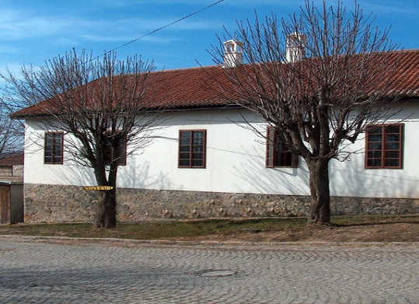
У некадашњој "Среској кући" данас су смештене просторије општинске управе Топола.

Карађорђева Топола са Опленцем – историјска целина од изузетног значаја

Просторно културно - историјску целину са Карађорђевим градом и градским језгром Тополе, као средиштем у коме је поникла династија Карађорђевић и Задужбинским комплексом Краљ Петар I на Опленцу, обележава градитељско наслеђе формирано, са мањим прекидима, током владавине четири генерације ове породице, од 1811. до 1940. године. Историјски догађаји захваљујући којима је Топола постала оперативно седиште Првог српског устанка, седиште врховног вожда и уточиште многим народним првацима, били су од пресудног утицаја на њен развој као вароши. Приликом вредновања Карађорђеве Тополе са Опленцем извршена је анализа градитељског фонда на основу историјско - уметничког критеријума, при чему су узети у обзир и просветни, управно - јавни и трговачко - занатски аспекти наслеђа са посебним освртом на урбанистичко - просторне карактеристике.
Највреднији део градитељског фонда градског језгра Тополе, формиран од средине XIX до првих деценија XX века, карактеришу различите стилске особености. Први објекти изван утврђења, подигнути у време владавине кнеза Александра Карађорђевића (Карађорђева касарна и чесма, зграда старог среза, стари хан, Гарашка механа и помоћни објекат) представљају примере старе градске архитектуре са упориштем у богатој традицији народног градитељства.
Очувани примери развоја Тополе с почетка XX века су репрезентативно здање хотела Матејић, зграда старе градске школе, зграда Поште, зграда Апотеке, Дом проте Ђоке, Годтионица Прандовић, као и низ трговачко - стамбених објеката у Булевару Вожда Карађорђа и улицама кнегиње Марије и кнегиње Зорке.

Карађорђев град

Најстарији део целине, Карађорђев град, значајан је као највећи градитељски подухват устаничке Србије, који су, према Карађорђевој замисли, извели познати неимари Димитрије, Сава Перишић из Београда, Андрија из Паланке, Ђура из Пожаревца и Цена из Бискупа у Рамској нахији са својим зидарским дружинама. Грађен је од 1811. до 1813. године. Турци су га 1813. године, одмах након подизања спалили и порушили. | 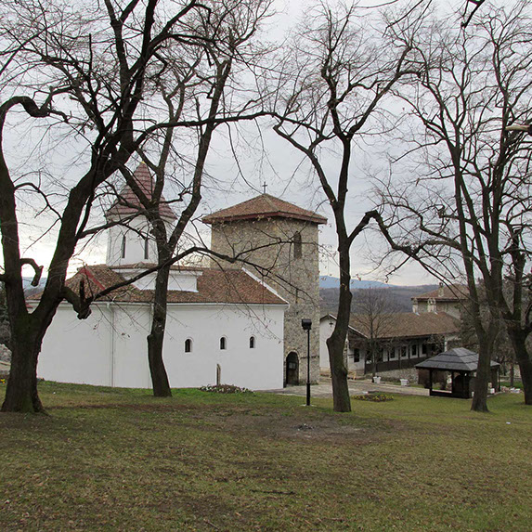
Након ослобођења од Турака у неколико наврата грађевине у оквиру града биле су неколико пута обнављане, да би свој данашњи изглед добиле у другој половини XIX века.
Карађорђев конак или двор, како га је народ називао, јесте најрепрезентативнија грађевина у оквиру овог комплекса. То је монументална грађевина, у основи правоугаона, зидена највећим делом каменом у кречном малтеру. Карактерише је простран трем на главној страни, са низом стубова са јастуцима и оградом од профилисаног шашовца. На западној страни конака уздиже се висока камена кула, која даје посебан утисак читавој грађевини.
Данас је у овој згради музејска поставка посвећена Првом српском устанку и вожду Карађорђу.
У оквиру Карађорђевог града налази се и зграда старе школе саграђена средином XIX века, у којој је смештена библиотека.
Карађорђев град је приликом настанка био ограђен, међутим првобитна ограда је уништена, али се на основу конфигурације терена, положај зграда и остатака може претпоставити куда је она ишла.

Црква Св. Ђорђа и Спомен кућа Петра Првог на Опленцу

Црква Св. Ђорђа, гробна задужбина краља Петра I Крађорђевића, налази се на брду Опленац, недалеко од Карађорђевог града. Ова импозантна грађевина, раскошних архитектонских облика доминира овим делом Шумадије.  Грађење маузолеја трајало је двадесет година, од 1910. - 1930. године, по пројекту архитекте Косте Јовановића. Градња је била успорена због ратова који су се у међувремену одвијали (Блакански и Први светски рат).  Основа грађевине је у облику равнокраког уписаног крста са елементима триконхоса. | 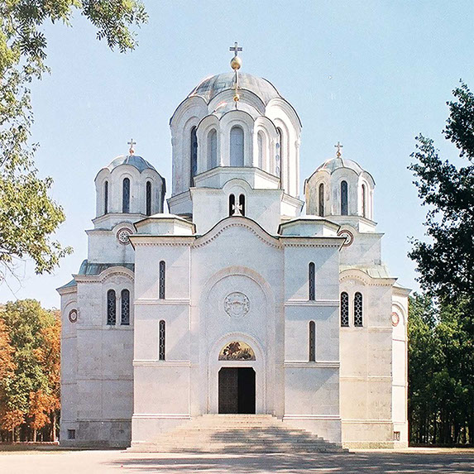
На пресеку подужног и попречног крака крста уздиже се централна купола, а дијагонално, на угловима, четири нижа кубета. Олтарска апсида и бочне певнице су идентичне - споља тростране, а изнутра полукружне.
Црква је засведена полуобличастим сводом и крстастим сводовима. Централна купола се преко система великих лукова ослања на четири стуба, а бочне куполе на мермерне стубове и зидове певница. На западном делу је ниска квадратна припрата, а изнад ње галерија са отвореним источним зидом оживљеним аркадама и стубићима. Лево и десно су простори за звонару и ризницу.
Црква је постављена на темељима од ломљеног камена, у горњем делу од опеке. Фасада је обложена малим мермерним плочама слаганих у хоризонталним редовима и украшена кордонским венцима, архиволтама и розетама. Посебно је обрађена фасада са западне стране са монументалним улазним порталом и тространим мермерним степеништем. У ниши изнад улаза је мозаични приказ св. Ђорђа. Сцена је урађена према картону Паје Јовановића. Изнад портала је велика декоративна ниша са рељефним грбом Карађорђевића.
Испод нивоа целе цркве налази се крипта у којој су сахрањени чланови династије Карађорђевића. Мошти вожда Карађорђа и краља Петра I почивају у северној и јужној певници цркве.
Унутрашњост маузолеја је веома раскошно обрађена низом декоративних елемената од којих се посебно истиче иконостас. Израђен је од белог мермера по угледу на Хиландарски. Под је рађен од квадратних мермерних плоча разних боја (белих, црвенкастих и тамно плавих) који су тако слагани да је добијен низ декоративних поља.

Кућа Краља Петра I

Када су започели радови на изградњи Опленачке цркве, западно од ње, сазидана је црквена кућа, намењена пароху цркве. У њу се, међутим, први уселио краљ Петар, како би могао да надгледа радове на цркви. Зато је и прозвана Петрова кућа. | 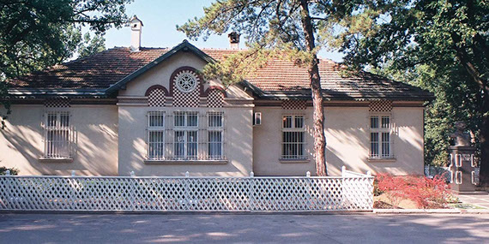
Карађорђева касарна

Касарна је спратна грађевина, зидана каменом и покривена ћерамидом. Дуж целе источне стране постављен је спратни трем на седам дрвених стубова.  Горњи трем, као прави оријентални доксат, омогућује изванредан поглед на Карађорђев град и Опленац. У приземљу је била коњушница, а на спрату изнад ње просторија - сала за коњицу. | 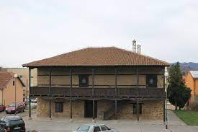
У мањим одајама, у северозападном крилу касарне, били су амурлук (просторија за смештај коњске опреме), соба за коњушаре, остава, кухиња и соба за старешине.
Након Тополске буне 1877. године, Карађорђева касарна била је изложена лицитационој продаји, променила је више власника и имала неколико упоредних намена. Сада је, као споменик културе, стављена под заштиту и има различите намене.

Просторна културно - историјска целина Карађорђева Топола са Опленцем, са остацима Карађорђевог града и градским језгром Тополе, средиштем у коме је поникла династија Карађорђевић, својим културно - историјским и архитектонским вредностима, као и природним вредностима брда Опленац са Задужбинским комплексом Краљ Петар I, представља јединствен национални симбол Србије, који сведочи о историјиским догађајима и знаменитим личностима, чији је утицај био од пресудног значаја не само за развој вароши Тополе, већ и ток српске историје XIX и XX века.

АРХЕОЛОШКИ ЛОКАЛИТЕТИ

Подручје на којем се простире општина Топола насељено је од најранијих времена. Пећина Рисовача, смештена у брду Рисовача, на 12 км западно од Тополе, станиште је палеолитског човека, а у селу Бања, које се смештено уз реку Кубршницу, на 5 км од Тополе, налази се неолитско људско станиште. У халштатско доба овде се, показала су археолошка истраживања, развијала материјална култура сродна култури западно од Дрине, која се надовезује на бронзанодопску. У околним местима – Клоки, Липовцу и Маскару, налазе се античка налазишта. Сви археолошки локалитети су следећи:

- Белосавци – локалитет Вићија
- Белосавци – локалитет Капетанове њиве
- Блазнава – локалитет Кручица
- Блазнава – град Рибник
- Божурња – локалитет „Маџарско гробље“
- Божурња – локалитет Селиште
- Винча – локалитет Саставци – Река
- Винча – локалитет Селиште
- Винча – локалитет Црквина
- Жабаре – локалитет Кусаја
- Жабаре – локалитет Поље
- Загорица – локалитет Врановац
- Јарменовци – локалитет Црквине
- Јеленац – локалитет Брешће
- Јеленац локалитет Гробље
- Јеленац – локалитет Чаир
- Клока – локалитет Кленови
- Клока – локалитет Црквине
- Крћевац – локалитет Гуњевац
- Крћевац – локалитет Раскршће – Гуњевац
- Крћевац – локалитет Црквина
- Липовац – локалитет Дизаљка
- Маскар – локалитет Скендеровац
- Маскар – локалитет Црквина
- Наталинци – локалитет Карауле
- Наталинци – локалитет Циганско гробље
- Овсиште – локалитет Гарине
- Овсиште – локалитет Штокинац
- Павловац – локалитет Јасеница
- Пласковац – локалитет Сватовско гробље
- Рајковац – локалитет Соколовац
- Светлић – локалитет Будна
- Светлић – локалитет Пољане
- Топола село Бор – локалитет Виначко поље
- Топола село Бор – локалитет Каменица
- Топола село Митровчић- локалитет Деспотовица
- Топола село, Љубесело – локалитет Орла
- Горња Трнава – локалитет Браиновац
- Доња Трнава – локалитет Ђурђиновац
- Доња Трнава – локалитет Матијевац
- Доња Трнава – локалитет Џиновско гробље
- Шуме – локалитет Селиште
- Шуме – локалитет Сладунак

3.4. Културне манифестације

Културне манифестације окупљају велики број грађана са читаве територије општине Топола као и туристе из земље и света. Својим активностима и програмима, ова друштва се укључују у све значајније културне и туристичке манифестације. Оба друштва имају просторије за рад које им је општина уступила на коришћење.
Табела 9. Преглед културних манифестација
Назив манифестације | Место одржавања | Кратак опис
Прослава Бадње вечери и Божића | Топола | Поводом божићних празника, за Бадње вече организује се прослава и додела пакетића деци испред храма Светог Ђорђа на Опленцу.
Ускршње јутро | Топола | У просторијама културно-уметничког друштва организује се, сваке године, избор за најлепша осликана ускршња јаја.
Велика школска позорница | Топола | Фестивал ,,Велика школска позорница“ се бави афирмацијом ученика основних школа у области драмског стваралаштва. Фестивал је такмичарског карактера, окупља ученике основних школа из Србије.
Етно сајам | Топола | „Етно сајам“ представља излагаче у различитим категоријама усмереним на аматерско стваралаштво и домаће рукотворине и организује наступе КУД-ова и ансамбла ветерана.
Тополско лето | Топола | У оквиру манифестације „Тополско лето“, организују се одређени садржаји, који могу бити професионални или аматерски.
Дани Зорана Јовановића | Топола | На Петровдан, 12. јула, од 2022. године одржаваће се концерт народне музике у част певача Зорана Јовановића који је родом из села Загорица код Тополе.
Јасенички жубор | Шаторња | „Јасенички жубор“ одржава се у селу Доња Шаторња. Овај догађај, као својеврстан сабор народног стваралаштва у Доњој Шаторњи, организује се на Огњену Марију, 30. јула, у дворишту основне школе.
Сликарска колонија у Липовцу | Липовац | У селу Липовац од 1973. године организују се сусрети сликара. Селекција уметника се заснива првенствено на квалитету и интегритету уметничког рада, што је резултирало бројним ликовним остварењима која богате фундус.
Рок концерт | Топола | „Рок концерт“ у Тополи одржава се током лета, у сарадњи са Мото клубом „Опленац“. У оквиру ове манифестације наступају локални музички састави који овим путем имају прилику да стекну афирмацију.
Фестивал дуодраме | Топола | Фестивал дуодраме приказује квалитетне позоришне представе које су настале у позоришним продукцијама реномираних позоришта или позоришних трупа.
Дан општине-општинска слава | Топола | Прослава општинске славе обухвата Литургију у цркви Рођења Пресвете Богородице, литију улицама Тополе, сечење славског колача и свечану седницу СО Топола у сали биоскопа Културног центра.
Сабор изворног народног стваралаштва | Топола | Сабор већ две деценије окупља ствараоце народне уметности из свих крајева Србије.
Извор: Културни центар Топола
Прослава Бадње вечери и Божића
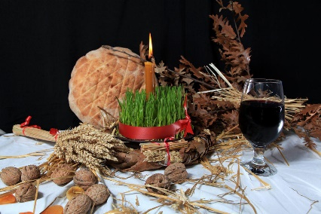 | Ова традиционална манифестација има значајну посећеност јер сваке године окупља око 2000-2500 мештана општине Топола уз прослављање једног од највећих хришћанских празника, Божића. Окупља велики број посетилаца. Овом приликом деци се подели око 1200 пакетића. Манифестација је лепо посећена и прихваћена од стране мештана и малишана општине Топола.
Ускршње јутро

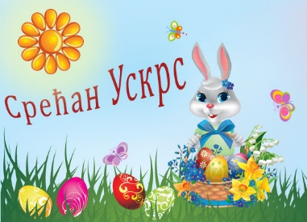 | У просторијама културно-уметничког друштва организује се, сваке године, избор за најлепша осликана ускршња јаја уз пригодне награде. Том приликом одржава се радионица о значају српских традиционалних празника. Такмичење се организује у сарадњи са Културно-уметничким друштвом „Опленац“.

Велика школска позорница

Фестивал ,,Велика школска позорница“ је смотра дечјег драмског стваралаштва кроз коју се афирмишу најмлађи у области драмске уметности, под менторством наставника из својих школа. Ученици и наставници, на овај начин, богате свој ваннаставни програм и културне активности.
Фестивал се реализује у општини Топола, у сарадњи Културног центра и Основне школе „Сестре Радовић“ Белосавци.
Пројекат Фестивал „Велика школска позорница“ Топола, се налази у електронском зборнику радова које који је објавио СУРС (Савез учитеља Р Србије) 2017. године.
Право на учешће имају све школе са територије Републике Србије. На фестивалу, у обе категорије, у такмичарском делу представља се по пет представа, а свака школа има право да се пријави за обе категорије са по једном представом, по унапред утврђеним пропозицијама. Трочлани жири одлучује о следећим наградама: најбоља представа, најбоља режија, најбољи глумац и глумица. Додељује се и специјална награда. Такође, сваке године се ангажује дечји песник који ће имати сусрете са децом.

Етно сајам
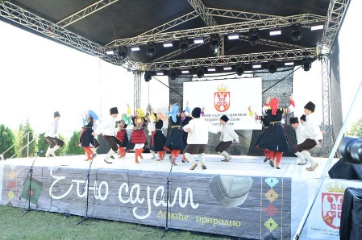 | У Тополи се, у мају, у организацији Културног центра Топола, одржава „Етно сајам“ који је на почетку туристичке сезоне увод у предстојеће културно-туристичке догађаје и манифестације. Дуж улице књегиње Зорке у Тополи постављају се аутентични етно штандови на којима излагачи представљају своје производе у категоријама домаћа радиност и рукотворине, цвеће, мед, етно производи и домаћа храна. Учесници и гости имају прилику да посете комплекс задужбине „Краљ Петар I“.
Програм „Етно сајма“ обухвата и наступе аматерских фолклорних ансамбала чиме се успоставља неговање и одржавање фолклорног аматеризма. Првог дана наступају ансамбли ветерана заједно са ветеранима културно-уметничког друштва „Опленац“ из Тополе. Другог дана манифестације одржава се фестивал дечјег фолклора. Од 2020. године организује се и такмичење у изради слатких и сланих пита и гибаница, а најбољи учесници добијају новчане награде.

У организацији Етно сајма осим Културни центар Топола, учествују и Туристичка организација „Опленац“, КУД „Опленац“, Удружење жена „Опленац“, Задужбина Краља Петра I, као и сви остали који својим учешћем богате ову манифестацију, све у циљу неговања традиције и културе нашег народа.

Тополско лето

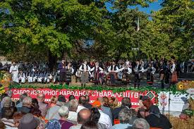 | У оквиру ове манифестације која се одржава у току летњег периода, планирају се одређени садржаји, професионални или аматерски, као што су изложбе слика, фотографија, „забавни“ програми и радионице.
Дани Зорана Јовановића
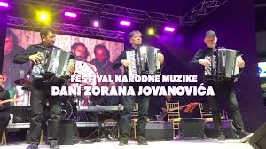 | На Петровдан, 12. јула, од 2022. године одржаваће се концерт народне музике у част певача Зорана Јовановића који је родом из села Загорица код Тополе. Ова манифестација носи назив „Дани Зорана Јовановића“ а у оквиру ње учествују реномирани певачи народне музике

Јасенички жубор
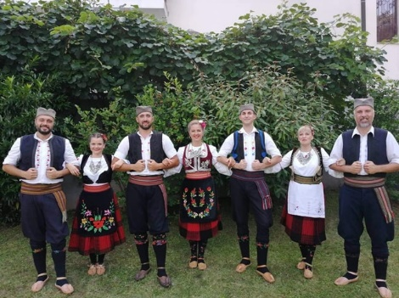 | Културни центар Топола учествоваће у организацији и реализацији манифестације „Јасенички жубор“ која се одржава у селу Доња Шаторња. Овај догађај, као својеврстан сабор народног стваралаштва у Доњој Шаторњи, одржава се на Огњену Марију, 30. јула у дворишту основне школе. На сабору наступа од петанаест до двадесет изворних певачких група, као и пет до шест културно-уметничких друштава из Србије.
Ова манифестације је једина те врсте, поред Липовачке колоније, која се одржава ван вароши, на сеоском подрују општине Топола.

Липовачка колонија

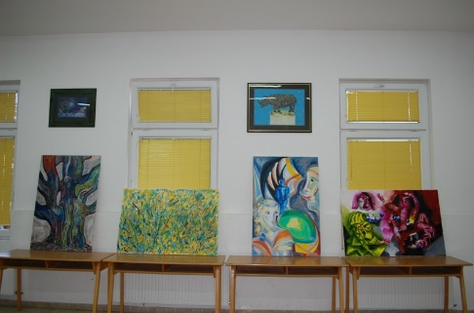 | У селу Липовац које се налази између Аранђеловца и Тополе, од 1973. године организују се сусрети сликара. Дугогодишња организација ове колоније наставља са традицијом успеха јер у континуитету даје значајне резултате који утичу на културни развој општине Топола. Селекција уметника се заснива првенствено на квалитету и интегритету уметничког рада, што је резултирало бројним ликовним остварењима која богате фундус уметничких дела.
Липовачка колонија је својом дугогодишњом традицијом успела да оформи драгоцени фонд уметничких радова, значајне уметничке вредности. Наиме, фундус уметничких дела насталих током одржавања сликарске колоније обухвата преко двеста дела угледних уметника. Слике су рађене различитим сликарским техникама: поред оних сликаних уљем на платну, присутни су и радови у пастелу, акварелу и комбинованим техникама. Посебну целину чине цртежи и графике познатих уметника. Током трајања колоније одржава се и дечја радионица која подстиче креативност и жељу за савладавањем нових сликарских техника.
Селектор Липовачке колоније, Ана Петровић, примењена уметница, конципира сазив колоније и врши одабир уметника који бораве седам дана у домовима сеоских домаћина.
Рок концерт
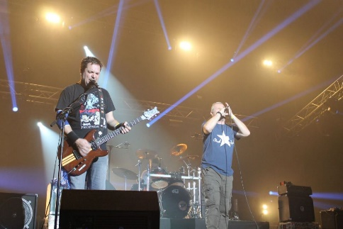 | „Рок концерт“ у Тополи одржава се током лета, у сарадњи са Мото клубом „Опленац“. У оквиру ове манифестације наступају локални музички састави који имају прилику да стекну афирмацију, као и један од реномираних бендова домаће рок сцене чиме се културна понуда Тополе подиже на виши ниво.  Од самог почетка на концерту су наступали неафирмисани музички бендови из Тополе, Аранђеловца, Крагујевца,
Смедерева, Младеновца и других градова Србије,те им се на овај начин пружа прилика да своје умеће прикажу публици и тим путем стекну афирмацију.
Поред бендова, наступали су и локални техно музичари. Завршница манифестације подразумева наступ једног од препознатљивог састава домаће рок сцене.
До сада су звучна имена свирала на концерту у Тополи и то: Дадо Топић, Бјесови, Рибља чорба, Освајачи, Генерација 5, Дејан Цукић и Спори ритам бенд, Orthodox Celts, Бенд „357“, Освајачи, Електрични оргазам и многи други. Манифестација „Рок концерт“ траје два дана и одвија се у башти хотела „Опленац“.
Фестивал дуодраме
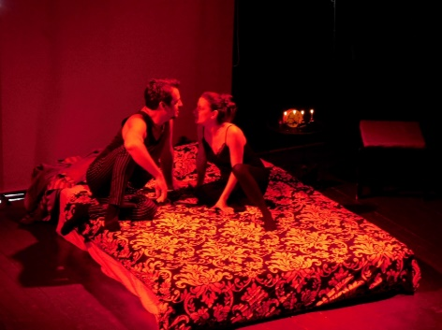 | Прве недеље септембра организује се Фестивал дуодраме у Тополи. Фестивал је такмичарског карактера и према избору селектора Фестивала дуодраме, приказују се представе реномираних позоришта или позоришних група. Једна представа припада ревијалном делу, последње вече Фестивала, када је проглашење најбољих. Након сваке представе, глумци и гости Фестивала имају прилику да посете локалне винарије и задужбински комплекс на Опленцу.
Награде, према мишљењу стручног жирија, а које се додељују у оквиру Фестивала дуодраме су: најбоља представа, најбоља режија, најбољи глумац и најбоља глумица. На Фестивалу учествују позоришне групе са квалитетним позоришним представама које су настале у позоришним продукцијама реномираних позоришта у Србији са актуелним темама и пажљиво одабраним сценаријима.
Као једини фестивал овог типа, Фестивал дуодраме изузетно је значајан због подизања интересовања за позоришну уметност код локалног становништва, као и постизања конкретног доприноса децентрализацији и деметрополизацији културе у Србији и приближавања ових културних вредности младима у Тополи.

Дан општине – општинска слава

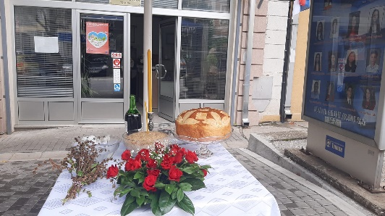 | Овај свечани догађај започиње служењем Литургије у цркви „Рођења Пресвете Богородице“ у Тополи, 21. Септембра сваке године, затим се наставља сечењем славског колача испред општине и литијом улицама Тополе уз присуство свештенства и великог броја грађана. Након литије, биће одржава се свечана седница СО, на којој се приказује документарни филм о постигнућима у претходних годину дана, а заслужнима
се додељују плакете и повеље Пресвете Богородице за допринос развоју општине Топола. Након тога, организује се свечани пријем за госте.

Након литије, биће одржава се свечана седница СО, на којој се приказује документарни филм о постигнућима у претходних годину дана, а заслужнима се додељују плакете и повеље Пресвете Богородице за допринос развоју општине Топола. Након тога, организује се свечани пријем за госте.

Сабор изворног народног стваралаштва

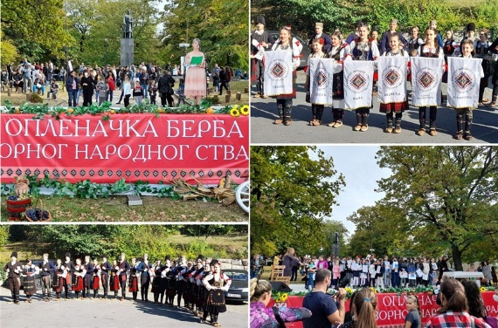 | Сабор изворног народног стваралаштва обједињује најбоље са регионалних смотри изворног народног стваралаштва које се током године одржавају широм Србије и иностранства уз наступе око 450 извођача, играчких, певачких група и инструменталиста из свих крајева Србије, негујући на тај начин српско нематеријално културно наслеђе и фолклор уз организацију етномузиколошких радионица.

Организовање Сабора изворног народног стваралаштва доприноси неговању и очувању изворног народног стваралаштва Срба и српског културног наслеђа кроз презентацију народних игара, песама и инструменталног стваралаштва, али и могућност да сами учесници кроз међусобни контакт, размену искустава и сценско представљање, допринесу неговању српске културе, културне баштине, дајући српској традицији место које заслужује у културној баштини државе. Сабор изворног стваралаштва се традиционално одржава у дане Опленачке бербе.

Календар културних дешавања

Датум | Назив манифестације | Место одржавања
6. јануар | Прослава Бадње вечери и Божића | Опленац
Април | Ускршње јутро | Културни центар Топола
Мај | Велика школска позорница | Културни центар Топола
Мај | Етно сајам | Топола
Јун | Рок концерт | Опленац
Мај-октобар | Тополско лето | Топола
12. јул | Дани Зорана Јовановића | Топола
30. јул | Јасенички жубор | Шаторња
Август | Сликарска колонија у Липовцу | Липовац/Топола
Септембар | Фестивал дудораме | Културни центар Топола
21. септембар | Дан општине | Топола
Октобар | Сабор изворног народног стваралаштва | Топола

3.5. Цивилни сектор и Културно-уметничка друштва

Културно-уметничко друштво „Опленац“

У општини функционише једно Културно-уметничко друштво под називом „Опленац“ Друштво је волонтерског карактера, веома успешно у свом раду, познато и ван граница Србије. Његове активности доприносе развоју културе у Тополи учешћем у свим значајним манифестацијама у Тополи. Њихов рад се делимично суфинансира средствима локалног буџета што доприноси њиховом успешнијем раду. Евидентан проблем је недостатак адекватних просторија за припреме и пробе ових друштава, што је неопходно решити у наредном периоду.
Позоришна делатност и културно уметнички аматеризам
Позоришна делатност остварује се кроз организовање позоришних представа, како за децу, тако и за одрасле у сали Културног центра Топола. Поред тога, велики допринос развоју позоришне уметности у Општини Топола даје удружење Фестивал дуодраме које је креатор и организатор Фестивала дудораме То је за сада једини фестивал овог типа у региону, у оквиру којег учествују еминентна позоришта, позоришне трупе или агенције. Фестивал је значајан због подизања интересовања за позоришну уметност код локалног становништва, као и постизања конкретног доприноса децентрализацији и деметрополизацији културе у Србији и приближавања ових културних вредности младима у Тополи.
Допринос неговању аматеризма и аматерског стваралаштва остварује се кроз сарадњу са драмским студијом културно-уметничког друштва „Опленац“ и путем подршке у организацији годишњих и новогодишњих концерата културно-уметничког друштва, као и наступа широм Србије. Овим путем се доприноси не само неговању аматерског стваралаштва, већ и промоцији општине Топола на различитим културно-туристичким манифестацијама.
Укључивање деце и младих у културне програме се одвија и кроз сарадњу са цивилним сектором, нарочито са удружењем ЛогосТ. Једна од главних активности којом се доприносу развоју културе и креативности код деце је организација дечијег фестивала под покровитељством Фондације принцезе Катарине и у сарадњи са овим удружењем.

3.6. КУЛТУРНА САРАДЊА ОПШТИНЕ ТОПОЛА – са другим градовима у Србији и међународна сарадња
У периоду 2018 - 2022. године није реализовано много пројеката међународне сарадње. Наиме, једина међународна сарадња која је остварена у овом периоду је са алжирским примењеним уметницима који су током откобра 2022. године боравили у Општини Топола. Том приликом организована је изложба слика под називом „Девојачки снови“ у оквиру које су изложена уметничка дела неколико алжирских уметника. Изложби је присуствовао и његова екселенција амбасадор Народне демократске Републике Алжира, господин Фатаха Махраз, као и званичници општине Топола. Ова међународна сарадња остварена је захваљујући сарадњи Културног центра Топола са Друштвом пријатеља Алжира из Београда.

3.7. КУЛТУРНИ ТУРИЗАМ
На плану развоја и промоције културног туризма Туристичка организација "Опленац"- Топола сарађује са општином Топола и са свим институцијама културе у општини.
Општина Топола има богату понуду за туристе који желе да се упознају са културно-историјским садржајима у Србији јер се на ужем простору могу наћи материјални и духовни докази различитих периода и значајних догађаја у историји Србије. Такође, у општини се одржавају и бројне културне манифестације које употпуњују туристичку понуду. Све ово је база за добру сарадњу са институцијама културе и за развој културног туризма.
Промоција културног туризма се одвија на неколико нивоа. Штампани материјали, брошуре и водичи обухватају културно-историјске споменике и институције културе. Промотивне активности на сајту и друштвеним мрежама укључују најаве догађаја из области културе. На сајмовима и манифестацијама у земљи се промовишу догађаји који су ширег значаја, а са појединим институцијама су организоване и промоције на Београдском сајму туризма и сличним, значајним манифестацијама у земљи и региону.
Туристичка организација "Опленац"- Топола је организатор или суорганизатор различитих догађаја, од којих су неки значајни за промоцију културне баштине и традиције општине Топола и доприносе стварања имиџа општине у земљи и региону. Манифестације су:
- Опленачка берба је привредно туристичка манифестација која се организује у част вина и грожђа и која се налази у рангу 5 најзначајнијих манифестација у Србији, како по посећености тако и по континуитету и квалитету садржаја. Опленачка берба, као централна културно-туристичка манифестација, представља јединствен доживљај, како за учеснике, тако и за посетиоце, кроз који се они упознају са културом и традицијом, не само Тополе, већ и целе Србије. Кроз организацију разноврсног културно-уметничког програма, у које спада и „Сабор изворног народног стваралаштва“, „Опленачка берба“, као најбитнији туристички производ доприноси, не само развоју, већ и одржавању континуитета културног туризма Тополе.
- Тополско лето испуњено је културним садржајима у трајању од два месеца, обухвата изложбе слика, фотографија, радионице мозаика књижевне вечери, спортскевикенде, сеоске саборе, шаховски турнир, музичке вечери, етно и Садржаји манифестације, који могу бити професионални или аматерски са циљем оплемењивања културног живота наше општине кроз понуду разноврсног садржаја публици. Ова манифестација не прекида континуитет већ десет година и траје од јуна до новембра сваке године. Организовањем „Тополског лета“ користе се компаративне предности Тополе, као што су географски положај, културно- историјска баштина, добре саобраћајнице и људски ресурси, организовање културно-забавних програма који би оживели друштвени живот у Тополи и на тај начин заинтересовали госте који већ долазе у Тополу да у њој дуже остану.
Осим сарадње са институцијама културе у граду, Туристичка организација "Опленац"- Топола сарађује са удружењима на пољу фолклора, драмске, плесне и уметничке активности, чуварима старих заната и произвођачима сувенира. На манифестацијама и догађајима у општини и у земљи наступају различита удружења, у зависности од врсте догађаја. Произвођачи домаћих производа и сувенира продају своје производе на различитим манифестацијама и базарима, као и у сувенирници Визиторког центра.
Музеји су посебно значајни за туристичке посете, па је са тим у вези развијена сарадња са Музеј и галерија „Карађорђева Топола“ – Опленац, у смислу промоције, довођења гостију, осмишљавања и организовања водичких тура које обухватају ове објекте.
Људски ресурси за развој културног туризма су запослени у Туристичкој организацији "Опленац"- Топола. Лиценцираних водича има 6 водича, међутим и они често нису доступни за организовање тура, јер је већина ангажована на емитивним туристичким турама. У циљу подршке развоју културног туризма потребно је да се организује обука за локалне водиче, тј. да се туристички водичи са лиценцом специјализују за презентовање културно-историјске баштине града.

3.8. ФИНАНСИРАЊЕ КУЛТУРЕ

Редовним издвајањем за годишње програме и рад установа културе, Општина Топола има утрошак од око 3% од укупног буџета намењеног за културу у општини. Тим средствима финансира се рад установе Културни центар Топола, у којима је запослено 3 лица, од којих 2 на неодређено. Анализа процентуалне расподеле средстава на програме и остале трошкове говори о томе да материјални трошкови заједно са платама и доприносима запослених чине највећи део буџета за културу (60%), који је 2022. године износио 20.867.883 динара. За реализацију програма опредељено је 11.115.500 динара за културу.

Табеларни приказ Удела буџета за културу у укупном буџету Општине, по
годинама
Година | Износ | Проценат  од укупног буџета
2018 | 23.206.500 | 3,72%
2019 | 21.828.228 | 3,12%
2020 | 21.540.537 | 3,35%
2021 | 21.883.530 | 3,24%
2022 | 31.983.383 | 3,85%

АНАЛИЗА ЗАДОВОЉСТВА И ПОТРЕБА ПУБЛИКЕ -

СТАНОВНИКА ОПШТИНЕ ТОПОЛА

У процесу израде документа Плана развоја културе општине Топола за период 2023. до 2032. године, током фебруара и марта 2023. године, спроведено је истраживање задовољства али и потреба публике, тј. свих становника у општини Топола. У сврху истраживања развијен је и коришћен упитник рађен по стандардном моделу, а становницима општине Топола, је био доступан и у штампаном али и у електронском формату Google упитника који је био постављен на друштвене мреже установа културе.

Упитник је састављен да би се делимично испитало задовољство становника Тополе, заступљеношћу културних програма у Тополи и њиховим квалитетом. Истраживало се такође, колико су становници, нарочито млади, укључени у програме и да ли би то волели.

На упитник је одговорило укупно 64 испитаника.
Према полној структури више од дупло је било одговора од стране женског становништва општине Топола 69,8% у односу на проценат одговора мушкараца.
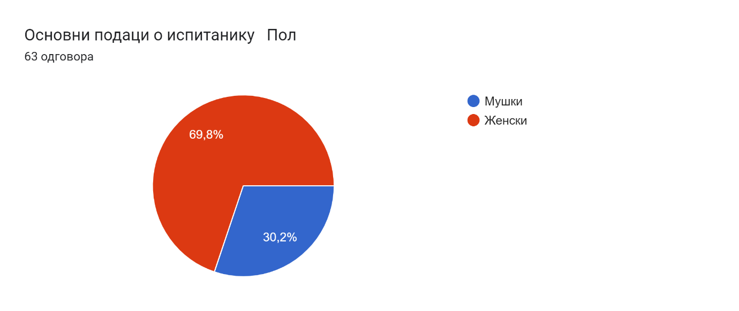
Испитивању су се у највећој мери одазвали ученици средњих школа са територије општине Топола, узраста од 16 до 18 година, затим млади од 19 до 30 година а најмање одговора је добијено од радно активног становништва старости од 31 до 65 година, (свега 9,4%).
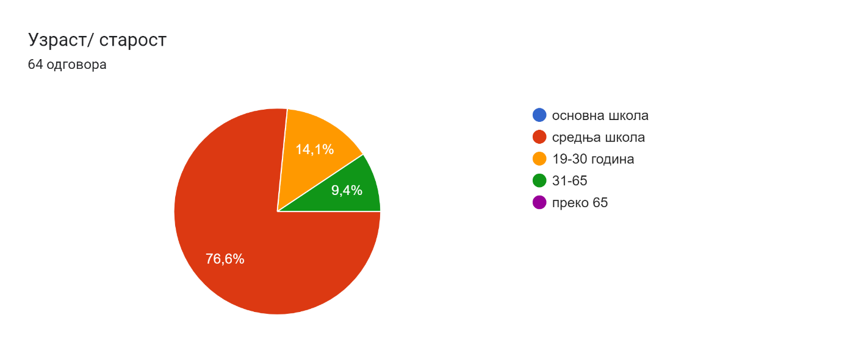
Највише испитаника живи у Тополи (вароши) њих 62,5%, док је значајан број њих који живе у сеоским насељима општине Топола.

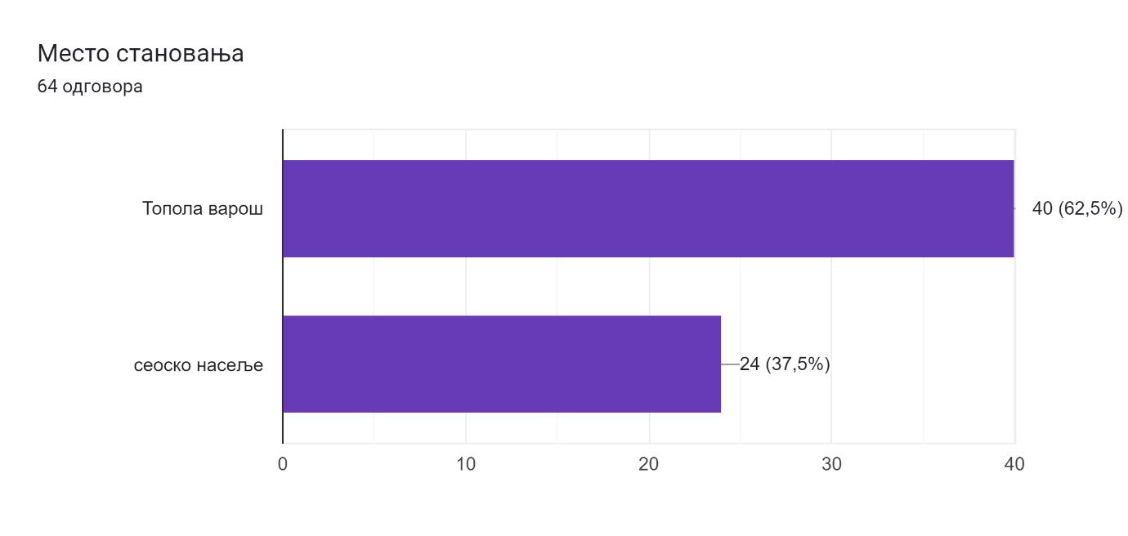

ИНФОРМИСАНОСТ О КУЛТУРНО УМЕТНИЧКИМ ПРОГРАМИМА У ТОПОЛИ

46,9% учесника у анкети су се изјаснили да су у довољној мери информисани о културном програму, њих 34,4% да су информисани у мањој мери, док подједнак проценат одговора 9,4% деле две групе које су се изјанисле да су одлично информисане и да нису опште информисане о културним програмима који се спроводи у општини Топола.
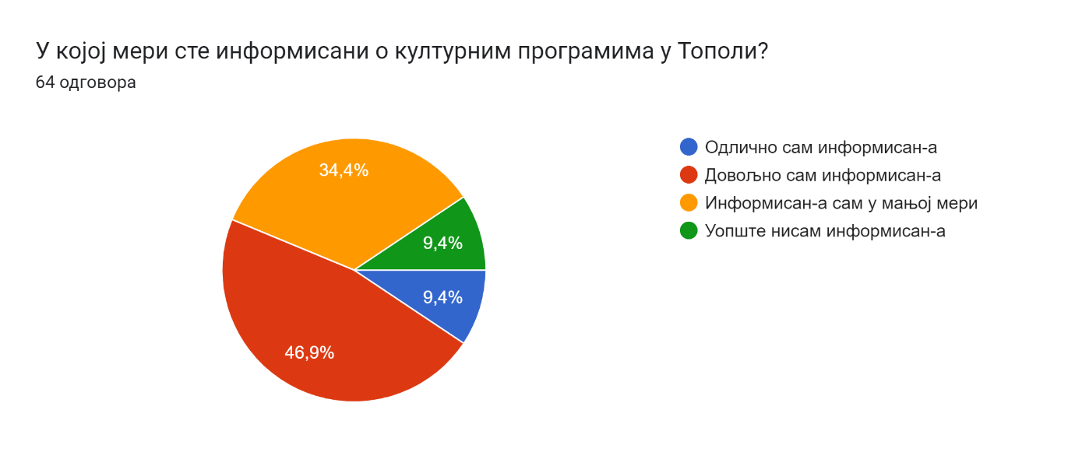
Највећи проценат испитаника се изјаснило да се о културним програмима информише од пријатеља и познаника (50%), затим са друштвених мрежа и веб сајтова (42,2%), од пријатеља са друштвених мрежа (40,6%) и од наставника (31,3).
Да се информишу путем локалних медија и штампаних промотивних материјала, изјаснило се око 10% испитаника. Ова група испитаника је из свих старосних категорија.
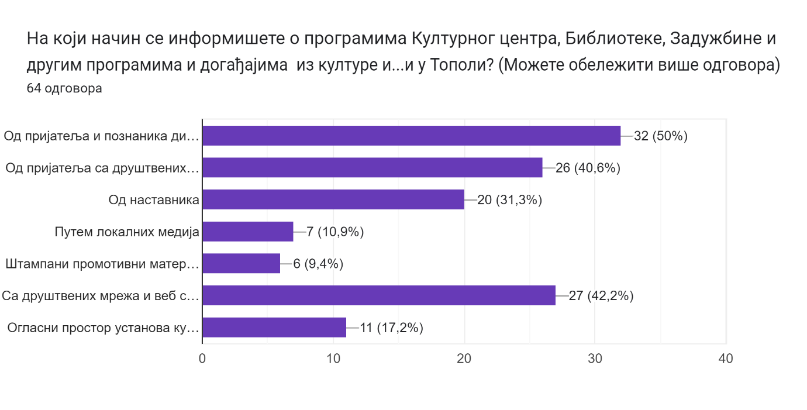
Као најбоље мреже за промоцију и информисање о програмима културе у општини Топола, испитаници су оценили Инстаграм (89,1%), затим Фејсбук (65,6%), ТикТок (18,8%) и Вибер (15,6%).
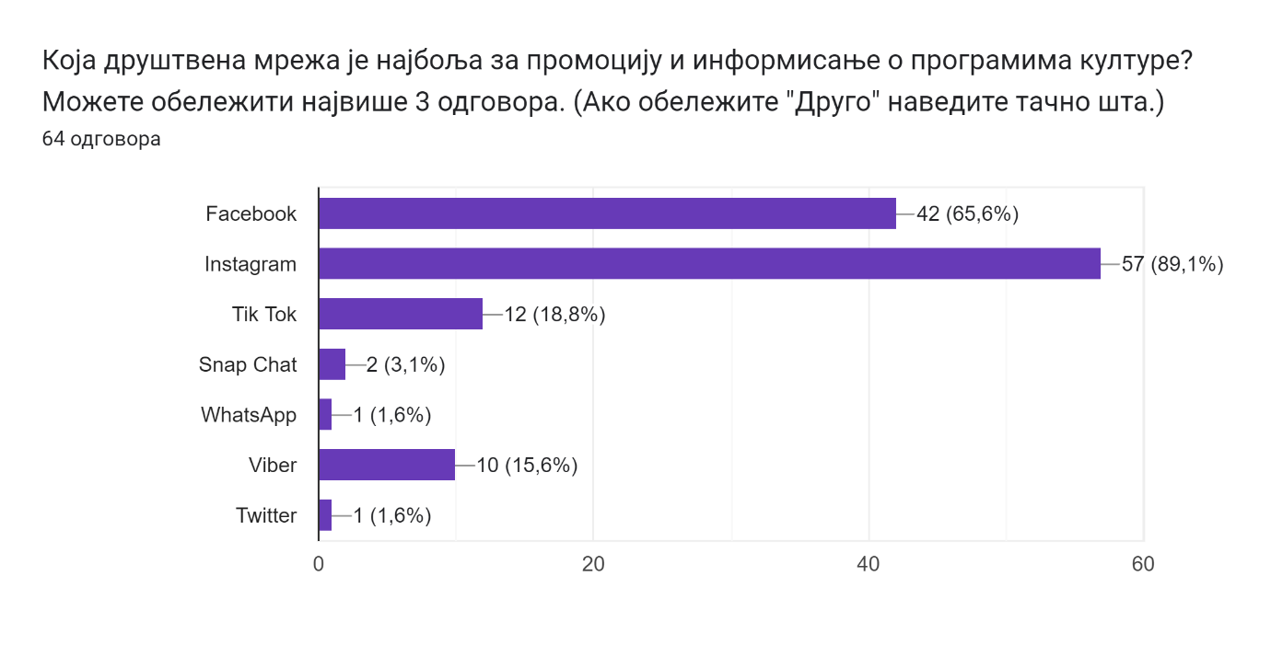
Највећи број испитаника њих (59,4%) се изјаснило да установе културе их делимично информишу о програмима културе. Одговори „Да“ и „Делимично“ обухватају укупно 87,5%, док 12,5% испитаника сматра да установе културе не информишу добро грађане о програмима.

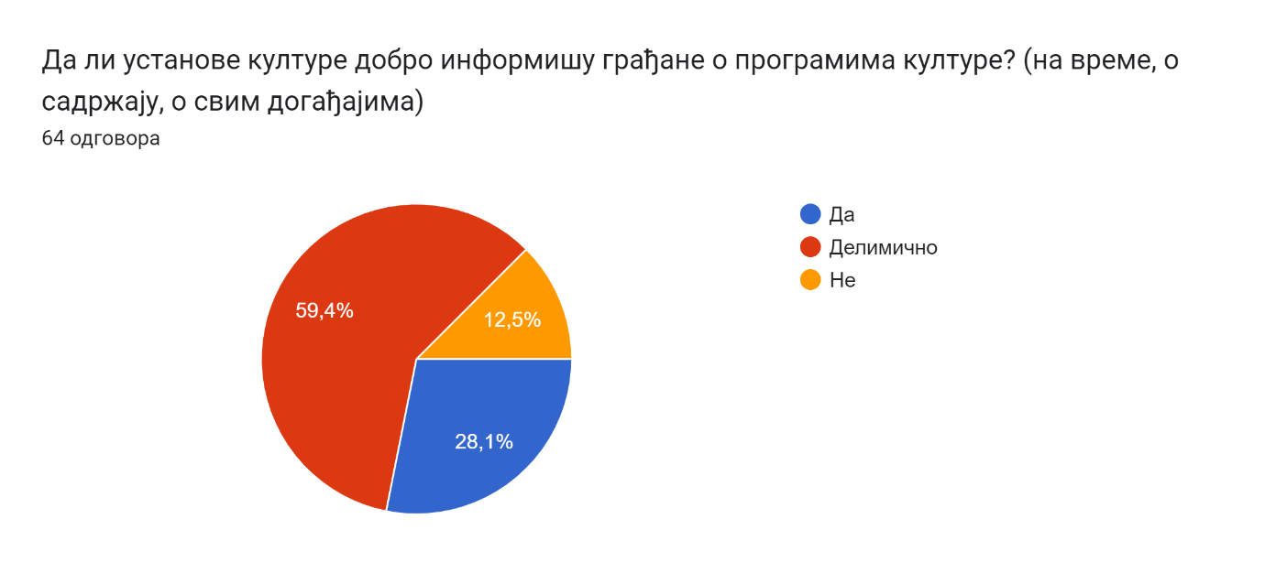
Као установа која их најбоље информише, испитаници су навели школу (51,6%), па онда Културни центар (29,7%).
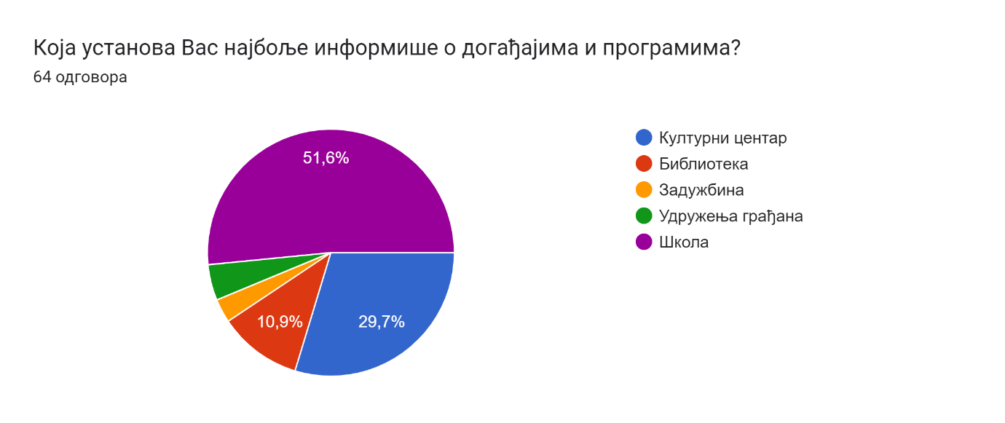
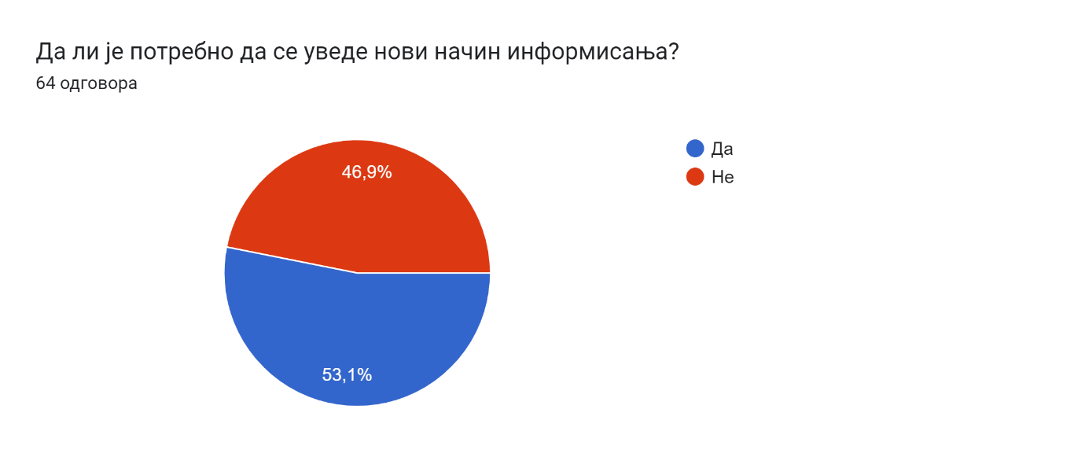
Више од пола испитаника су се изјаснили да је потребно да се уводе нови начини информисања (53,1%) и навели су следеће предлоге:
- повећање информисања грађања преко друштвених мрежа, веб сајтова, локалних медија;
- да се направи јединствени програм за све установе културе на нивоу недељног, месечног и годишњег календара;
- Newsletter и више огласних табли по граду;
- у граду је неопходно осмислити једно реперно место где ће се моћи приступити свим информацијама у вези културе, туризма и спорта;
- директном комуникацијом;
- Када су неки битни културни догађаји, да се раде промоције, деле флајери, леци и промотивни материјал;
- да постоји већа огласна табла за обавештавање;
- дежурни ђаци.

ПОСЕЋЕНОСТ КУЛТУРНИХ ПРОГРАМА
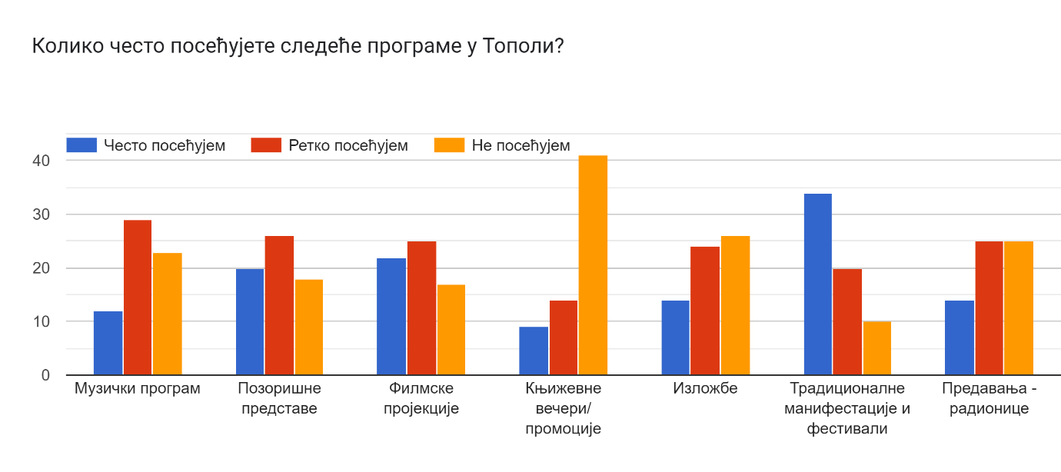
Становници општине Топола често посећују Традиционалне манифестације и фестивале, филмске пројекције и позоришне представе. Највећи број њих се изјаснио да не посећује књижевне вечери и промоције, изложбе, предавања и музичке програме.
њеоиуи
ЗАДОВОЉСТВО ПРОГРАМИМА
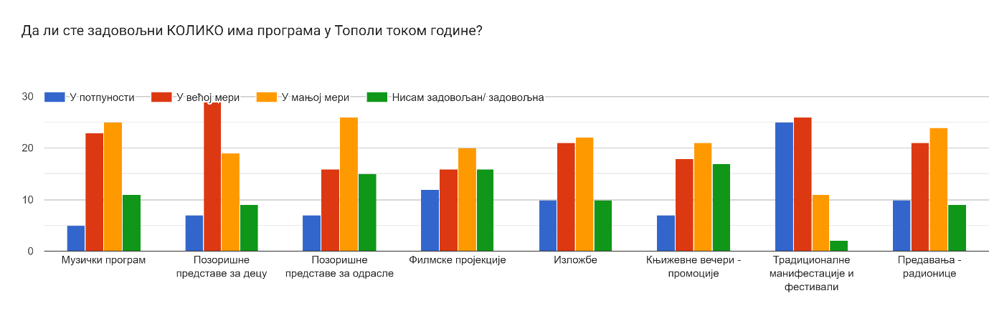
У потпуности и у већој мери испитаници су задовољни колико има програма културе у Тополи и то бројем традиоционалних манифестација и фестивала. Међутим када су у питању филмске пројекције ту је приближан однос испитаника који су у већој мери задовољни бројем и оних који нису задовољни.
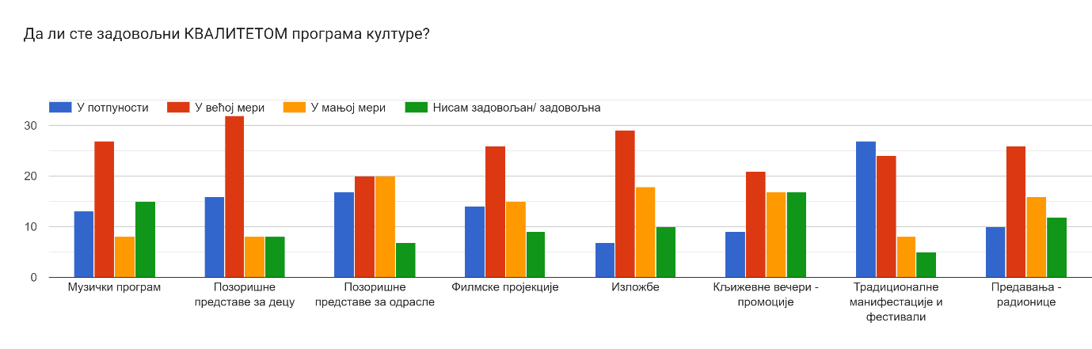
У већој мери код свих врста програма културе, преовладава задовољство квалитетом програма, највише традиоционалних манифестација и фестивала, музичког програма, представама за децу, филсмим пројекцијама. Али, испитаници су истакли и који то програми културе недостају у Тополи:
- позоришне представе за одрасле (гостовања позоришта)
- изложбе уметничког стваралаштва (ГАЛЕРИЈА)
- дечје изложбе радова
- већи број позоришних представа, такмичења
- забавни, едукативни, програми за децу и младе
- музички програм за све узрасте
- дечији фестивали
- гостовања познатих писаца на књижевним вечерима у библиотеци.
- више филмских пројекција
- концерти певача,
- спортска такмичења
- дечије радионице
- клубови за друштвене игре
- недостаје умреженост и размена креативних садржаја са другим општинама у окружењу. База треба да буде на деци школског узраста, пензионери као и посетиоци, тј. туристи.

Међутим, једна група испитаника на ово постављено питање није знала да да одговор уз објашњење да културне програме не посећује па зато и не знају.

На питање Шта бисте променили код постојећих програма, испитаници су дали следеће одговоре:
- Формирање галеријског простора за излагање уметничких слика и дечјих радова.
- Боља промоција за сваки вид програма.
- Да се чешће приказују филмске пројекције као и музички програм
- Да би сваки програм био задовољавајући потребан је простор који је адекватан, осавремењен. Културни центар се мора уредити и адаптирати свим потребним ентеријерским садржајима. У сеоским подручјима да би се одржавали неки културни садржаји једино место су матичне школе јер сви домови култура нису у стању употребе због лошег бонитета самих објеката. Програми који су на годишљем плану Културног центра су задовољавајући
- више комуникације са ученицима око њихових културних потреба
- више труда око дечијих радионица
- један број испитаника се изјаснио да ништа не би мењали

УЧЕШЋЕ ГРАЂАНА У ПРОГРАМИМА У КУЛТУРИ

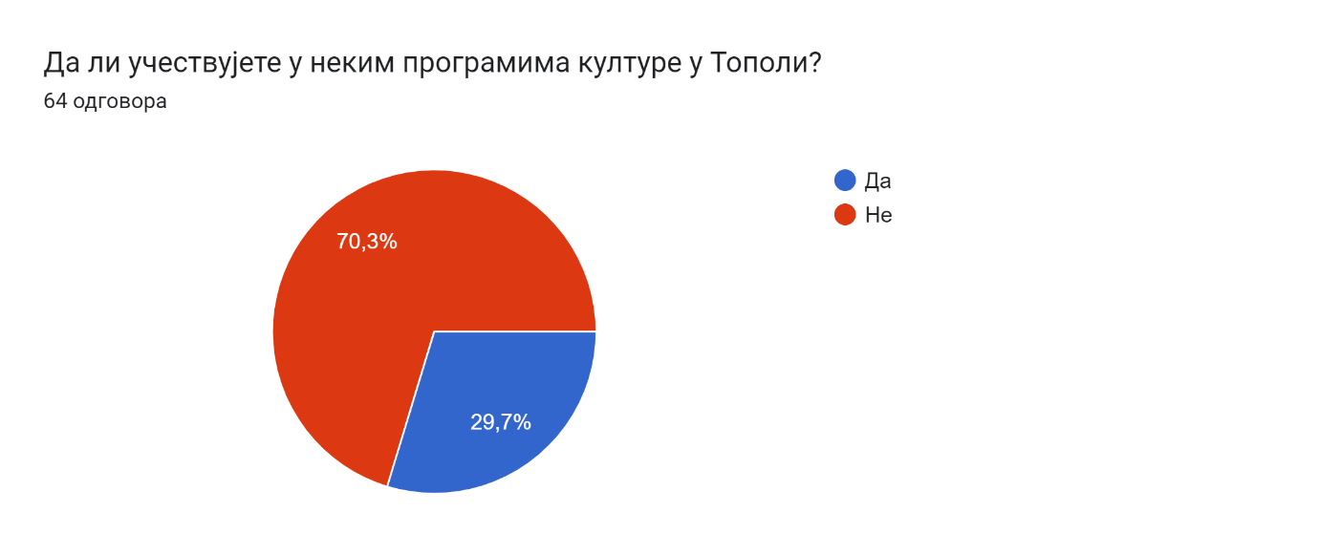
Највећи број испитаника (70,3%) не учествује у програмима културе који постоје у општини Топола.
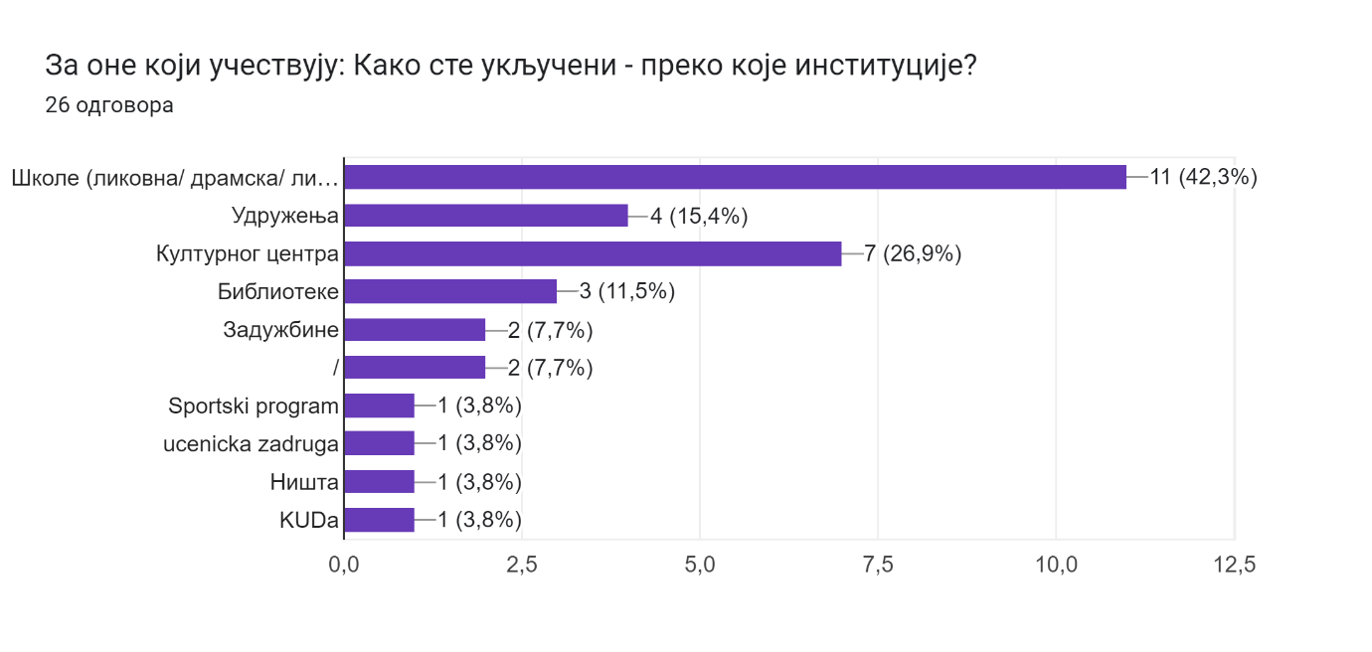
Испитаници који су се изјаснили да учествују (29,7%) у програмима културе, највећи проценат њих (42,3%) учествује преко школе (ликовне, драмске, литерарне секције), затим преко Културног центра (26,9%). Најмањи проценат укључивања у културне програме је преко КУДова и ученичких задруга (по 3,8%).

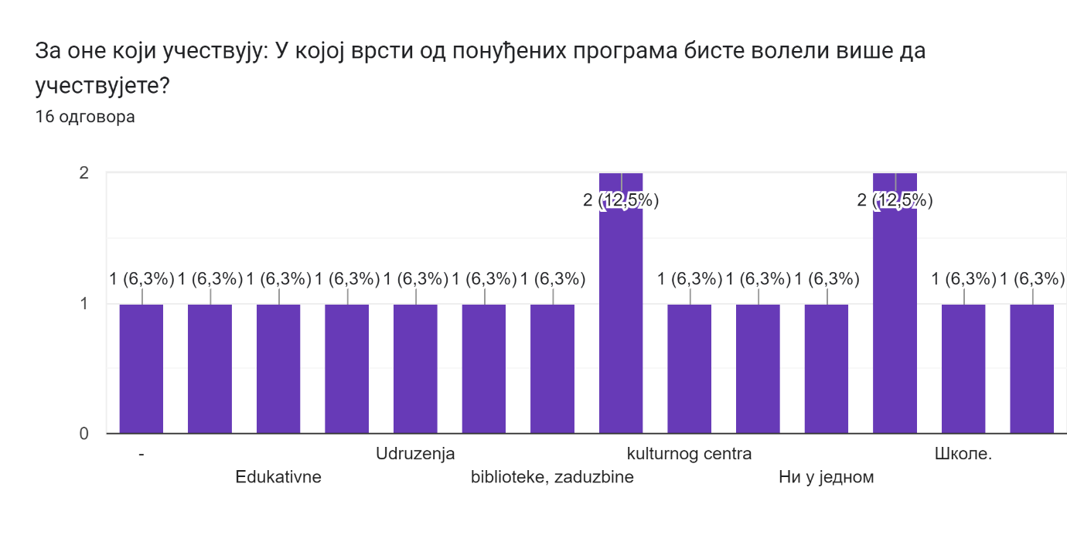
Највећи проценат испитаника би желео да се укључи у културне програме установе Културни центар и Школе (по 12,5% испитаника).
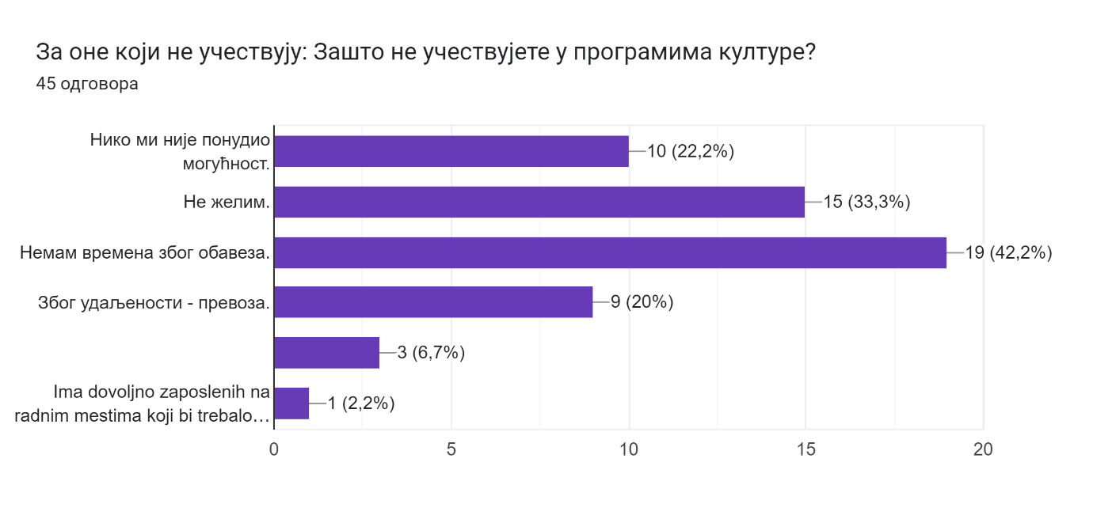
Разлоге за неучествовање у програмима културе испитаници су највише објаснили недостатком времена због обавеза (њих 42,2%), затим њих 33,3% је одговорило да не жели, 22,2% се изјаснило да им нико није понудио ту могућност (10%) као и због удаљености – превоза (9%).
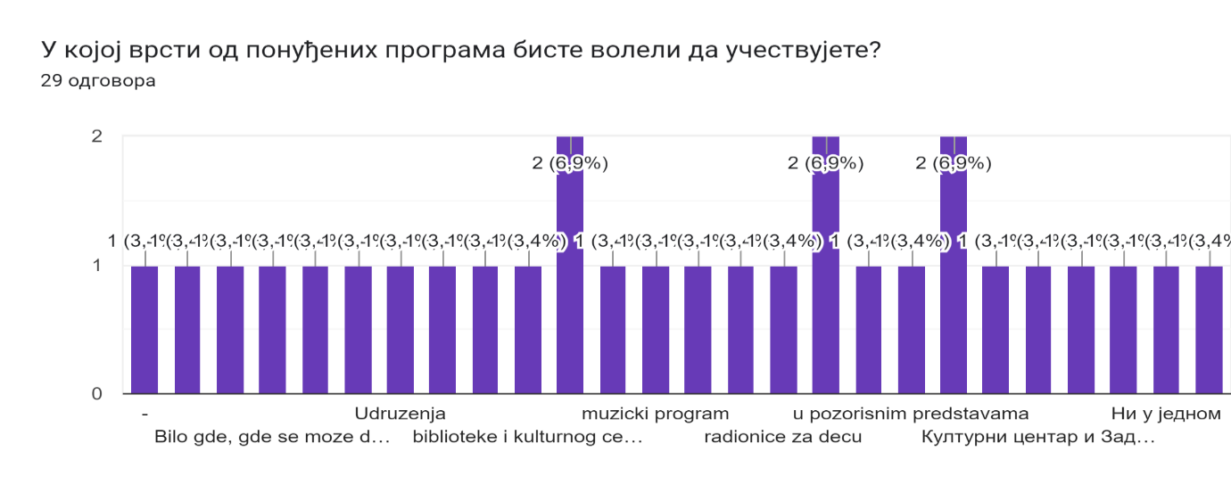
Подједнаки број одговора испитаници су одговорили да би волели да учествују у културним програмима удружења, у музичким програмима и у позоришним представама (по 6,9%).

ГЛАВНИ ЗАКЉУЧЦИ
Информисаност становништва о културно уметничким програмима у Тополи је релативно добра, али су потребна унапређења. Неки од начина су:
- ефикаснијим коришћењем дигиталне промоције и друштвених мрежа; прилагођавањем специфичним циљним групама
- креирањем обједињеног културног програма на недељном и месечном нивоу и објављивањем на централном инфо пулту и дигитално
- промовисањем локалних медија и прилагођавањем информација свим узрастима.
- осавремењавањем промотивних алата и садржаја

Посећеност и задовољство бројем и квалитетом програма
Највише су посећене традиционалне манифестације и фестивали, што је пропраћено једнаким задовољством бројем и квалитетом манифестација.
Присутно је задовољство представама за децу, филмским пројекцијама и музичким програмом, али су потребна унапређења и додатни садржаји.
Публику је потребно градити нарочито у области књижевности, ликовних уметности и музичких програма. Потребно је интензивнија комуникација са ученицима по питању њихових потреба, жеља и талената у области културе и уметности.
Потребно је осавремењавање простора и програма.
Учешће грађана у програмима културе је нарочито заступљено код ученика у школским секцијама. Потребно је даље радити на мотивисању и стварању могућности за интензивније укључивање грађана и на премошћавању баријера.
У сеоским срединама, услед лошег стања домова културе, користити матичне школе за промоцију културе и реализацију културних програма.

5. SWOT АНАЛИЗА
SWOT анализа стања у култури је интерна и екстерна самопроцена локалне заједнице која се користи за одређивање конкурентске позиције локалне заједнице у сектору културе.
Снаге |  | Слабости
 | Развијена мрежа изграђених објеката културе на целом подручју општине, као основ за промоцију културе, нарочито на сеоском подручју  Институције: Задужбина краља Петра I, Библиотека Радоје Домановић и Културни центар.  Постојање културно-уметничког друштва „Опленац“ Топола  Богато културно-историјско наслеђе представља значајан потенцијал за развој туризма заснованог на материјалном и нематеријалном културном наслеђу, као и манифестационог туризма  Препознатљивост манифестација  Традиционална смотра сликара „Липовачка колонија“ и Фестивал дуодраме  Реновирана зграда у коју је смештена Библиотека „Радоје Домановић“ у Тополи  Спроведена дигитализација уметничких дела насталих на сликарским колонијама у Липовцу | Недостатак публике за постојеће програме  Недовољна искоришћеност постојећих ресурса (домова културе по месним заједницама, биоскопске сале у Тополи и др.)  Објекти намењени култури су у лошем стању, инфраструктура – угрожена безбедност  Недовољна сарадња установа културе са школама – недовољна заинтересованост ученика и младих за културне садржаје  Недовољно програмских активности које би задржале младе у Тополи  Непостојање понуде културних садржаја у месним заједницама  Недостатак галеријског простора  Недостатак биоскопске опреме потребне за приказивање филмова  Потреба за реновирањем зграде Културног центра Топола  Непостојање јавног градског превоза  Недовољан број локалних медија
Шансе |  | Претње
Финансијска и техничка подршка надлежних Министарстава  Фондови за развој културног туризма као економског сектора  Фондови за заштиту културног наслеђа и подршку развоју села  Развој сарадње са познатим Тополцима у сектору културе и уметности |  | Нестабилна економска и политичка ситуација  Култура није међу приоритетима друштвено-економског развоја  Развој технике и технологије развија и нове навике и потребе публике  Одлив младих у веће градове и иностранство  Вандализам

6. ВИЗИЈА КУЛТУРНОГ РАЗВИТКА ОПШТИНЕ ТОПОЛА
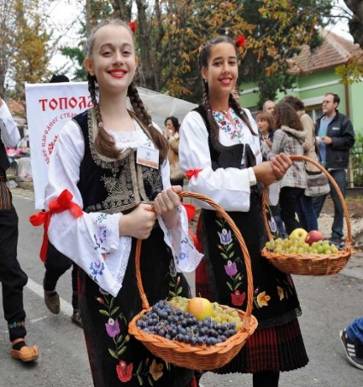 | 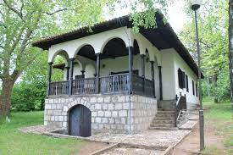 | 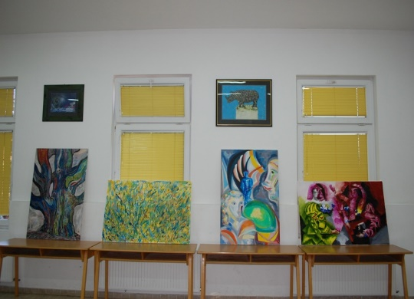
Општина Топола је богата ризница културе, са чврсто изграђеним и препознатљивим културним идентитетом базираном на културно историјском наслеђу и савременом стваралаштву. Култура игра важну улогу у животу Тополаца, а посетиоци радо долазе због богатог културног прогрaма и знаменитости које су очуване кроз културу и уметност.

 | 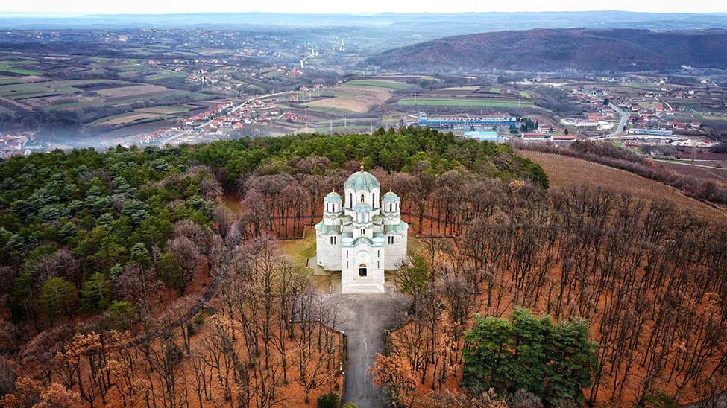 | 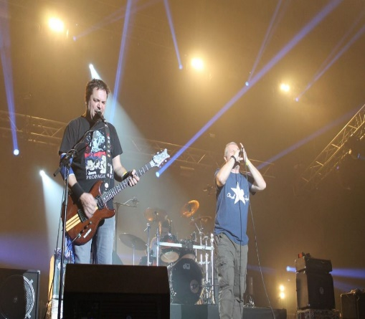
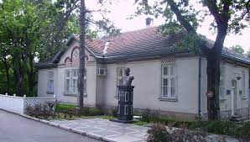 | 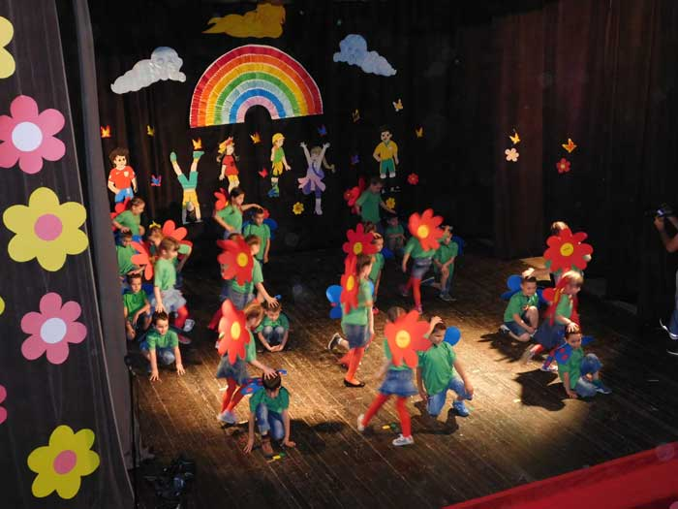 | 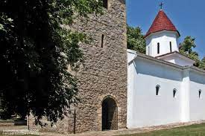

7. ЦИЉЕВИ РАЗВОЈА КУЛТУРЕ ОПШТИНЕ ТОПОЛА
Планом развоја културе општине Топола, утврђени су циљеви развоја које треба постићи реализацијом документа. Нагласак је на идентификацији најважнијих развојних аспеката у области културног развоја у општини Топола.

Општи циљ
Створити друштвени амбијент у коме култура има важну улогу у подизању стандарда и квалитета живота у Тополи и мотивише младе људе на креативно стваралаштво, лични развој и развој заједнице.

Посебни циљеви
Посебни циљ 1. Унапредити институционалне капацитете и изворе финансирања културе
За јачање институционалних капацитета установа културе неопходно је континуирано усавршавање кадрова, обезбеђење просторних и техничких услова за рад и увећање могућности мешовитих извора финансирања културе, мимо јавник средстава опредељених буџетом општине.
Иако је најчешће искуство да локална самоуправа и установе немају довољно кадрова и да услед ограничења запошљавања у јавном сектору то представља готово нерешив проблем. Постоје механизми којима се може знатно повећати ефикасност и успешност постојећих кадрова у планирању и реализацији програма, побољшању квалитета програма и у грађењу публике.
Техничко и просторно опремање и осавремењавање установа и удружења су предуслови и неопходно је континуирано радити на томе како би се било у оквирима савремених трендова и стандарда.

ИНДИКАТОРИ ЗА ПРАЋЕЊЕ УСПЕШНОСТИ

Број фирми/ спонзорстава у области културе и уметности
Број припремљених предлога пројеката за ЕУ
Број одобрених и реализованих пројеката
Број установа културе за које је обезбеђен адекватан простор - реконструкција, адаптација, доградња
Број установа културе и организација за које је обезбеђена адекватна техничка опремљеност
Број установа културе и организација за које је обезбеђена квалитетна и брза Интернет мрежа
Број уметника и запослених у култури на обукама/ на годишњем нивоу
Број уметника и запослених у култури на студијским посетама/ на годишњем нивоу
Број међуресорних програма и протокола о сарадњи

Мера 1.1: Континуирано усавршавање кадрова установа културе и партнерских организација и институција
За јачање институционалних капацитета установа културе приоритетно је континуирано усавршавање кадрова. Нова знања и вештине пре свега обухватају теме: дигитални маркетинг и промоција, развој публике, међународна сарадња, развој тржишта и креативних индустрија. Значајне обуке укључују и упознавање и примену европских конвенција у области културног наслеђа и креативног стваралаштва, примену стандарда и иновација.
У ери дигитализације потребно је континуирано обучавати кадрове о примене разних дигиталних алата, апликација, платформи и софтверских решења у разним областима, од управљања до презентације и продаје. Нарочито је потребно континуирано ангажовање и усавршавање на пољу оглашавања путем друштвених мрежа и праћење трендова на том пољу, посебно анализа специфичних циљних група.
Један од кључних проблема на пољу културног развоја у општини Топола је слаба заинтересованост и незаинтересованост грађана за програме културе, или неразвијена свест о значају и потенцијал културе за квалитет живота, па је једна од главних тема за обуке запослених у култури рад на развоју публике и подизања свести о значају културе.
За примену стандарда у области обављања архивске, музејске и заштите непокретних културних добара потребно је одржавање услова за доследну примену, што подразумава и континуирано усавршавање кадрова.
У програме целоживотног учења (едукација, семинари, студијске посете, мобилност, размене) осим установа културе, подједнако треба да буду укључене и партнерске организације, удружења и институције. Једна од важних тема обука усавршавања је и писање пројеката за националне, ЕУ и друге фондове и стварање бољух услова за заједничко учешће партнерских организација на конкурсима.
Приоритетне активности:
Обуке :
- развој и неговање публике
- дигитални маркетинг и промоција
- национални, ЕУ и други међународни фондови
- писање и имплементација пројеката
- креативне индустрије
- примена европских конвенција у области културног наслеђа и креативног стваралаштва, примену стандарда и иновација.

Мера 1.2: Обезбеђење просторних и техничких услова за рад установа културе
Установе културе имају врло ограничене просторне услове за рад, на нивоу да могу да функционишу, међутим потребна су знатна унапређења основних услова, као и осавремењавање. У погледу простора посебно се истиче проблем недостатка просторија за складиштење и чување фундуса слика и другог материјала, као и галерије за Културни центар.
Зграда Културног центра Топола – једног од организатора културних, друштвених и туристичких дешавања у граду, међу којима су многе манифестације својим квалитетом допринеле туристичком и културолошком развоју општине Топола, тренутно се налази у јако лошем стању, са неадекватним условима за рад. Током 2019. и 2020. године урађен је пројекат реконструкције, кроз који је процењено да вредност радова износи 150.000.000 динара.
Објекат Библиотеке такође захтева реновирање и обезбеђење простора за складиштење књига и архиве.
Потребно је обезбедити адекватан галеријски простор за излагање слика из фундуса Липовачке колоније и других уметника, који би, уједно, послужио младима општине Топола да се креативно изразе и афирмишу и у оквиру којег би се организовале радионице за децу и младе. Могуће решење за галеријски простор је среска кућа у Тополи и у наредном планском периоду потребно је обавити потребне процедуре за утврђивање и искоришћење простора.
Техничка опремљеност је на задовољавајућем нивоу за обављање регуларних активности. Потребно је, међутим, континуирано радити на одржавању и на обнављању техничке и компјутерске опреме и инсталација, имајући у виду да су основни технички услови за рад виших стандарда и захтева него у претходном периоду, нпр. за дигитализацију библиотечке и друге грађе.
За креирање и реализацију културних програма свих установа културе потребно је обезбедити и одржавати аудио и видео опрему (за креативне радионице, биоскоп, концерте и друге програме и манифестације). Потребно је обезбедити простор за наступе, тј. бине, како унутрашње, тако и услове за постављање бина на отвореном, са свим потребним инсталацијама за адекватно осветљење и озвучење.
Приоритети су:
- реконструкција Културног центра и Библиотеке
- дигитализација биоскопа
- занављање рачунарске и пратеће опреме, обезбеђивање адекватне конфигурације за коришћење савремених техничких решења, програма, софтвера и база података
- равномерна заступљеност квалитетне и брзе Интернет мреже,
- обезбеђење савремене аудио, видео и друге опреме за продукцију и реализацију програма, као и за промоцију
- осавремењавање простора и креирање атрактивног, модерног амбијента за реализацију културних програма у свим установама културе

Мера 1.3: Повећање могућности мешовитих извора финансирања културе
Финансирање програма културе у општини Топола се углавном ослања на буџет општине. Потребно је улагати у јачање капацитета за мешовите изворе финансирања који ће осим конкурса Министарства укључити и европске и друге међународне фондове, као и међународну сарадњу засновану на унапређењу постојећих и стварању нових међународних партнерстава.
Осим јачања капацитета установа културе на пољу аплицирања са пројектима за спољне изворе финансирања, потребно је и јачатаи партнерства са цивилним сектором, како би се удружено увећала могућност за апсорпцију националних, ЕУ и других међународних фондова културу, заштиту и валоризацију културног наслеђа.
Други важан фактор у обезбеђењу средстава за реализацију пројеката и програма у области културе је привреда. Установе културе се могу ангажовати на промовисању културе и као сектора који може остварити добре приходе и допринети економскон развоју, нарочито у приватном сектору. Промоција се може усмерити у два правца: према привредницима из других делатности као улагачима у културу и ка стварању услова за развој креативних индустрија. То је нарочито применљиво у Тополи, као граду са богатим културно-историјским наслеђем и огромним потенцијалом за развој културног туризма, као важног економског сектора.
Приоритети:
- јачање капацитета установа културе за апсорпцију националних и међународних фондова
- јачање партнерстава са цивилним и приватним сектором
- мотивисање приватног сектора за улагање у културу
- подршка развоју креативних индустрија

Допринос планираних мера из Посебног циља 1. реализацији следећих Циљева одрживог развоја (ЦОР) Агенде 2030 Уједињених нација:

Циљ 4. КВАЛИТЕТНО ОБРАЗОВАЊЕ

4.3 До 2030. обезбедити једнаку доступност приступачног и квалитетног стручног образовања на свим нивоима, укључујући и универзитетско, за све жене и мушкарце
4.4 До 2030. значајно повећати број младих и одраслих који имају одговарајуће вештине, укључујући техничке и стручне за запошљавање, адекватне послове и предузетништво

Циљ 17. ПАРТНЕРСТВОМ ДО ЦИЉА
17.16 Унапредити глобално партнерство за постизање одрживог развоја, употпуњено вишестраним партнерствима које мобилишу и деле знања, стручност, технологију и финансијска средства, како би се пружала подршка за постизање циљева одрживог развоја у свим земљама, а посебно у земљама у развоју
17.17 Подржати и промовисати делотворна јавна, јавно-приватна партнерства и партнерства цивилног друштва, изграђена на искуствима и стратегијама проналажења ресурса за партнерства.

Посебни циљ 2. Унапредити услове за задовољење културних потреба становништва и јачање културне инклузије
Како би се унапредили услови за задовољење културних потреба становништва и обезбедио што виши ниво инклузије и доступности културе, неопходно је:
- јачати међусекторску сарадњу и то посебно са образовањем, удружењима грађана, социјалном политиком и привредом,
- радити на грађењу публике, грађењу културних навика и континуираној комуникацији са публиком
- стално радити на доступности културних садржаја и програма за све

ИНДИКАТОРИ ЗА ПРАЋЕЊЕ УСПЕШНОСТИ

Број протокола о сарадњи са установама образовања и социјалне политике, са удружењима грађана и привредницима
Број спонзорстава, инвестиција у културу и других облика финансијске подршке од стране привредника
Повећана посећеност културних програма
Број посебних догађаја и промоција за грађење публике
Број интерактивних портала и сличних алата за комуникацију с публиком
Број укључених становника у креирање и релизацију културних програма
Број интерактивних алата и програма за учешће особа са инвалидитетом и особа са потешкоћама у развоју
Број постављених рампи за приступ ОСИ установама и програмима културе

Мера 2.1: Развој међусекторске сарадње
Важан чинилац унапређења културног живота је развијање међусекторске сарадње. Најважнији партнер културе у том смислу је сектор образовања. Веома важну улогу има сарадња са сектором социјалне заштите, као и са привредом. У свим облицима сарадње кључно је повезивање јавних установа и удружења грађана, а изузетно је важно да и приватни сектор и привреда препознају значај и свој интерес у развоју креативности и креативних индустрија.

Сарадња са школама
Иако у општини Топола постоји сарадња између школа и установа културе, потребно је унапредити комуникацију и сарадњу како би се деца и млади више укључили у културне програме. Потребно је успоставити формалне облике сарадње и програме путем протокола како би се постојеће активности наставника и учитеља структурно ставиле у функцију едукације и укључености деце и младих.
Важно је континуирано укључивање деце у рад уметничких секција и креативних радионица у школама. Потребно је обезбедити услове и средста школама за рад креативних секција – ликовна секција, литерална и повезати рад секција са радом креативних радионица Културног центра и Библиотеке.
Такође је потребно успоставити механизме за укључивање деце предшколског и школског узраста у креативне радионице установа културе, као и успостављање програма организованих посета школа културним програмима установа културе.
Постојећу комуникацију између установа културе и школа потребно је довести на ниво систематизоване и редовне комуникације и информисања.
Приоритетне активности:
- Успостављање механузма за информисање ученика – преко школе
- Сарадња у реализацији секција (ликовне, литералне, драмске, фото и друге секције)
- Успостављање јединственог-обједињеног механизма за информисање о културним програмима установа културе
- Протоколи о сарадњи: установе културе и школе

Сарадња са привредом
Успостављање канала комуникације и модела сарадње са привредницима представља важан ангажман установа културе у циљу развоја културе и свеобухватног друштвено-економског развоја заједнице.
Привредници и успешни предузетници Тополе треба да виде улагање у културу као могућност за развој сопственог бизниса, нарочито у Тополи која има велики потенцијал за раст туристичког сектора и значај културе и уметности за унапређење понуде културног, манифестационом и других видова туризма. Неке од циљних група за подршку кроз финансирање су креативни и нарочито талентовани појединци, неафирмисани уметници, дизајнери и програмер и др.

Сарадња са цивилним сектором и социјалном заштитом
Важну улогу у развоју културе имају и организације цивилног друштва које су активне на том пољу. Потребно је унапређење комуникације и јачање сарадње путем укључивања у реализацију програма установа културе, као и у заједничкој промоцији програма културе.
Важно је јачање партнерстава са удружењима грађана у циљу повећања ресурса и размене креативних идеја и могућности финансијске и нефинансијске помоћи удружењима.
Осим удружења која су директно ангажована на пољу културе и креативности, важно је развити сарадњу и партнерства са удружењима која реализују пројекте и активности у области предузетништва и социјалне политике.
Обуке и радионице у области предузетништва могу бити значајне ако се допуне модулима и сегментима из области креативности и креативних индустрија, као и на пољу социјалног предузетништва.
Истовремено, сарадња са Центром за социјални рад, Црвеним крстом и удружењима која се баве социјалном инклузијом, нарочито удружење „Загрљај“ може бити веома ефикасна за развој могућности за културну инклузију и бољу доступност културних програма разним циљним групама, нарочито укључујући оне са лошим материјалним стањем, затим особе са инвалидитетом и облицима потешкоћа у развоју, као и друге осетљиве групе, укључујући старија лица.

Мера 2.2: Грађење публике
Према мишљењу представника јавног сектора, нарочито установа културе, главни проблем у култури Тополе је публика. Културни програм су заступљени у задовољавајућем броју и разнолики су, тј. постоје програм за разне циљне групе. Међутим, и даље доминира слаба заинтересованост и незаинтересованост становника Тополе за културне програме и садржаје.
Према анализи задовољства становника Тополе културним програмом и њиховим потребама највише су посећене традиционалне манифестације и фестивали, што је пропраћено једнаким задовољством њиховим бројем и квалитетом.
Такође је присутно задовољство представама за децу, филмским пројекцијама и музичким програмом, али су потребна унапређења и додатни садржаји, као и додатно мотивисање публике.
Публику је нарочито потребно градити у области књижевности, ликовних уметности и музичких програма.
У процесу грађења публике као основа је најважније стално праћење и анализа потреба и задовољства публике, нарочито по специфичним категоријама и узрасту.
Подједнако је важна и кључна комуникација са публиком и разумевање. Путем комуникације се додатно прати њено расположење и мишљење, и сагледавају предлози за новине и унапређење, као и нове потребе. Кроз анализу потреба публике и из досадашњег искуства Културног центра, примећено је да младе мотивишу догађаји као што су хуманитарне или тематске журке за активно учешће, па их је стога могуће проширити одговарајућим културним програмима за шире учешће младих као циљне публике.
Комуникацију је потребно развијати на више начина које треба прилагодити навикама публике. Тако се са децом препоручује комуникација преко школа и вртића, тј. непосредно преко васпитача, учитеља и наставника. Публику је неопходно градити од најранијег узраста.
Активности/ пројекти:
- Редовна испитивања навика и потреба публике
- Анализа задовољства публике
- Креирање промоције за специфичне циљне групе (1. за младе и кориснике интернета: мобилне апликације, сајтови и портали, друштвене мреже, 2. промоција прилагођена за родитеље са малом децом и за децу; 3. промоција прилагођена за старије...)
- Успостављање интерактивних портала за комуникацију са публиком
- Организација хуманитарних журки са пратећим културним програмима са укључивањем посетилаца
- Организовање догађаја који су интересантни за младе (нпр. Заједничко играње игрица) са пропратним културним програмом и укључивањем младих

Мера 2.3: Унапређење доступности културног израза
Ова мера подразумева омогућавање свим корисницима креативно изражавање и доступност културних израза и програма. Ту се пре свега мисли на похрањивање културних садржаја на дигиталне и сличне платформе. Оне омогућавају да се створи богат извор материјала који задовољава два битна услова: разноликост културних израза и њихову доступност.
Олакшавање приступа културним садржајима, добрима и услугама означава мере којима се омогућава сваком појединцу да самостално учествује у свим аспектима културног живота. Приступачност културних саджаја представља један од елемената остваривања људских права – право на културу. Мере које се спроводе у оквиру локалних развојних политика треба да омогуће што већи степен инклузије у локалној заједници и допринесу смањењу социјалне искључености. Најчешће се о приступачности говориу смислу физичке приступачности установа културе и прилагођавања културних садржаја групама људи са инвалидитетом и сличним ограничењима.
Међутим концепт „приступачности“ у сектору културе и креативности треба схватити у ширем значењу. Наиме, мере унапређења приступачности треба да смање и елеминишу: препреке у погледу информисаности о разним културним програмима и садржајима, препреке у разумевању различитих култура, препреке у физичком присту установама културе и просторима са уметничким садржајима и програмима које отежавају кретање особа са инвалидитетом и особа са потешкоћама у развоју, препреке у присту дигиталних садржаја за особе са инвалидитетом и особе са потешкоћама у развоју, социјалну дистанцу и предрасуде према појединим културама и њиховим културним изразима, административне препреке и неосетљивост институција у погледу унапређења приступачности различитим културним изразима. Концепт приступачности такође треба да елиминише сваки вид дискриминације у култури и друштву, укључујући и ону на основу пола.

Допринос планираних мера из Посебног циља 2. реализацији следећих Циљева одрживог развоја (ЦОР) Агенде 2030 Уједињених нација:

Циљ 4. КВАЛИТЕТНО ОБРАЗОВАЊЕ
4.4 До 2030. значајно повећати број младих и одраслих који имају одговарајуће вештине, укључујући техничке и стручне за запошљавање, адекватне послове и предузетништво

Циљ 10. СМАЊИТИ НЕЈЕДНАКОСТ УНУТАР И ИЗМЕЂУ ДРЖАВА
10.2 До 2030 оснажити и промовисати социјалну, економску и политичку инклузију свих, без обзира на старост, пол, инвалидитет, етничку припадност, порекло, религију или економски и неки други статус.

Циљ 17. ПАРТНЕРСТВОМ ДО ЦИЉА
17.16 Унапредити глобално партнерство за постизање одрживог развоја, употпуњено вишестраним партнерствима које мобилишу и деле знања, стручност, технологију и финансијска средства, како би се пружала подршка за постизање циљева одрживог развоја у свим земљама, а посебно у земљама у развоју.

17.17 Подржати и промовисати делотворна јавна, јавно-приватна партнерства и партнерства цивилног друштва, изграђена на искуствима и стратегијама проналажења ресурса за партнерства.

Посебни циљ 3. Развој савременог стваралаштва и креативне индустрије
Важан фактор културног развитка је развој креативног сектора и локалне креативне економије, а обавезан услов је трансфер знања, технологија и иновација. Интегрисање уметничког образовања и креативности у образовне процесе темељи се на принципу да је креативност кључна животна вештина у 21. веку. Оно подстиче и развија иновативност и флексибилност, пружа вештине и знања која постају кључна за успех у модерном времену.
Један од највећих проблема са којим се Топола суочава је одлив младих људи у веће градове и у иностранство. Улога културе у превазилажењу овог проблема је велика и важна. Установе културе треба да обезбеде програме за афирмацију неафирмисаних уметника, што ће осим њихове афирмације допринети и обогаћивању културних програма који могу заинтересовати разне циљне групе, а нарочито младе и отворити нови простор за анимацију, учење, дружење и учешће у културном животу.

ИНДИКАТОРИ ЗА ПРАЋЕЊЕ УСПЕШНОСТИ

Број афирмисаних уметника
Број програма за афирмацију неафирмисаних уметника
% раста посећености културних програма
Број креативних младих укључених у пројекте креативних индустрија
Број пројеката социјалних иновација

Мера 3.1: Трансфер знања, технологија и иновација
Креативне делатности, нарочито оне засноване на новим дигиталним технологијама, значајан су извор иновативних услуга. Трансфер знања, технологија и иновација може имати различите облике: путем заједничког рада с образовним институцијама у подстицању креативности и стварању новог знања, заједничких улагања или интегрисања неформалних и формалних облика (уметничког) образовања, путем стручних расправа, размене информација и др.
Предуслови за трансфер знања стварају се и повезивањем различитих субјеката у ланац вредности креативних делатности и радне снаге. Тако настају иновативне праксе које могу имати и економске и неекономске тј. друштвене ефекте. Могу унапредити конкурентност других делова привреде, али и квалитет живота и благостање локалне заједнице. Могућност бављења пословима у оквиру креативних индустрија може бити јако подстицајна за младе људе да остану да живе и раде у Тополи. Осим тога, развој креативних индустрија подстиће и економски и друштвени напредак зједнице.
У домену конкурентности привреде, креативне иновативне праксе се често означавају као „меке“ иновације са циљем да се укаже на њихову естетску димензију. Тако на пример 3Д мапинг метода дуго је била карактеристична само за уметничке пројекте и била третирана као експериментална уметност. Данас у време дигитализације и све више развијених дигиталних вештина младих, 3Д мапинг метода користи као вид визуелизације корпоративносг бренда, промоције производа и инвестиционих потенцијала, унапређења продаје, урбанистичко уређење и сл.
Локална самоуправа може подстицати и подржати креативне и стручне младе људе да учествују у дигиталним и другим креативним пословима, дизајну и програмирању које обезбеђује јавни сектор, и подстицати привреднике на сличне трансфере знања и могућности.
Социјалне иновације које настају у креативном сектору представљају нове производе, услуге и пословне моделе који могу решити друштвене изазове и створити нове социјалне односе у локалној заједници.
Активности
- Подршка пројектима трансфера знања, технологија и иновација
- Укључивање креативних појединаца и предузетника у програме и пројекте установа културе и локалне самоуправе у домену маркетинга, промоције, дизајна, програмирања и сл.
- Подстицање техничке и социјалне иновативности у школама путем неформалног образовања
- Подстицаји и конкурси за креативне индустрије
- Подршка социјалним иновацијама тј. институцијама и организацијама у области социјалне заштите и инклузије та развој социјалног предузетништва

Мера 3.2: Подршка неафирмисаним уметницима и креативним појединцима
Осим проблема непостојања довољно публике за културне програме, један од највећих проблема са којим се Топола суочава је одлив младих људи у веће градове и у иностранство. Топола остаје без младих, вредних и креативних људи, а млади који остају често су суочени с апатијом. Улога културе у превазилажењу овог проблема треба да буде велика и важна.
Поред тога што представљање неафирмисаних уметника за њих представља нове шансе и подршку на путу афирмације, младој публици то пружа нове и интересантне садржаје и видове едукације, освешћивања, забаве и дружења.
Установе културе у партнерству са удружењима ће реализовати програм подршке за неафирмисане уметнике, који осим уметничког дела садржи и дискусије о могућим облицима уметности, књижевне и друге полемике, разговоре са уметницима, музичко-сценске тачке и др.
Талентованим и креативним људима, нарочито младима треба омогућити да представе свој таленат и уметност и тиме да се приближе својој афирмацији. Додатну предност представља и могућност да се оформи својеврсна мрежа уметника, не само из Тополе него и шире, чије ће познантство представљати и међусобну подршку и потенцијал за наредне пројекте у циљу афирмације неафирмисаних уметника.
Овом мером се отвара и простор за недовољно видљиве групе и појединце различитих социо-културолошких позадина, што такође доприноси већој инклизији у култури. Осим тога доприноси оснаживању младих, промоцији интеркултуралности, демократичности и неформалног образовања.

Примери добре праксе
Културни центар Топола организује неколико програма који су усмерени на активности које доприносе и подржавају неафирмисане уметнике.
Сваке године, током лета, одржава се Рок концерт који за циљ има популарисање другачијег музичког звука, али и пружање услова и могућности локалним бендовима да своје умеће прикажу широј јавности и на тај начин стекну афирмацију;
Манифестација „Уметници нашег краја“ је почела 2022. године. У периоду од фебруара до краја маја 2022. године у холу Културног центра Топола организоване су изложбе слика и фотографија уметника који нису имали прилику да се афирмишу или се аматерски баве овом уметношћу. Зато је основни циљ овог пројекта да се пружи подршка сликарима и фотографима да се афирмишу и започну организовање самосталних изложби у оквиру којих ће приказати своја уметничка дела. 2023. године. акценат је стављен на неафирмисане уметнике који се баве писањем поезије или прозе.
У наредним годинама, потребно је да се у континуитету настави са овом и новим манифестацијама, које ће бирати нове теме и области културе и уметности и креативног стваралаштва за афирмацију уметника свих узраста, нарочито младих.

Допринос планираних мера из Посебног циља 3. реализацији следећих Циљева одрживог развоја (ЦОР) Агенде 2030 Уједињених нација:

Циљ 4. КВАЛИТЕТНО ОБРАЗОВАЊЕ
4.4 До 2030. значајно повећати број младих и одраслих који имају одговарајуће вештине, укључујући техничке и стручне за запошљавање, адекватне послове и предузетништво

Циљ 9. ИЗГРАДИТИ ОТПОРНУ ИНФРАСТРУКТУРУ, ПРОМОВИСАТИ ИНКЛУЗИВНУ ИНДУСТРИЈАЛИЗАЦИЈУ И ПОДСТИЦАТИ ИНОВАЦИЈЕ
Повећати приступ малих индустријских и осталих предузећа финансијским услугама, посебно у земљама у развоју, што обухвата и повољне кредите и повећати њихову интеграцију у ланце вредности и у тржишта.

Циљ 10. СМАЊИТИ НЕЈЕДНАКОСТ УНУТАР И ИЗМЕЂУ ДРЖАВА
10.2 До 2030 оснажити и промовисати социјалну, економску и политичку инклузију свих, без обзира на старост, пол, инвалидитет, етничку припадност, порекло, религију или економски и неки други статус.

Посебни циљ 4. Очување културног наслеђа
Топола представља ризницу културно-историјских споменика по којима је чувена у свету и који се налазе под заштитом.
Влада Републике Србије је 2006. године донела Одлуку о највишем степену заштите просторно-културно историјске целине „Карађорђева Топола са Опленцем“ која обухвата уже језгро Тополе, и Опленац са свим културно-историјским објектима на њему.
По свом културно-историјском наслеђу општина Топола спада међу најбогатије општине у Србији. Од историјског наслеђа посебно се издваја комплекс Задужбине краља Петра I Карађорђевића који у свом саставу обухвата како историјске знаменитости из времена Карађорђа (Карађорђев град, Карађорђеву касарну и цркву Рођења Пресвете Богородице), тако и заоставштину краља Петра I и краља Александра I Карађорђевића на Опленцу (цркву Светог Ђорђа са пратећим објектима).
Иако је ризница културно-историјског наслеђа, Топола се суочава са великим проблемима очувања објеката културе и културног наслеђа и њихове валоризације.
Кључне мере у циљу очувања културног наслеђа су
- Заштита и валоризација материјалног и нематеријалног културног наслеђа и
- Реконструкција објеката културног наслеђа

ИНДИКАТОРИ ЗА ПРАЋЕЊЕ УСПЕШНОСТИ
Број реконструисаних објеката културног наслеђа
Број реконструисаних домова културе у сеоским срединама
Обезбеђење гларејског простора
Основан Завичајни музеј
Број новоизграђених споменика
Број конзервираних предмета покретног материјалног и нематеријалног културног наслеђа
Број промотивних активности на пољу очувања културно-историјског наслеђа

Мера 4.1: Заштита и валоризација материјалног и нематеријалног културног наслеђа
Делатност заштите подразумева заштиту постојећих културних добара, просторних културно-историјских целина, знаменитих места и споменика културе. Осим капиталних инвестиција и реконструкције установа културе и културног наслеђа, општина планира заштиту и изградњу јавних споменика.
За валоризацију културног наслеђа потребно је најпре обезбедити основ (менаџмент планови, идејна решења у циљу пренамене објеката и др.) за коришћење културног наслеђа као ресурса привредног и друштвеног развоја и као таквог укључивање у савремене токове живота.
Друштвена компонента валоризације културног наслеђа огледа се у придобијању подршке јавности – подизању свести грађана о вредностима културног наслеђа, које их повезује с њиховим окружењем и историјом и помаже у преносу система вредности кроз генерације.
Општина Топола ће у наредном периоду посветити посебну пажњу и изградњи споменика као облику заштите и валоризације културног наслеђа.
Један од сегмената наслеђа који није довољно обухваћен је значајна улога кнеза Александра Карађорђевића као једног од највећих градитеља Тополе. У том смислу, потребно је у наредном периоду планирати активности на пољу изградње споменика и другог материјала и програма на тему очувања лика кнеза и његове заоставштине.
Поред ревитализације одређених објеката, важна је и одговарајућа презентација. Општина Топола треба да обухвати шире подручје мапирања историјског и културног наслеђа.

Приоритетне активности и пројекти
- Легат Николе Граовца – Виноградарова кућа, обезбеђење галеријски простора
- Подизање нових споменика знаменитим личностима и реконструкција постојећих оштећених бисти
- Попис културних добара на територији општине Топола и израда интерактивних панела за промоцију и информисање посетилаца
- Оснивање завичајног музеја

Мера 4.2: Реконструкција објеката културног наслеђа
Иако је ризница културно-историјског наслеђа, Топола се суочава са проблемима очувања објеката културе и културног наслеђа и њихове валоризације.
Посебну пажњу треба посветити планском улагању, почев од дефинисања листе приоритета и акционог плана за капитална улагања у културну инфраструктуру.
Приоритетни пројекти у оквиру мере реконструкције објеката су:
- Реконструкција Краљеве винарије
- Реконструкција објекта Даринке Радовић
- Реконструкција бисти народних хероја
- Мапирање споменика крајпуташа, процена стања и реновирање
- Адаптација постојећег објекта за оснивање завичајног музеја
- Анализа стања домова културе и план реконструкције и ревитализације
- Реконструкција домова културе и планирање вишенаменске сврхе
Једна од главних слабости у области културе је неискоришћеност простора домова културе. На сеоском подручју делатност културе обављају домови културе различитог карактера и капацитета. У 17 насеља постоји објекат ове намене, а 9 објеката је грађено наменски. Остали домови културе налазе се у оквиру објеката других намена (задружни домови, месне канцеларије, школе и др.). За све објекте важи да дуги низ година није улагано у њихово одржавање и реконструкцију и да се налазе у лошем стању. Једна од приоритетних активности у оквиру ове мере је мапирање и анализа стања објеката домова културе, као полазиште за даље планиеање, намену објеката и израду пројектно техничке документације.

Допринос планираних мера из Посебног циља 4. реализацији следећих Циљева одрживог развоја (ЦОР) Агенде 2030 Уједињених нација:

Циљ 11. ОДРЖИВИ ГРАДОВИ И ЗАЈЕДНИЦЕ:
  - Појачати напоре да се заштити и очува светска културна и природна баштина

Посебни циљ 5. Промоција културе и дигитализација
Интернет и дигитални комуникацијски алати су данас обавезни начин комуникације и сазнавању информација, у свим сферама, па тако и култури, у комуникацији између културних институција и њихових посетилаца. Како би културне институције и даље биле средишта уметности и културе, неизоставно морају користити дигиталне комуникацијске алате и технике.
Улога културе у локалној заједници је између осталог и стварање препознатљивог имиџа места и његових становника. Један од проблема општине Топола је и недостатак осећаја заједништва и припадања културном наслеђу које има значај и далеко више од локалне заједнице, на националном и међународном нивоу. Адекватна промоција културе и укључивање публике може знатно да допринесе решавању овог проблема. За грађење препознатљивог културног идентитета општине Топола значајно је грађење свести и осећаја становништва о припадности како културном наслеђу, тако и савременој сцени Тополе. То подразумева низ планираних и координисаних акција и промоције према публици и укупном становништву.
Истовремено, у ери дигитализације, неопходно је континуирано повећање обима дигитализоване грађе материјалног и наматеријалног наслеђа и савременог стваралаштва, како на нивоу чувања грађе, тако и у циљу презентације. У поступку дигитализације културног наслеђа и савременог стваралаштва потребно је следити стандарде, дефинисане на националном нивоу и усклађене са одговарајућим међународним смерницама које су формулисали Унеско, Савет Европе, Европска унија и други.

ИНДИКАТОРИ ЗА ПРАЋЕЊЕ УСПЕШНОСТИ
Број дигиталних изложби и презентација уметничког стваралаштва
Број мултимедијалних садржаја намењених новој публици
% дигитализоване библиотечке грађе
Обухват дигиталног маркетинга културних програма и садржаја
Број дигиталних, 3Д презентација и виртуелних тура установа културе

Мера 5.1: Дигитализација података – културног наслеђа и савременог стваралаштва
Установе културе у којима ће се спроводити дигитализација културног наслеђа и савременог стваралаштва треба да, поред савремене опреме, поседују и компетентне кадрове који ће бити у стању да реализују одговарајуће пројекте и успоставе сарадњу са другим учесницима у процесу. Боља техничка опремљеност установа културе и улагања у опрему, пратећи савремене трендове, омогућиће и међународно умрежавање, тј. представљање достигнућа и на међународној сцени и бољу видљивост
Међу приоритетима је увођење електонског пословања у установе културе у оквиру започетих процеса еУправе (електронска продаја карата, организација, заказивање посета и др.).
У оквиру ове мере предвиђене активности такође укључују и превођење из аналогне у дигиталну форму локалне и националне културне баштине и савременог стваралаштва и архивске грађе.
Један од приоритетних пројеката је дигитализација биоскопа у оквиру Културног центра.

Пример добре праксе:
ВИРТУЕЛНА ГАЛЕРИЈА - Пројекат Kултурног центра
Сликарска колонија у Липовцу представља традицију која не прекида свој континуитет већ пет деценија, а резултат тога је драгоцен фонд уметничких радова који представља вредно културно наслеђе у српском ликовном стваралаштву.
У недостатку адекватног галеријског простора јавила се идеја усмерена на дигитализацију свих насталих уметничких дела на сликарској колонији, са циљем креирања виртуелне галерије која би била доступна на сајту Културног центра Топола. Реализацијом оваквог пројекта вредна збирка уметничких дела, која нема могућност да буде приказана јавности, сада је доступна широкој публици и утицаће на развој дигитализације културног наслеђа која никада није спроведена у овој заједници, а самим тим и на развој културе и уметности на овом подручју. Дигитализација драгоцене збирке уметничких дела који су плод пет деценија постојања сликарске колоније у Липовцу, објединиће сва уметничка дела која су стварали значајни српски сликари. Након реализације пројекта, виртуелна галерија би годинама остала доступна као средство информисања, а додатно би се попуњавала новим уметничким делима из области визуелне уметности који ће настајати на наредним сликарским колонијама. Сликарска колонија у Липовцу издваја се својим аутентичним приступом који је присутан пет деценија на нашој ликовној сцени и завређује стално вредновање, уважавање и институционалну подршку. Овај пројекат финансиран је од стране Министарства за културу и информисање Републике Србије.

Мера 5.2: Промоција и дигитални маркетинг
Интернет и дигитални комуникацијски алати су данас обавезни начин комуникације и сазнавању информација, у свим сферама, па тако и култури, у комуникацији између установа културе и њихових посетилаца.
У новом добу дигитални маркетинг је углавном „престигао“ традиционални маркетинг. Данашњи трендови у маркетингу су двосмерна комуникација, као и стварање поверења између публике и бренда/установе. Дигитални маркетинг дели иста начела као и традиционални маркетинг и важно је да при спровођењу дигиталног маркетинга у основи буду начела традиционалног маркетинга, како би се потенцијал дигитализације максимално искористио.
Активности дигиталног маркетинга подразумијевају плаћање огласа на друштвеним мрежама, позиционирање интернет странице у претраживачима и примену разних маркетиншких кампања. Дигитални маркетинг пружа: медије за оглашавање, могућност давања директног одговора, дистрибутивне канале, могућност услуживања купаца/посетилаца, могућност изградње и одржавања односа с посетиоцима. Кључна разлика између традиционалног и дигиталног маркетинга је обухват циљане публике. Коришћењем алата дигиталног маркетинга, огласи се могу прилагодити свакој особи појединачно, док је у традиционалном маркетингу такав податак тешко мерљив. Такође, алати дигиталног маркетинга омогућавају праћење аналитике, која указује да ли је информација дошла до циљане публике. На пример, оглашавање путем друштвених мрежа омогућава да се персонализује оглас, који ће видети само корисници сличних интереса. Таквим приступом је могуће мерити успешност дигиталне маркетиншке кампање и промоције културних програма.
Поред тога, незаобилазно је коришћење друштвених мрежа у досезању и едуковању публике, и то преко мрежа које су популарне за одређене цињне групе.
Приоритетне активности
- Израда дигиталних и виртуелних музеја и других видова презентације културног наслеђа , као и на знаковном језику;
- Израда виртуелних тура;
- дигитална презентација уметничког стваралаштва;
- дигитални маркетинг;
- мултимедијални садржаји намењени новој публици;
- развој креативних индустрија на пољу дигиталне продукције и промоције;
- обуке запослених у установама културе и организацијама које се баве промоцијом културе у области дигиталног маркетинга
- мерење обухвата публике путем алата доступних преко дигиталног маркетинга и мерење успешности промовисања културе
- коришћење и унапређивање оглашавања преко друштвених мрежа
- прилагођавање мрежа и садржаја одређеним циљним групама

Допринос планираних мера из Посебног циља 5. реализацији следећих Циљева одрживог развоја (ЦОР) Агенде 2030 уједињених нација:

Циљ: 12. ОДГОВОРНА ПОТРОШЊА И ПРОИЗВОДЊА
12.б Развијати и примењивати алате за праћење утицаја одрживог развоја на одрживи туризам који ствара радна места и промовише локалну културу и производе

Посебни циљ 6. Унапредити међународну сарадњу и процесе европских интеграција у области културе
Једна од слабијих страна општине Топола је слабо развијена међународна сарадња на пољу културе и културне размене. Једина међународна сарадња која је остварена у периоду 2018-2023. године је са алжирским примењеним уметницима који су током откобра 2022. године боравили у Општини Топола и излагали своја уметничка дела. Изложби је присуствовао и његова екселенција амбасадор Народне демократске Републике Алжира. У наредним годинама неопходно је развити сарадњу на постојећим основама, и остварити нове контакте и могућности за међународну културну сарадњу и размену.

ИНДИКАТОРИ ЗА ПРАЋЕЊЕ УСПЕШНОСТИ
Издвојена средства за учешће на међународним манифестацијама у земљи и иностранству
Број протокола о културној сарадњи са партнерским градовима
Број припремљених и предатих пројеката код ЕУ и других међународних фондова за културу
Број партнера – институција, преко портала за тражење партнера Деска Креативна Европа
Број дигиталних, 3Д презентација и виртуелних тура установа културе

Мера: 6.1. Грађење базе потенцијалних партнера на пољу културе
Остваривање међународне сарадње на пољу културе даје вишеструке могућности како за развој културних програма у Тополи, обогаћивања сцене, тако и за промоцију Топле и културе њених становника на међународној сцени. То истовремено значи и веће могућности за уметнике и раднике у сектору културе за промоцију и усавршавања.
У циљу развоја међународне сарадње потребно је обновити сарадњу и партнерства из прошлих пројеката, као и интензивирати активности за реализацију пројеката са иностраним партнерима. Кроз реализацију пројеката успостављају се партнерски односи за које ће се у будућности стварати основе за континуиран наставак сарадње.
Приоритетне активности:
- Креирање базе организација, установа и појединаца уметника из других земаља са којима су општина Топола и институције успоставили сарадњу или комуникацију;
- Креирање плана комуникације у циљу успостављања сарадње на пољу културе;
- Издвајање средстава за реализацију међународне културне сарадње и размене
- Планирање заједничких пројеката културне сарадње, културног развоја и размене са организацијама и установама из партнерских градова из других земаља

Мера 6.2: Развој и реализација пројеката у међународним партнерствима

Ова мера пре свега подразумева континуирано јачање капацитета установа културе, као и организације цивилног друштва као партнера, за аплицирање за средства из ЕУ и других међународних фондова. Јачање капацитета пре свега подразумева информисање о фондовима, њиховим приоритетима, отвореним позивима за подношење предлога пројеката и едукација запослених у култури за писање и развој пројеката, као и о процедурама за аплицирање. Важан ресурс који је отворен за све установе и организације су портали и механизми за тражење и спајање потенцијалних партнера из свих земаља које учествују у међународним пројектима. Министарство културе и Деск Креативна Европа подржавају локалне самоуправе и установе културе из Србије у процесу информисања о могућностима програма Креативна европа.

Локална самоуправа и установе културе ће се у планском периоду залагати за успостављање партнерстава и креирање и реализацију пројеката из области културног наслеђа, савременог стваралаштва и креативних индустрија, и то у разним областима и сегментима, као што су: унапређење капацитета установа културе, управљање културним развојем; промоција материјалног и нематеријалног културног наслеђа и савременог стваралаштва; организација фестивала и других културних догађаја; креативне индустрије; културна инклузија; дигитализација.

За установе културе општине Топола приоритетне активности су

- Успостављање механизма за информисање о могућностима ЕУ и других фондова: „Creative Europe“, UNESCO, Western Balkans и други.
- Приступање порталима за тражење партнера у пројектима културе
- Учешће у регионалним програмима сарадње, иницијативама и мрежама
- Учешће у програмима Европске уније: Креативна Европа – потпрограми Култура и МЕДИА - Сарадња са Деском Креативна Европа, Ерасмус +, транснационални програми сарадње ДУНАВ и АДРИОН и др.
- Учешће у програмима Унеска, и кроз спровођење потврђених конвенција

Допринос планираних мера из Посебног циља 5. реализацији следећих Циљева одрживог развоја (ЦОР) Агенде 2030 Уједињених нација:

Циљ 17. ПАРТНЕРСТВОМ ДО ЦИЉА:
17.9 Унапредити међународну подршку за примену делотворне и циљане изградње капацитета у земљама у развоју како би се подржали национални планови за примену свих одрживих развојних циљева, између осталог и кроз сарадњу север-југ, југ-југ, односно кроз триангуларну сарадњу
17.16 Унапредити глобално партнерство за постизање одрживог развоја, употпуњено вишестраним партнерствима које мобилишу и деле знања, стручност, технологију и финансијска средства, како би се пружала подршка за постизање циљева одрживог развоја у свим земљама, а посебно у земљама у развоју

7.1. ТАБЕЛАРНИ ПРИКАЗ ЦИЉЕВА И МЕРА

ОПШТИ ЦИЉ | ПОСЕБНИ ЦИЉЕВИ | МЕРЕ
Створити друштвени амбијент у коме култура има важну улогу у подизању стандарда и квалитета живота у Тополи и мотивише младе људе на креативно стваралаштво, лични развој и развој заједнице | - Унапредити институционалне капацитете и изворе финансирања културе | 1.1. Континуирано усавршавање кадрова установа културе и партнерских организација и институција
 |  | 1.2. Обезбеђење просторних и техничких услова за рад установа културе
 |  | 1.3. Повећање могућности мешовитих извора финансирања културе
 | - Унапредити услове за задовољење културних потреба становништва и јачање културне инклузије | 2.1. Развој међусекторске сарадње
 |  | 2.2. Грађење публике
 |  | 2.3. Унапређење доступности културног израза
 | - Развој савременог стваралаштва и креативне индустрије | 3.1. Трансфер знања, технологија и иновација
 |  | 3.2. Подршка неафирмисаним уметницима и креативним појединцима
 | - Очување културног наслеђа | 4.1. Заштита и валоризација материјалног и нематеријалног културног наслеђа
 |  | 4.2. Реконструкција објеката културног наслеђа
 | - Промоција културе и дигитализација | 5.1. Дигитализација података – културног наслеђа и савременог стваралаштва
 |  | 5.2. Промоција и дигитални маркетинг
 | - Унапредити међународну сарадњу и процесе европских интеграција у области културе | 6.1. Грађење базе потенцијалних партнера на пољу културе
 |  | 6.2. Развој и реализација пројеката у међународним партнерствима

8. ОКВИР ЗА СПРОВОЂЕЊЕ, ПРАЋЕЊЕ, ИЗВЕШТАВАЊЕ И ВРЕДНОВАЊЕ ПЛАНА РАЗВОЈА КУЛТУРЕ ОПШТИНЕ ТОПОЛА
За потребе спровођења Плана развоја културе општине Топола, успоставиће се одговарајући институционални оквир, који подразумева праћење спровођења, извештавање и вредновање постигнутих учинака.
Oдељење за буџет, финансије, привреду и друштвене делатности / Oдељење за локални економски развој – Канцеларија ЛЕР-а и установе Културе општине Топола имаће улогу координатора и биће задужено за одржавање комуникације са установама и организацијама које су носиоци мера и активности, да од њих прибавља извештаје и информације о спровођењу мера и активности, дискутује о оствареним резултатима и идентификованим проблемима, проверава да ли су планови усаглашени са мерама и циљевима у Плану развоја, извештава општинско веће о реализацији плана и обавља административно-техничке послове.
Носиоце мера и активности чине установе културе и други актери под чију надлежност потпадају активности у вези са мерама дефинисаним у Плану развоја, службе општине, установе предузећа и организације чији је оснивач општина.
Носиоци мера и активности имају одговорност да у своје планове рада (и финансијске планове) уврсте утврђене мере и активности за чије спровођење су одговорни да их спроводе, извештавају Oдељење за буџет, финансије, привреду и друштвене делатности / Oдељење за локални економски развој – Канцеларија ЛЕР-а и установе Културе, о резултатима спровођења тих мера и активности, утврде евентуалне проблеме у спровођењу мера и предложе опције за решавање тих проблема.
Општинско веће пратиће процес спровођења на основу достављених извештаја, одлучивати о предлозима за решавање установљених проблема у спровођењу Плана и предлагати евентуалне ревизију Плана и установљавање нових циљева и мера.

8.1. Спровођење Плана развоја културе општине Топола
План развоја културе општине Топола биће операционализован кроз израду годишњих планова носиоца мера и извршавање акционог плана развоја културе општине Топола.

8.2. Вредновање постигнутих учинака Плана развоја културе општине Топола
Вредновање учиника Плана развоја културе спроводиће се средњорочно, по потреби и једном годишње, на начин да се прикупљени подаци и информације добијени током спровођења плана, анализирају и упоређују. Вредновање ће се спроводити ради:
- Оцене релевантности, ефикасности, ефективности и одрживости мера садржаних у плану развоја,
- Утврђивања степена промене који је настао спровођењем мера из Плана и степена достизања приотитетних циљева, а све у циљу преиспитивања и унапређења Плана развоја културе, односно утврђивања потребе за његовом ревизијом и бољим планирањем. Ова врста анализе представља заправо накнадну (еx-пост) анализу ефеката Плана развоја.
Податке и информације за потребе вредновања, установе и организације одговорне за спровођење мера из Плана развоја достављаће Oдељење за буџет, финансије, привреду и друштвене делатности / Oдељење за локални економски развој – Канцеларија ЛЕР-а и установе Културе, општине Топола као Координатору спровођења, праћења и вредновања учинака Плана развоја. Такође, користиће се у анализама и други подаци и информације, прибављени из осталих извора, који могу бити од користи за бољу процену учинака Плана.

8.3. Извештавање о спровођењу и постигнутим учинцима Плана развоја културе општине Топола
За прикупљање информација о реализацији плана на годишњем нивоу и припрему нацрта годишњег извештаја о спровођењу плана биће задужено Oдељење за буџет, финансије, привреду и друштвене делатности / Oдељење за локални економски развој – Канцеларија ЛЕР-а и установе Културе, општинске управе општине Топола. Нацрт годишњег извештаја о спровођењу упућује се упућује општинском већу на усвајање.
Поред напред наведеног ЈЛС, обавезна је да до 1. марта текуће године извести министарство надлежно за културу о активностима реализованим у оквиру плана развоја културе, као и о средствима издвојеним за ту сврху за претходну годину.
Извештаји о спровођењу Плана развоја и извештаји о учинцима Плана биће објављивани на званичном сајту општине Топола, најкасније 15 дана од дана усвајања.

8.4. Ревизија Плана развоја
Уколико се након усвајања извештаја о учинцима утврди потреба за ревизијом Плана, истој ће се приступити у складу са процедурама које прописује Закон о планском систему. Одлуку којом се покреће ревизија постојећег Плана, доноси Скупштина општине, а ток поступка за ревизију реализује се по процедури која је прописана и за усвајање Плана развоја културе општине Топола.

Уједињене нације, Агенда 2030./Циљеви одрживог развоја, UNDP Serbia, 2015, Доступно на: https://www.rs.undp.org/content/serbia/sr/home/sustainable-development-goals.html
Европска комисија, A New European Agenda for Culture, 2018, стр. 3-10, Доступно на: https://www.cultureinexternalrelations.eu/cier-data/uploads/2018/06/commission_communication_-_a_new_european_agenda_for_culture_2018.pdf
Службени гласник Републике Србије, Закон о култури, Сл.гласник РС, бр. 72/2009, 13/2016, 30/2016 – испр. и 6/2020., Доступно на: https://www.paragraf.rs/propisi/zakon_o_kulturi.html, [Приступљено 05. априла 2021.]
Службени гласник Републике Србије, Закон о планском систему Републике Србије, Сл. Гласник РС, бр.30/2018., Доступно на: https://www.paragraf.rs/propisi/zakon-o-planskom-sistemu-republike-srbije.html,.
Стратегија развоја културе Републике Србије 2020.-2029., Доступно на: https://www.kultura.gov.rs/extfile/sr/3993/strategija-razvoja-kulture-od-2020--do-2029-godine.pdf.
Службени гласник Републике Србије, Закон о локалној самоуправи, Сл.гласник РС, бр. 129/2007., 83/2014. – др.закон, 101/2016. – др. закон и 47/2018., чл.11, Доступно на: https://www.paragraf.rs/propisi/zakon_o_lokalnoj_samoupravi.html.
Општина Топола, Статут општине Топола, „Службени гласник СО Топола“, број 11/18 и 6/13, Доступно на: https://topola.rs/wp-content/uploads/2020/10/Statut-opstine-Topola-1.2.2019.doc
Општина Топола, План развоја општине Топола 2021-2031, Доступно на: https://topola.rs/wp-content/uploads/2021/02/%D0%9D%D0%B0%D1%86%D1%80%D1%82-%D0%BF%D0%BB%D0%B0%D0%BD%D0%B0-%D1%80%D0%B0%D0%B7%D0%B2%D0%BE%D1%98%D0%B0-%D0%BE%D0%BF%D1%88%D1%82%D0%B8%D0%BD%D0%B5-%D0%A2%D0%BE%D0%BF%D0%BE%D0%BB%D0%B0-2021-2031.pdf
https://docs.google.com/forms/d/1AJfK1GaiBsOEqI9wVmSD1w6KtliTplLg3IFxpd8tHkk/edit
Службени гласник Републике Србије, Закон о култури, Сл.гласник РС, бр. 72/2009, 13/2016, 30/2016 – испр. и 6/2020., чл.10, став 3, Доступно на: https://www.paragraf.rs/propisi/zakon_o_kulturi.html

